В.М. Цейслер

Основы региональной геотектоники

Допущено УМО вузов РФ по высшему образованию в области
прикладной геологии в качестве учебного пособия
по дисциплине «Геотектоника, геодимамика, минерагения» для студентов
высших учебных заведений,обучающихся по специальности 130301
«Геологическая съемка, поиски и разведка месторождений полезных ископаемых»
направления подготовки дипломированных специалистов
130300 «Прикладная геология»

Москва 2010

УДК. 551.24

Цейслер В.М. Основы региональной геотектоники. Учебное пособие. Издание дополненное, переработанное.
М.: Изд-во. 2010. - с.
Кратко охарактеризованы особенности строения крупнейших тектонических структур земной коры: континентальных массивов, впадин океанов, древних платформ и подвижных поясов, а также их элементов. Рассмотрены принципы тектонического районирования, методика районирования и тектонические карты. Изложена методика составления среднемасштабной тектонической карты.
Для студентов геологических специальностей вузов, магистрантов, аспирантов и лиц, интересующихся вопросами региональной геотектоники.
Ил..25. Библиогр. назв.44.

Рецензенты:
Кафедра динамической геологии МГУ
Доктор геолю-минер. наук Шлезингер А.Е.

©Цейслер В.М.

Содержание
Предисловие………………………………………………………...

Введение………………………………………………………….....
Глава I. Принципы тектонического районирования земной коры и
тектонические карты……………………………….……
1.1. Принципы районирования……………………………
1.1.1. Районирование континентов………………………
1.1.2. Районирование океанов……………………………
1.2. Методика районирования ……………………………
1.3. Типы тектонических карт……………………………
1.3.1. Обзорные тектонические карты
общего содержания………………………..………
1.3.2. Обзорные тектонические карты
специализированного содержания……….………
1.3.3. Региональные тектонические карты………………
1.4. Вопросы для самопроверки………………..…………
Глава II. Плейт-тектоническое районирование и
литосферные плиты…………………………………………..
2.1. Общие положения……………………………………………..
2.2 Современные литосферные плиты…………………………….
Глава III. Общие черты строения континентальных массивов…
3.1. Крупнейшие структурные элементы
континентальных массивов……………………………
3.1.1. Евразиатский массив………………………..……..
3.1.2. Северо-Американский массив……………………
3.1.3. Африканский массив………………………………
3.1.4. Южно-Американский массив………………….….
3.1.5. Австралийский массив…………………………….
3.1.6. Антарктический массив……………………..…….
3.2. Некоторые закономерности в размещении
крупнейших структурных элементов
земной коры………………………………….…………
3.3. Вопросы для самопроверки……………………..….
Глава IY. Древние платформы………………..…………
4.1. Древние платформы лавразийской группы……… ….
4.1.1. Восточно-Европейская платформа………….……
4.1.2. Сибирская платформа……………………..………
4.1.3. Северо-Американская платформа……….……….
4.1.4. Китайско-Корейская платформа…………………
4.2. Древние платформы гондванской группы…….…..…

4.2.1. Южно-Американская платформа………….……..
4.2.2. Индостанская платформа…………………….…
4.2.3. Африкано-Аравийская платформа……………..
4.2.4. Австралийская платформа……………………...
4.2.5. Антарктическая платформа…………………….
4.3. Некоторые черты сходства и отличия платформ
гондванской и лавразийской групп………………
4.3.1. Лавразийские платформы……………………
4.3.2. Гондванские платформы……………………
4.4. Вопросы для самопроверки………………………
Глава Y. Подвижные пояса……………………………
5.1. Подвижные пояса – молодые платформы…………
5.1.1. Урало-Монгольский пояс……………………...
5.1.2. Северо-Атлантический пояс……………………
5.1.3. Арктический пояс……………………………….
5.2. Молодые подвижные пояса………………………
5.2.1. Средиземноморский пояс………………………
5.2.2. Тихоокеанский пояс………………………/.……
5.3. Вопросы для самопроверки……………………..…
Глава YI. Рельеф и строение дна океанов……………
6.1. Районирование и морфоструктуры………….……
6.2. Атлантический океан………………………………
6.3. Индийский океан…………………………….……
6.4. Северный Ледовитый океан……………….……
6.5. Тихий океан………………………………...…….
6.6. Основные черты сходства и различия в
строении дна океанов…………………….…….…
6.7. Вопросы для самопроверки……………………
Заключение………………………………………..…
Литература………………………………………….……
:
Приложение 1. Содержание лабораторных занятий…………………………..
Приложение 2. Условные обозначения к схеме основных структурных
элементом земной коры материков и океанов…………………….
Приложение 3. Схема расположения современных литосферных плит…
Приложение 4. Методические основы составления региональной
средне-крупномасштабной тектонической карты……….
4.1. Общие положения……………………………………..
4.2. Выделение структурных этажей……………………..
4.3. Выделение и анализ геологических формаций……..
4.4. Выделение структурно-формационных комплексов и
индексирование структурных этажей…………………….…
4.5. Разработка условных обозначений
к тектонической карте…………………………... …………..
4.6. Последовательность знаков в легенде тектонической карты….
4.7.Содержание пояснительной записки к тектонической карте….
Тематический указатель…………………………………………………..

Предисловие
Более 50-ти лет в МГРИ-РГГРУ преподается курс «Геотектоника». Часть курса – региональную геотектонику много лет читал М.В.Муратов. По материалам своих лекций в научно-популярной серии «Настоящее и будущее земли и человечества» им была опубликована книга «Происхождение материков и океанических впадин» (М., Наука, 1975), которая длительное время использовалась студентами как учебное пособие. В дальнейшем, продолжая работать над курсом, он готовил переиздание этой книги, но работа осталась незавершенной.
В настоящее время учебниками по общей геотектонике (Хаин В.Е., Михайлов А.Е.,1985), геотектонике и геодинамике (Хаин В.Е., Ломизе М.Г.,1995, 2005) студенты вузов могут считаться обеспеченными. Раздел, посвященный пространственному размещению типов структурных элементов земной коры в этих учебниках отсутствует. Поэтому длительное время при изучении региональной геотектоники студенты были вынуждены пользоваться объяснительными записками к тектоническим картам, многотомным изданием «Региональной геотектоники» В.Е. Хаина (1971-1985) Недавно опубликованное учебное пособие «Региональная геотектоника» В.Е. Хаина, А.Ф. Лимонова (2004) сложно для восприятия, упор в нем сделан на историю формирования структурных форм с позиций плейт-тектоники. Все это вынудило автора вернуться к ранее изданному краткому учебному пособию, дополнительно его отредактировать, дополнить фактическим материалом в соответствие с программой курса «Геотектоника и геодинамика», предусмотренного ГОС-ом высшего профессионального образования по специальности «Геологическая съемка, поиски и разведка месторождений полезных ископаемых»
Предлагаемое вниманию учебное пособие является оригинальным, в нем кратко рассмотрены все типы крупнейших структурных элементов земной коры и их соотношение с литосферными плитами. Автор благодарен Е.А. Долгинову за материалы по платформам Гондваны.

Введение
Геотектоника как самостоятельная научная дисциплина появилась в российских вузах в 30-х годах ХХ века. Инициатором ее преподавания был М.М.Тетяев в ЛГИ, опубликовавший учебное пособие «Основы геотектоники». В эти же годы в МГРИ курс геотектоники читал Е.В. Милановский, а позже – Н.С. Шатский, В.В. Белоусов, Н.И. Николаев, В.Е. Хаин. В.В. Белоусов на основе курса своих лекций опубликовал фундаментальное учебное пособие по общей геотектонике (1948).
Преподавалась геотектоника в Ростовском университете (И.И. Потапов), в Азербайжанском нефтяном институте (В.Е. Хаин) и в некоторых других вузах. Чтение курса проходило по инициативе отдельных ученых, пользовавшихся авторитетом в своих вузах. В 40- - 50е гг. ее содержание ограничивалось рассмотрением и типизацией разнопорядковых складчатых и разрывных структур и движений, порождающих соответствующие структурные формы
Официального статуса дисциплина не имела, и руководство вузов не всегда считало возможным его включать в сетку часов учебного плана.
В дальнейшем объем накопленного материала по характеристике структурных неоднородностей земной коры и литосферы, строению, деформациям, движениям верхних оболочек Земли настолько возрос, что по решению Научно-методического совета по высшему геологическому образованию она была включена в перечень обязательных дисциплин при подготовке геологов. На первом этапе она содержала два раздела: общая геотектоника и региональная геотектоника, которые в МГРИ обеспечивали две кафедры. В типовом учебном плане 1984 г дисциплина именовалась «Общая и региональная геотектоника» В 1989 г. дисциплина получила наименование «Геотектоника и геодинамика». С таким названием она сохранилась до настоящего времени.
В последние годы внутри геотектоники оформились вполне самостоятельные разделы и направления. В учебнике В.Е. Хаина и М.Г. Ломизе (2005) отмечено восемь таких разделов, претендующих на самостоятельность. Некоторые из них в вузах получили статус самостоятельных дисциплин.
Одним из важных разделов геотектоники является региональная геотектоника, рассматривающая строение, размещение и эволюцию типов тектонических структур земной коры. Вопросам региональной тектоники, включающим тектоническое районирование, строение и эволюцию главнейших типов платформенных и складчатых структур отводится много внимания в курсе «Региональная геология России». Этот курс, в значительной мере описательный, имеет большое методическое значение, учитывая многообразие типов тектонических структур, расположенных на территории России. Однако целостного рассмотрения глобальных структурных форм Земли эта дисциплина не предусматривает. Знакомство со строением глобальных структур в краткой форме предусмотрено курсом «Геотектоника и геодинамика». Фактические данные по строению и размещению крупнейших структур земной коры, рассматриваемые региональной геотектоникой, представляет тот фундамент, на котором развивается значительная часть разделов и направлений геотектоники, включая общие геотектонические концепции а также минерагеническое районирование.
Основными учебными пособиями по региональной геотектонике были тектонические карты материков и мира, а также имеющиеся к ним в весьма ограниченном количестве пояснительные записки. Как учебное пособие большое значение имеет тектоническая карта мира масштаба 1:45 000 000 (редакторы Ю.Г. Леонов, В.Е. Хаин), изданная в 1982 году. В опубликованном учебном пособии В.Е.Хаина и А.Ф. Лимонова (2004) тектонические структуры континентов и океанов проинтерпретированы исключительно с плейт-тектонических позиций. В предлагаемоме учебном пособииосновное внимание уделено фактическому материалу по древним платформам и складчатым поясам.. Учитывая значение тектонических карт при обобщении материалов по региональной тектонике, в нем специально рассмотрены проблемы тектонического районирования и типы тектонических карт.
Предполагается, что учащиеся ко времени изучения курса овладели знаниями по региональной геологии России, знают типы структурных единиц земной коры и литосферы, тектонические процессы и методы их изучения, а также существующие тектонические концепции строения и эволюции земной коры и литосферы.
В последние годы плейттектонический подход при анализе строения и развития литосферы завоевал множество сторонников. С точки зрения автора ни геосинклинальная концепция в ее классической форме, ни плейттектоническая в ее современном содержании, не в состоянии объяснить многообразия структурных форм земной коры и наблюдаемых закономерностей в их развитии. Неслучайно первоначальные представления плейттектонической концепции об ограниченном числе литосферных плит уходят в прошлое. Отмечается явная тенденция перехода к «микроплитовой», «литосферно-блоковой тектонике» в соединении с «плюм-тектоникой». Сторонники плейттектонической модели высказывались о необходимости отказаться от терминов, используемых учением о геосинклиналях. Такой необходимости автор не видит, т.к. все понятия легко взаимоувязываются, а основная литература по регионально геотектонике использует термины, разработанные в учении о геосинклинклиналях и платформах. В список рекомендуемой литературы пришлось включить работы, изданные много лет назад, поскольку новые сводки или недоступны учащимся, или отсутствуют. В список литературы включены не только монографии по региональной геотектонике, но также работы, в которых можно почерпнуть сведения по общим вопросам геотектоники в изложении разных исследователей.
Дискуссионность представлений, рассматриваемых в учебном пособии, вероятно, вызовет справедливые замечания. Автор будет благодарен за конструктивные замечания и пожелания, присланные по адресу: 117483, Москва, ул. Миклухо-Маклая 23, МГГА, кафедра региональной геологии и палеонтологии

Глава I. Принципы тектонического районирования земной коры и тектонические карты

1.1. Принципы районирования
Тектоническое районирование предусматривает выделение областей и регионов с присущими им специфическими чертами тектонической структуры земной коры. Районирование обычно осуществляется по совокупности признаков состава, строения и возраста земной коры с широким привлечением геоморфологических, геофизических, геохимических и дистанционных методов наблюдений. Тектоническое районирование позволяет создать модель того или иного участка земной коры в соответствии с заранее установленными принципами. Модели тектонической структуры существенно различаются в зависимости от степени обобщения индивидуальности тектонических объектов, т.е. в зависимости от масштабов их изображения на схемах, поскольку при изменении масштаба на первое место могут выйти различные признаки, позволяющие сравнивать объекты.
Проблеме тектонического районирования в нашей стране уделено много внимания в работах А.Д.Архангельского, Н.С.Шатского, А.А.Богданова, А.Л.Яншина, М.В.Муратова, Н.П.Хераскова, Ю.А.Косыгина, Ю.М. Пущаровского, Т.Н. Спижарского, В.Е.Хаина, В.В.Белоусова и многих других исследователей. В большей степени эта проблема решалась на материалах "материковой геологии", при составлении тектонических карт континентов и их крупных частей. В меньшей степени она разработана для океанических пространств.
В целом можно считать, что при тектоническом районировании материков используются следующие принципы: а) структурно-морфологический, б) историко-геологический,
в) структурно-вещественный, г) геодинамический.
Для океанических впадин и окраин континентов используются структурно-геоморфологический, историко-геологический и геодинамический принципы.
1.1.1. Районирование континентов. Структурно-морфологический принцип предусматривает выделение областей, регионов и участков, по-разному дислоцированных. При этом противопоставляются области горизонтального и пологого залегания отложений верхней части земной коры областям складчатого залегания соответствующих одновозрастных отложений.
В областях складчатого залегания обособляются регионы распространения складок различного типа (линейных, брахиформных, глыбовых), складок с различным направлением осей, в различной степени нарушенных разрывами и т.д. Выделение на площади зон антиклинальных и синклинальных структур, отдельных антиклиналей и синклиналей или их частей - это тоже районирование, в основу которого положен структурно-морфологический принцип.
Структурно-морфологический принцип являлся основным при составлении тектонических карт и схем вплоть до 30-х годов ХХ века, когда при районировании частей континентов Г. Штилле применил историко-геологический принцип. В настоящее время методика районирования, основанная на структурно-морфологическом принципе, широко применяется при крупномасштабном районировании, а также при мелко- и среднемасштабном районировании в отдельных регионах, где структурный контроль главенствующий. При составлении современных мелкомасштабных и обзорных тектонических карт этот принцип используется в совокупности с другими принципами районирования, так как важнейшее требование для любой тектонической карты - ее структурность.
Историко-геологический принцип предусматривает противопоставление областей и регионов с разновозрастными тектоническими структурами. В соответствие с этим принципом можно выделить платформы с дорифейским, допалеозойским, палеозойским, мезозойским складчатыми фундаментами; области байкальской, каледонской, герцинской и других эпох складчатости; области с континентальной корой, сформировавшейся в докембрии, палеозое, мезозое. Этот принцип учитывает время образования конкретных структурных форм.
Историко-геологический принцип, разработанный в нашей стране А. Д. Архангельским, Н.С.Шатским, Н.П. Херасковым и их последователями, основан на районировании по времени проявления складчатости, завершающей геосинклинальный этап развития, по началу последующего орогенного этапа с активным кислым магматизмом, по смене геосинклинального типа формаций формациями орогенного класса. Оценка возраста главной складчатости имеет свои трудности. Районирование по возрасту эпох главной складчатости при увеличении масштабов карт заставляет искать «промежуточные» эпохи, дробить области на «ранние» и «поздние» каледонские, герцинские, мезозойские системы. Иногда и этого оказывается недостаточным.
Дальнейшее развитие методики, основанной на этом принципе, привело к необходимости районирования по возрасту складчатых комплексов, слагающих территории, т.е. по структурным этажам.
А.В.Пейве и его последователи предложили проводить районирование континентов на основе оценки возраста гранит-метаморфического слоя. Поскольку эти исследователи рассматривали геосинклинальный процесс как процесс становления гранит-метаморфического слоя, следовательно, для эвгеосинклинальных областей его возраст совпадает с возрастом главной складчатости (в широком смысле) - с массовым внедрением гранитоидов.
Историко-геологический принцип районирования также использован на картах, подготовленных коллективом ВСЕГЕИ под руководством Т.Н.Спижарского. В основу районирования положены представления автора о тектонических режимах геосинклинальной и континентальной коры. Режим геосинклинальной коры обосновывается типом магматизма от основного к кислому (фемический – салическо-фемический – фемическо-салический - салический), режимы континентальной коры - характером и направленностью движений (парагеосинклинальный и режим завершенной складчатости в форме орогенного или койлогенного режимов). Выделяя стадии развития в геосинклинальных областях - демиссионную (опускание) и инверсионную (начало поднятий), на древних платформах - авлакогенную, калюмогенную (умеренное опускание), эмиссионную (умеренного поднятия), оценивая возраст слагающих их комплексов, авторы тем самым в более сложной форме используют тот же историко-геологический принцип. Этот же принцип использован при районировании древних платформ, поскольку на картах выделены структурные этажи чехла.
Структурно-вещественный принцип основан на выделении тектонических зон, обладающих особенностями вещественного состава, разной степенью полноты стратиграфических разрезов и характером дислоцированности отложений. По этому принципу в складчатых областях обосабливаются структурно-формационные зоны и подзоны, обычно с местными наименованиями, отличающиеся вертикальными рядами формаций, мощностями толщ характером их деформаций. Подобные схемы тектонического районирования составлены для Тянь-Шаня, Памира и других регионов.
Этот принцип теоретически обоснован при разработке легенды карты тектоники докембрия континентов. Ю.А.Косыгин, Н.Б.Борукаев, Ю.А.Воронин, В.А.Соловьев и их последователи считают, что с помощью этого принципа можно выделить в строении земной коры крупные геологические тела, которые характеризуются (в соответствие с принятой классификацией) определенными показателями вещественного состава и деформаций. Одновременно можно разработать иерархию геологических тел, позволяющую последовательно делить "геологическое пространство".
Наборы типичных геологических формаций позволяют отображать платформенные и геосинклинальные комплексы, а характер залегания слоев - соответствующие им складчатые и нескладчатые комплексы. Этот же принцип использован при районировании территории нашей страны на типологической тектонической карте СССР (1:10 000 000), изданной под редакцией В.И.Драгунова. Набор формаций (терригенные, карбонатные, осадочно-вулканогенные) и тип залегания соответствующих структурных комплексов позволяют выделить регионы, близкие по этим характеристикам вне зависимости от возраста отложений.
Геодинамический принцип основан на положении, что аналоги всех современных структур океанов и океанических окраин присутствуют в разрезе континентальной коры и могут быть реконструированы на основе изучения комплексов отложений (литодинамических комплексов), их мощностей, характера деформаций, химизма магматических пород и др.
В соответствие с этим принципом при тектоническом районировании континентов выделяются палеошельфы, былые разновозрастные континентальные склоны, континентальные подножия, задуговые и другие бассейны, островные дуги разных типов, глубоководные желоба, рифты и прочие элементы структуры дна современных морей и океанов.
Геодинамический принцип тектонического районирования, опираясь на совокупность данных, с успехом можно применять для областей развития мезозойских и кайнозойских отложений. Его использование для областей, сложенных палеозойскими и докембрийскими толщами, имеет ряд трудностей и требует множество допущений, поскольку в современных океанах не известно отложений, древнее мезозойских.
Геодинамический принцип тектонического районирования особенно широко используется в связи с разработкой модели новой глобальной тектоники и предусматривает выделение разновозрастных зон спрединга, субдукции, трансформных разломов, а также элементов внутриплитной тектоники. По этому принципу составляются геодинамические карты территорий. На этом принципе разработаны «Типовые условные обозначения для тектонических карт» сотрудниками ВСЕГЕИ (1997), издана «Схема тектонического районирования России масштаба 165000000 (2001).
1.1.2. Районирование океанов. Тектоническое районирование океанической коры осуществляется главным образом на основе двух принципов – структурно-геоморфологического и геолого-исторического.
Структурно-геоморфологический (морфоструктурный) принцип основан на тесной связи рельефа океанического дна с его тектоническим строением. В соответствие с этим выделяются разные типы океанических окраин и их элементов, а также современные структуры океанического дна. Большой вклад в разработку районирования дна океанов на основе этого принципа внесли Г.Б.Удинцев, Ю.М.Пушаровский и другие исследователи.
Историко-геологический принцип при районировании дна океанов с той или иной степенью обоснованности предусматривает выделение областей с разновозрастной океанической корой - надбазальтовым вулканогенно-осадочным слоем, разновозрастные зоны растяжения, вулканогенные постройки и др.

1.2. Методика районирования
Все рассмотренные принципы тектонического районирования материков и океанического дна используются, как правило, комплексно. На их основе разрабатывается методика районирования, которая получает выражение в содержании легенды тектонической карты. Принятая методика обычно опирается на несколько принципов с предпочтением одного из них. Методика тектонического районирования существенно зависит от масштаба тектонической карты и особенностей геологического строения территории.
Тектоническое районирование и внутренняя структура регионов изображается на картах с помощью цветовой раскраски или штриховыми знаками. Цветовая раскраска, определяющая основу зрительного восприятия карты, используется для выражения основного принципа районирования. Разнообразные цвета, их оттенки, степень интенсивности отождествляются с регионами, отличающимися по возрасту главной складчатости, структурной этажности, вещественной характеристике разрезов, степени деформированности одновозрастных толщ и др. Разным цветом показывают литосферные плиты и обрамляющие их граничные зоны, структурно-вещественные комплексы, соответствующие разным геодинамическим обстановкам..
Штриховые обозначения на картах обычно используют для изображения разного типа границ структурных зон и отдельных форм, разрывных нарушений, внемасштабных складчатых структур, вещественных комплексов, элементов геофизических полей, структурных линий и др. Штриховые знаки могут быть черными и цветными.
Цветовая раскраска карты, как правило, дополняется буквенными обозначениями - индексами, позволяющими легче распознать соответствующие цвета на карте и найти их в легенде, объясняющей их содержание. Система индексации элементов тектонической карты может быть различной. Индексы на тектонической карте выбираются таким образом, чтобы они символизировали тип структуры (или тип режима, в обстановке которого она формировалась), обобщенную вещественную характеристику комплексов пород (формационные типы), их возрастную привязку к тектоническим циклам или общим геохронологическим подразделениям.
Следует иметь в виду, что тектоническое районирование в значительной мере субъективно, так как исследователь выбирает для себя те принципы районирования, которые ему ближе. Кроме того, тектоническое районирование нередко осуществляется с определенной целью - выявления и изображения элементов тектоники, которые наиболее определенно контролируют то или иное полезное ископаемое. В результате схемы тектонического районирования, составленные для одной территории разными авторами, могут существенно отличаться.

1.3. Типы тектонических карт
Тектонический анализ любой территории начинается и завершается составлением тектонической карты, которая представляет собой графическую модель строения и эволюции части земной коры. Она относится к картам геологического содержания. На тектонической карте суммированы все имеющиеся сведения о типах структурных форм земной коры, распространенных в регионе, и истории их развития. Тектоническая карта имеет большое значение при выявлении закономерностей размещения полезных ископаемых.
Методика составления тектонических карт рассмотрена в работах Б.П. Бархатова, Т.Н. Спижарского, Ю.А..Косыгина и В.А. Кулындышева, Ю.М. Пущаровского и А.Л.Яншина, во вводных разделах объяснительных записок к картам.
В зависимости от масштаба тектонические карты бывают глобальными (1:45 000 000 - 1:15 000 000), обзорными (1:10 000 000 - 1:2 500 000), региональными мелкомасштабными (1:1 500 000 – 1: 500 -000), региональными средне- и крупномасштабными (1:200 000 - 1:50 000).
Карты могут быть общего и специального назначения. Общие тектонические карты в равной мере содержат данные о современной тектонической структуре земной коры и истории ее формирования. Специализированные тектонические карты включают выборочные данные о структурных особенностях площади (карты разломов, карты изогипс, карты кольцевых структур и др.) или отражают структурную характеристику площади на тот или иной интервал времени или на определенный момент геологической истории (палеотектонические карты).
Наша страна занимает ведущее место по методике изображения тектонических структур на тектонических картах. На основе опыта российских геологов составлены тектонические карты ряда зарубежных стран, Международная тектоническая карта Европы, Международная тектоническая карта Мира.
1.3.1. Обзорные тектонические карты общего содержания. В конце XIX - начале XX вв. появились первые тектонические схемы, на которых были изображены направления простирания складчатых структур, складчатых зон и складчатых горных систем (схемы Э.Зюсса, В.А.Обручева, А.П.Карпинского, Д.В.Наливкина и др.). Одновременно в работах Э.Ога и Г.Штилле было предпринято районирование территории Европы по возрасту складчатых структур (каледонская, герцинская, альпийская области).
Первые схемы тектонического районирования нашей страны, основанные на оценке возраста складчатости, опубликованы около 50 лет назад М.М.Тетяевым, Д.В.Наливкиным, А.Д.Архангельским и Н.С.Шатским. Схема А..Д.Архангельского и Н.С.Шатского оказалась наиболее удачной и развитие тектонической картографии пошло по пути дальнейшей ее детализации и уточнения методической основы.
В 1953 г. была опубликована первая тектоническая карта СССР масштаба 1:4 000 000, составленная под руководством Н.С.Шатского. С некоторыми уточнениями она была переиздана в 1956 г. С помощью цвета отображались древние платформы со щитами и плитами и разновозрастные складчатые области, выделенные по возрасту "главной" складчатости - архейская, протерозойская, байкальская, каледонская, герцинская, мезозойская, альпийская. Возраст складчатости оценивался сменой геосинклинальных формаций орогенными и временем гранитного магматизма. Цветом были показаны и разновозрастные краевые прогибы, а специальными знаками - оси крупных складчатых структур и разломы.
Методика изображения тектонического строения, использованная для карты СССР, была рекомендована для составления тектонических карт континентов. Вскоре по этой же методике были изданы тектонические карты Африки, Северной и Южной Америки и ряда других стран.
В дополненном и уточненном виде эта методика была положена в основу Международной тектонической карты Европы масштаба 1:2 500 000 под редакцией Н.С. Шатского и А.А. Богданова (1964 г.), тектонической карты СССР масштаба 1:10 000 000 под редакцией А.А. Богданова (1961 г.), тектонической карты Арктики масштаба 1:10 000 000 (Н.С. Шатский, Ю.М. Пущаровский, 1963 г.), Тектонической карты Евразии масштаба 1:5 000 000 под редакцией А.Л. Яншина (1966 г.), а также многих других тектонических карт.
Дополнения и уточнения в методике тектонического картографирования обеспечивали большую детализацию изображения тектонических структур. Складчатые области были подразделены на мио- и эвгеосинклинальные. Изображение некоторых групп формаций позволило подчеркнуть, структурно-вещественную специфику регионов. Выделение в разрезе складчатых областей структурных этажей способствовало не только увеличению степени историчности в содержании карт, но и их структурности. Используя единый принцип районирования, составители карт по-разному оценивали значение той или иной эпохи складчатости как главной при формировании современной тектонической структуры регионов, а поэтому одни и те же области на этих картах были отнесены то к каледонидам, то к герцинидам, то к мезозоидам (Таймыр, Алтй, Чингиз, Забайкалье). Главное противоречие в методике тектонического районирования, характеризующее все перечисленные карты - несоответствие принципов районирования складчатых и платформенных областей - складчатые области подразделены по историческому признаку - времени завершения геосинклинального развития, а плиты - по глубине залегания складчатого фундамента, т.е. исключительно по структурному признаку.
Последнее противоречие избежали составители тектонических карт СССР, изданных под редакцией Т.Н. Спижарского в 1966 г. в масштабе 1:2 500 000, и в 1967 г. масштабе 1:7 500 000. При тектоническом районировании Т.Н.Спижарский использовал последовательно несколько признаков - тип земной коры, тип тектонического режима (геосинклинальный, завершенный геосинклинальный, кратогенный), тип развития в послегеосинклиналый этап (орогенный, койлогенный), а также тип магматизма на геосинклинальном этапе развития (фемический, салическо-фемический, фемическо-салический, салический). В разрезе платформенных чехлов были показаны структурные этажи, как и в областях завершенного геосинклинального развития.
Методика районирования на картах Н.С.Шатского, А.А.Богданова, А.Л.Яншина предопределяла схематизацию, обобщение всего многообразия складчатых сооружений. Т.Н.Спижарский пытался подчеркнуть индивидуальность каждой складчатой системы, что привело к созданию очень громоздкой легенды, сложному восприятию карт и тому, что они не получили широкого признания геологов, несмотря на многие достоинства.
Методика тектонического районирования Н.С.Шатского получила дальнейшее развитие в содержании Международной тектонической карты Европы 2-го издания и Международной тектонической карты Мира масштаба 1:15 000 000 1981 г. издания. Обе карты составлены большим коллективом российских и зарубежных геологов.
Тот же принцип районирования использован для изображения структур материковой земной коры на Международной тектонической карте мира масштаба 1:15 000 000 (В.Е.Хаин, Ю.Г.Леонов). При мелком масштабе карты составителям удалось существенно детализировать районирование по возрасту складчатых деформаций. На карте показаны последовательная переработка складчатых комплексов, деформированные платформенные чехлы, мио- и эвгеосинклинальные комплексы, сформированные на разных типах кор, некоторые геологические формации. Изображение молассовых комплексов вне связи с геосинклинальными подчеркивает общий характер процессов орогенеза, присущих одновременно структурам разного возраста. По насыщенности информации для территории России эта карта более детальна, чем изданные ранее карты СССР, несмотря на ее мелкий масштаб.
Изображение тектонической структуры акваторий на тектонических картах общего содержания, изданных в 60-х годах, основано на геофизических данных (тип кор) и структурно-геоморфологическом анализе. При этом для тектонических структур шельфов используются те же способы изображения, что и для остальных частей континентов, океанические структуры изображаются особо.
Изображение структур океанической коры было осуществлено на тектонической карте Евразии. Более полно методика изображения структур океанов разработана при составлении тектонической карты Тихоокеанского сегмента Земли, изданной под редакцией Ю.М. Пущаровского и Г.Б. Удинцева в 1970 г. На этой карте на основе геофизических и структурно-геоморфологических признаков выделены основные типы океанических структур.
Попытка исторического анализа при изображении океанических структур на основе плитной тектоники предпринята В.Е.Хаиным, Л.Э.Левиным, Ю. Я. Кузнецовым на тектонической карте Мира масштаба 1:25 000 000 в 1977г. Наиболее полно эта методика использована при составлении Международной тектонической карты мира масштабов 1:15 000 000 и 1:45 000 000 (Ю.Г.Леонов, В.Е.Хаин). В пределах океанических структур изолиниями показана мощность осадочного слоя океанической коры, а цветом и стратиграфическими индексами - возраст.
К числу обзорных карт общего содержания следует также отнести Геодинамическую карту СССР и прилегающих акваторий масштаба 1:2 500 000 (Л.П.Зоненшайн и др.). На ней выделены литосферные плиты с фундаментами, чехлами и внутриплитным магматизмом, а также показан вещественный состав внутриплитных комплексов. Главным содержанием карты являются различные типы границ литосферных плит (раздвижения, сближения, скольжения) с соответствующими для них вещественными геодинамическими комплексами. Комплексы, трассирующие границы плит, окрашены в наиболее яркие цвета. В целом на карте отчетливо выступают древние континенты с дорифейским фундаментом (в границах современных древних платформ) и обрамляющие их складчатые области и пояса рифейско-палеозойского, мезозойского и кайнозойского возраста, насыщенные разнличными по размерам и возрасту пород террейнами. Мезозойские и мезозойско-кайнозойские осадочные бассейны перекрывают разнообразные области. На карте подчеркнуто наличие сутур, фронтов шарьяжей, крупных сдвигов, зон субдукции, областей с океанической корой даже в пределах континентов. Ее дальнейшим развитием является «Схема тектонического районирования России» (2001), на которой отражено размещение т.н. структурно-вещественных комплексов, свидетельствующих о геодинамической обстановке их формирования. Авторы произвели ранжирование выделенных тектонических единиц.
На международной тектонической карте Европы масштаба 1:5 000 000, изданной в 1996 году, возрастная окраска тектонических комплексов предусматривает различия в зависимости от характера окраин литосферных плит (конвергентные, дивергентные) и положения относительно плит (внутриплитные).
1.3.2. Обзорные тектонические карты специализированного содержания. Наряду с разработкой тектонических карт общего содержания после 1960 г. было опубликовано множество различных специализированных тектонических карт. К таким картам следует отнести серию палеотектонических карт масштаба 1:5 000 000 в Атласе литолого-палеогеографических карт Русской платформы и ее геосинклинального обрамления, опубликованных в 1961-1962 гг. под редакцией А.П.Виноградова, а также палеотектонические карты СССР масштаба 1:7 500 000 в Атласе литолого-палеогеографических карт СССР, составленные под редакцией А.Б.Ронова и В.Е.Хаина 1967-1969 г.г., Также изданы палеотектонические карты СССР масштаба 1:5 000 000, составленные сотрудниками ВСЕГЕИ под редакцией Т.Н.Спижарского в 1977 г. и др. На картах изображено пространственное размещение прогибов и поднятий, тела геологических формаций, конседиментационные разломы.
Серию указанных карт как бы завершает Карта новейшей тектоники СССР, подготовленная под редакцией Н.И.Николаева и С.С.Шульца в масштабе 1:5 000 000 (1960 г. 1-е издание, 1982 г., 2-е издание). В 1988 г. опубликована Карта новейшей тектоники мира масштаба 1:5 000 000.
В 1968-1972 гг. авторским коллективом из различных организаций была подготовлена тектоническая карта фундамента территории СССР масштаба 1:5 000 000 под редакцией Д.В.Наливкина и В.А.Дедеева. Используя общепринятые принципы, авторы детализировали районирование областей палеозойской, мезозойской, альпийской складчатости, показали современные геосинклинальные структуры в обрамлении Тихого океана. На этой карте подчеркнута важная роль срединных массивов в строении складчатых областей и тектономагматическая их переработка. Карта является специализированной, поскольку на ней сняты чехлы на плитах, осадочные серии, выполняющие межгорные впадины. На Тектонической карте нефтегазоносных областей СССР масштаба 1:2 500 000, изданной в 1969 г. под редакцией Л.Н.Розанова, напротив, основное внимание уделено районированию областей с платформенным чехлом и орогенных впадин.
Также специализированным содержанием характеризуется карта тектоники докембрия континентов масштаба 1:15 000 000, изданная в 1970 г. под редакцией Ю.А.Косыгина, составленная на основе структурно-вещественного принципа.
К серии специализированных карт следует отнести Тектоническую карту Северной Евразии масштаба 1:5 000 000 (1979 г)., а также Тектоническую карту Урала масштаба -1:500 000 (1976 г), Тектоническую карту востока СССР и сопредельных областей масштаба 1:2 500 000 (1979), составленные под руководством А.В.Пейве. На картах использован принцип тектонического районирования по времени формирования гранитной (континентальной) коры. Соответственно выделены области с гранитной корой, сформировавшейся в докембрии, к концу кембрия, к началу девона, в среднем карбоне, мезозое, кайнозое, неогене, области с незавершенным формированием гранитной коры, а также области современной океанической коры, что и является основным содержанием карт. Если рассматривать геосинклинальный процесс как процесс последовательного формирования континентальной коры, следует отметить, что идея районирования по возрасту коры развивает принципы районирования А.Д.Архангельского и Н.С.Шатского. На этой карте отражены идеи о крупных горизонтальных перемещениях земной коры, т.е. идеи неомобилизма.
Составители Карты разломов территории СССР и сопредельных территорий масштаба 1:2 500 000, изданной в 1978 г. под редакцией А.В.Сидоренко, основное внимание уделили систематизации разломов по их типам и возрасту.
К специализированным картам относится созданная коллективом сотрудников ВСЕГЕИ под руководством В.И.Драгунова Типологическая тектоническая карта структурно-формационных ярусов территории СССР масштаба 1:10 000 000, изданная в 1982 г. Тектоническое районирование основано на различиях вещественного состава отложений – структурно-формационных ярусов и степени их деформированности. Цвета, отражающие состав отложений, различаются в зависимости от современного структурного положения толщ, в связи с чем выделены геоклинорные (миоклинорные, эвклинорные, миктоклинорные), геоклизовые и геоороклинные (миоороклинные, эвороклинные и миктоороклинные) типы и семейства структурно-формационных этажей. Несмотря на ряд недостатков карты, обусловленных несовершенством легенды, принцип тектонического районирования на вещественной основе заслуживает внимания, так как позволяет создать специализированную тектоническую основу для прогнозно-металлогенических карт.
1.3.3. Региональные тектонические карты. В ходе подготовки макетов обзорных тектонических карт, а также при проведении специальных обобщений, начиная с 60-х годов было составлено и опубликовано большое число региональных тектонических карт масштабов 1:1 500 000-1:50 000.
Различия масштабов карт, специфика регионов, элементы специализации в содержании являются объективными причинами разнообразия легенд региональных тектонических карт. Тем не менее, легенды наибольшего числа региональных карт составлены по образу и подобию легенд обзорных тектонических карт. Только наиболее ранние тектонические карты: Алтая под редакцией В.П.Нехорошева (1963), Хабаровского края и Амурской области, под редакцией Л.И.Красного (1959), Грузии под редакцией Л.Л.Цагарели (1961 и др.) характеризуются разнообразием в содержании легенд с акцентом на выделение региональных структур, местных тектонических зон и подзон. Легенды карт, изданных в более позднее время, составлены по типу легенд обзорных карт. Они существенно детализированы в части выделения разновозрастных зон, типов разрывных и складчатых структур, осадочных и осадочно-вулканогенных геологических формаций, интрузивных комплексов
Следует упомянуть Карту Северо-Востока СССР (редактор В.Ф.Белый и др.), изданную в 1966 г., Карту Кавказа масштаба 1:1 000 000, опубликованную под редакцией П.Д.Гамкрелидзе в 1974 г., Тектоническую карту Армянской ССР, изданную под редакцией А.А.Габриеляна, Тектоническую карту Причерноморья масштаба 1:500 000, изданную под редакцией М.В.Муратова в 1965 г., Тектоническую карту Сибирской, платформы масштаба 1:1 500 000, опубликованную под редакцией Н.С.Малича в 1977 г., Тектоническую карту Центрального и Южного Казахстана масштаба 1:1 000 000, изданную под редакцией Л.И.Боровикова в 1970 г., Тектоническую карту Казахской ССР и прилегающих территорий союзных республик масштаба 2:1 500 000 под редакцией В.Ф.Беспалова, изданную в 1971 г., Тектоническую карту запада Средней Азии масштаба 1:1 000 000, составленную под редакцией Г.Х.Дикенштейна в 1968 г.
Множество региональных тектонических карт содержится в Атласах бывших республик СССР, краев и областей (Азербайджанская ССР, Таджикская ССР, Украинская и Молдавская ССР, Целинный край, Курская, Калужская и др. области). Имеются региональные тектонические карты в виде вкладок в. томах "Геологии СССР", а также в специальных работах.
Региональные тектонические карты существенно специализированы, так как их составление связано с решением целенаправленных задач прогноза полезных ископаемых. Специализированными являются: Карта юга Европейской части СССР масштаба 1:1 000 000 (ред. М.Ф.Мирчинк), Структурно-формационная карта северо-западной части Тихоокеанского подвижного пояса масштаба 1 500 000 под редакцией Л.И.Красного, опубликованная в 1969 г., Карта каледонской структуры Казахстана и сопредельных территорий масштаба 1:1 500 000 (ред. А.А.Абдулин, Ю.А.Зайцев), карты Прикаспийской и Днепровско-Донецкой впадин и многие другие.
Несколько необычной является методика районирования на Тектонической карте Белоруссии масштаба 1:1 000 000 (Р.Г.Гарецкий, Р.Е.Айзберг). На карте разным цветом закрашены участки в зависимости от мощности структурных этажей платформенного чехла.
Многие из мелкомасштабных региональных тектонических карт представляют интерес с точки зрения методики изображения тектонических структур, которая может быть использована для среднемасштабных карт. К числу таких карт следует отнести Тектоническую карту юга СССР масштаба 1:1 000 000 под- редакцией Г.Х.Дикенштейна, условные обозначения которой весьма полно используют возможности изображения типов структур применительно к различным областям.
Несмотря на большие успехи тектонической картографии, методика составления региональных тектонических карт еще недостаточно хорошо разработана, что и определяет отсутствие стандартов и поиски наиболее удачных вариантов тектонических карт.

1.4. Вопросы для самопроверки
- Какие знаки легенды тектонической карты Евразии (мира) воплощают в себе структурно-морфологический, структурно-вещественный, историко-геологический и другие принципы районирования?
- Как достигается тектоническое районирование на средне- крупномасштабных региональных картах?
3. Какие типы тектонических карт Вы знаете, дайте их характеристику?
4. Как изменялось содержание тектонических карт по мере эволюции тектонических идей?
5. Что такое "специализированные" тектонические карты и в чем их особенности?
6. Что обозначают структурные этажи на тектонических картах?
7. Какие формации и их группы являются индикаторами тектонического режима, какого?
8. В чем отличия структурных знаков геологической и тектонической карты?

Глава II. Плейт-тектоническое районирование
и литосферные плиты
2.1 Общие положения
Рассмотренные принципы и методика тектонического районирования касались структур, выраженных в неоднородностях строения земной коры. Эти неоднородности проявлены в ее вещественной характеристике и мощностях (океаны и континенты), времени деструкции и формирования гранит-метаморфического слоя земной коры, характера и времени деформаций осадочного слоя. Изучая литосферу, включающую земную кору и верхнюю мантию, специалисты-геофизики пришли к выводу о наличии в ней своих неоднородностей. Прежде всего, эти неоднородности литосферы выражены наличием пересекающих ее на всю толщину полосовых зон с высоким тепловым потоком, высокой сейсмичностью, активным современным вулканизмом. Площади, расположенные между такими полосовыми зонами получили название литосферных плит, а сами зоны рассматриваются в качестве границ литосферных плит. При этом одному типу границ свойственны напряжения растяжения (границы расхождения плит), другому типу – напряжения сжатия (границы схождения плит), третьему – растяжения и сжатия, возникающие при сдвигах. Первый тип границ – это дивергентные (конструктивные) границы, которые на поверхности соответствуют рифтовым зонам. Второй тип границ – субдукционные (при подвиге океанических блоков под континентальные), обдукционные (при надвиге океанических блоков на континентальные), коллизионные (при сдвижении континентальных блоков). На поверхности они выражены глубоководными желобами, краевыми прогибами, зонами крупных надвигов нередко с офиолитами (сутурами). Третий тип границ (сдвиговый) получил наименование трансформных границ. Он также нередко сопровождается прерывистыми цепочками рифтовых впадин.
Выделяется несколько крупных и мелких литосферных плит. К крупным плитам относятся Евразийская, Африканская, Индо-Австралийская, Южно-Американская, Северо-Американская, Тихоокеанская, Антарктическая. К мелким плитам относят Карибскую, моря Скоша, Филиппинскую, Кокос, Наска, Аравийскую и др. Ниже рассмотрено пространственное размещение основных литосферных плит Земли и положение их границ на поверхности.

2.2 Современные литосферные плиты
Африканская плита. В своей центральной части Африканская литосферная плита соответствует Африканскому континентальному массиву. Западная, южная и восточная окраины плиты располагаются в акваториях Южой Атлантики и западной части Индийского океана. Западная граница плиты проводится по осевой рифтовой долине Южно-Атлантического хребта. На юго-востоке плита граничит с Антарктической литосферной плитой по рифту Западно-Индийского хребта. С Индо-Австралийской литосферной плитой она граничит по системе рифтов Аравийско-Индийского хребта. От Аравийской плиты она отделена рифтами Аденского залива, Красного и Мертвого морей. На севере она граничит с Евразиатской плитой по Критскому желобу и Предтелльскому краевому прогибу. Некоторые исследователи восточную часть Африканской плиты выделяют в качестве самостоятельной Сомалийской плиты. В качестве разделяющей их границы рассматривают Восточно-Африканскую рифтовую систему.

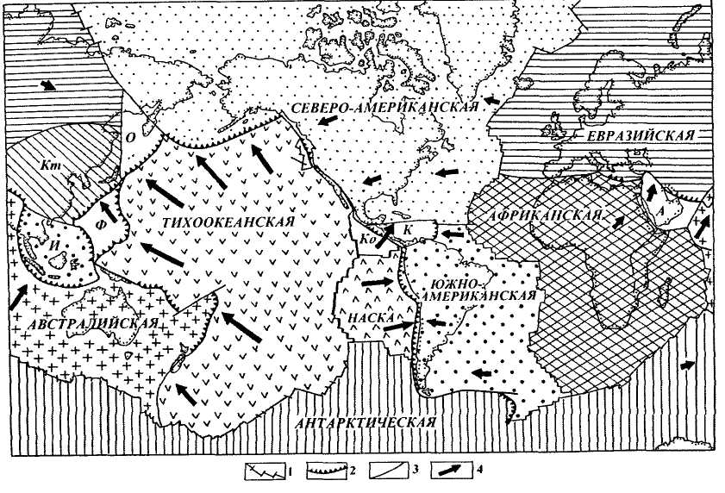
Рис.1. Литосферные плиты Земли. Среди малых плит и микроплит. X — Хуан-де-Фука; Ко — Кокос; К — Карибская, А — Аравийская; Кт — Китайская; И — Индокитайская; О — Охотская; Ф — Филиппинская.
1 — дивергентные границы (оси спрединга), 2 — конвергентные границы (зоны субдукции, реже — зоны коллизии); 3 — трансформные разломы и прочие границы; 4 — векторы «абсолютных» движений литосферных плит (в координатах горячих точек), по Дж. Минстеру, Т Джордану (1978), с дополнениями; максимальная скорость около 10 см/год (из В.Е. Хаина, М.Г. Ломизе, 2005)

Евразийская плита. Соответствует большей части территории Евразиатского континента, а также акватории Северной Атлантики и юго-восточной части Северного Ледовитого океана. Ее западная граница с Северо-Американской плитой проводится по рифтовой долине Северо-Атлантичесого хребта, северная – по хребту Гаккеля. Северо-восточная граница некоторыми исследователями проводится по Момскому рифту, однако ее положение спорно. На востоке границей с Тихоокеанской и Филиппинской литосферными плитами является зона Заварицкого-Беньофа, соответствующая положению желобов: Курило-Камчатского, Японского, Рюкю (Нансей), Филиппинского; южная граница с Африканской литосферной плитой, вероятно, должна быть проведена по Предтелльскому прогибу, Южно-Критскому (Эгейскому) глубоководному желобу. Разломы Южного Тавра и Предзагросский (Месопотамский) краевой прогиб отделяют Евразийскую литосферную плиту от Аравийской литосферной плиты, а система Предсулейманского, Предкиртхарского, Предгималайского и Предараканского краевых прогибов, Зондского и Тиморского глубоководных желобов – от Индо-Австралийской литосферной плиты. В последние годы появились публикации о наличии в составе Евразиатской литосферной плиты нескольких самостоятельных плит – Охотской, Китайской, Индокитайской, Иранской и др., а также серии микроплит в Центральной. Азии и на Тянь-Шане, однако их границы дискуссионные.
Индо-Австралийская плита занимает Индостанский п-ов, восточную часть Индийского океана (Аравийская Центральная, Кокосовая, Западно- и Южно-Австралийские котловины и разделяющие их поднятия), Австралийский континент, Новую Гвинею, Новую Зеландию, моря юго-западной части Тихого океана (Тасманово, Фиджи, Коралловое). Западная и юго-западная граница Индо-Афсралийской литосферной плиты поводится по осевым зонам Аравийско-Индийского, Центрально-Индийского хребтов и Австрало-Антарктического поднятия, где она граничит с Африканской и Антарктической литосферными плитами. Северная граница с Евразиатской литосферной плитой проводится по системе альпийских краевых прогибов, обрамляющих Индостанскую древнюю платформу (Предкиртхарский, Предсулейманский, Предгималайский, Предараканский). Далее на юго-востоке с Евразиатской плитой граница проходит по Зондскому желобу вплоть до Новой Гвинеи. С Тихоокеанской литосферной плитой Индо-Австралийская граничит по желобу Ману севернее о-вов Адмиралтейства, по системе мелких желобов восточнее Соломоновых островов и по желобу Кермадек.
Северо-Американская плита занимает Североамериканский континент, остров Гренландию, северо-западную часть Атлантического океана(Североамериканская, Лабрадорская, Гренландская котловины, Баффиново море), значительную часть Северного Ледовитого океана (котловины Амунсена, Канадская, хр. Ломоносова, Менделеева) а также крайний северо-восток Азии (Чукотка, Карякия). Восточная и юго-восточной границей Северо-Американской плиты являются рифтовые зоны Северо-Атлантического хр. и хр. Гаккеля. Как продолжение этой границы рассматривается полоса рифтов Момского хребта. Северо –Американская плита на этом отрезке граничит с Евразиатской плитой. Западная граница с Тихоокеанской литосферной плитой отчетлива по Алеутскому желобу и предполагается под западным краем Кордильер На юге Северо-Американская литосфенрная плита. отделена разломами и глубоководным желобом от Карибской плиты. Основную континентальную часть Северо-Американской литосферной плиты занимает Северо-Американская древняя платформа, обрамленная на западе структурами Кордильерского сегмента Тихоокеанского пояса, на севере – Арктическим поясом, на юго-востоке – зап. краем Северо-Атлантического пояса. Меньшую площадь занимают океанические впадины обрамления Североамериканского континента.
Южно-Американская плита – соответствует площади Южно-Американского континента и дну акватории юго-западной Атлантики (Гвианская, Бразильская, Аргентинская котловины и разделяющие их поднятия). Значительная часть Южно-Американской литосферной плиты занята Южно-Американской древней платформой. Наибольшей тектонической активностью обладает западная часть плиты, соответствующая Андийскому сектору Тихоокеанского подвижного пояса. Западной границей с плитами Наска и Антарктической является Чилийско-Перуанский желоб, восточной – осевой рифт Южно-Атлантического хребта, отделяющий Южно-Американскую плиту от Африканской литосферной плиты. На юге она глубоководным желобом отделена от литосферной. плиты моря Скоша, на севере – системой Венесуэльских Анд - от Карибской литосферной плиты.
Карибская плита – соответствует большей части Карибского морского бассейна южнее широты острова Ямайки. Со всех сторон окружена системами островных поднятий: на севере - Ямайка, Гаити, Пуэрто-Рико, на востоке и юге - дуга Малых Антильских островов и береговые хребты Венесуэлы, на западе – Панамский перешеек и горные поднятия Гондураса. В результате поверхность земной коры Карибской плиты имеет чашеобразную форму, наиболее прогнутую в восточной части (до 5, 0 км ниже уровня океана). От Тихоокеанской плиты отделена Центрально-Американским желобом, от Северо-Американской – желобом Кайман, от Южно-Американской Пуэрториканским желобом и системой разломов южного края береговых хребтов Венесуэлы. Земная кора имеет мозаичное строение.
Тихоокеанская плита занимает центральную, северную и западную части Тихого океана. Повсеместно характеризуется океаническим. типом строения земной коры. Ее западная граница определяется положением системы глубоководных желобов (с севера на юг: Алеутский, Курило-Камчатский, Японский, Идзу-Бонинский, Волкано, Марианский, Новогвинейский, Восточно-Каролинский, Витязя, Кермадек. По западному краю она последовательно граничит с Северо-Американской, Евразиатской, Филиппинской, Индо-Австралийской литосферными плитами. Юго-восточная граница проводится по осевой зоне Южно- и Восточно-Тихоокеанских хребтов вплоть до Калифорнийского залива, где плита граничит с Антарктической литосферной плитой, плитами Наска и Кокос. Несколько условно граница проводится вдоль западного. побережья Северной.Америки от Калифорнийского залива до Аляски. Поверхность Тихоокеанской литосферной плиты на большей части расположена на отметках -4,5 – 6 км и только в пределах вулканических о-вов приподнята выше уровня океана. Линейная гряда вулканических островов прослеживается с северо-запада на юго-восток через всю плиту (Северо-Западный хребет, Гаваи, о-ва Лайн, Туамоту), отделяя Северо-Западную и Центральную котловины от Восточной. Тихоокеанская плита рассечена системой почти параллельных субширотных разломов (с севера на юг: Мендос, Мерей, Мелокай, Кларион, Клипертон и др.), выраженных уступами поверхности дна и сопровождаемых глубоководными рвами
Антарктическая плита. Центральная часть Антарктической литосферной плиты приходится на материковый массив Антарктиды. Ее периферические зоны расположены в обрамляющих акваториях Атлантического, Индийского и Тихого океанов. От Африканской литосферной плиты отделена осевыми рифтами Африкано-Антарктического и Западно-Индийского хребта., от Индо-Австралийской – рифтами Центрально- Индийского хребта и осевой зоной Австрало-Антарктичеого поднятия, от Тихоокеанской литосферной плиты – Южно- и Восточно-Тихоокеанскими поднятиями, от литосферной плиты Наска – осевой зоной Чилийского поднятия. Южная часть Чилийско-Перуанского желба отделяет Антарктическую литосферную плиту от Южно-Американской. Южно- Сандвичевый желоб и система разломов отделяет Антарктическую плиту от литосферной плиты моря Скоша.
Филиппинская плита – занимает площадь Филиппинского моря – одного из самых крупных среди окраинных морей Тихого океана. Поверхность земной коры наиболее опущена в ее западной и восточной частях, где глубины нередко превышают 5, 0 км. По восточному краю она приподнята в пределах островов Марианской дуги и Нампо. На большей части площади земная кора характеризуется океаническим типом строения. От Евразиатской плиты отделена желобами Нансей (Рюкю) и Филиппинским, от Тихоокеанской – Идзу-Бонинским, Нампо и Марианским желобами.
2.3. Вопросы для самопроверки
1. Сколько и какие плиты находятся на Евразиатском континенте?
2. Сколько и какие плиты расположены в бассейне Тихого океана ?
3. Какие типы границ у Африканской литосферной плиты?
4. С какими плитами граничит Антарктическая плита?
5. Какие типы границ у Филиппинской плиты?
6. Какие слои выделяются в разрезе литосферы и что ее подстилает?

Глава III. Общие черты строения континентальных массивов

3.1 Крупнейшие структурные элементы континентальных массивов
Континентальные массивы относятся к положительным структурным формам земной коры первого порядка. Они неравномерно размещены на поверхности Земли, и как бы "сгружены" в восточном и се верном полушариях. На этом основании В.И.Вернадский развивал представления о дисимметрии Земли, Н.С.Шатский - о выделении двух сегментов Земли - Атлантического и Тихоокеанского с существенно различным строением и геологическим развитием. Эти два сегмента, вероятно, можно рассматривать в качестве надпорядковых структур земной коры. Континентальные массивы характеризуются, в первую очередь, наличием разновозрастного геофизического гранит-метаморфического слоя в разрезе земной коры.
К континентальным (материковым) массивам относятся поверхности суши Евразиатского, Северо-Американскогоий, Африканского, Южно-Американского, Австралийского и Антарктического континентов с примыкающими к ним материковыми отмелями, занятыми шельфовыми морями и расположенными в их пределах островами. Материковые массивы отделены крутым уступом - материковым склоном или глубоководным желобом от поверхности дна примыкающих океанических впадин и (рис. 1).
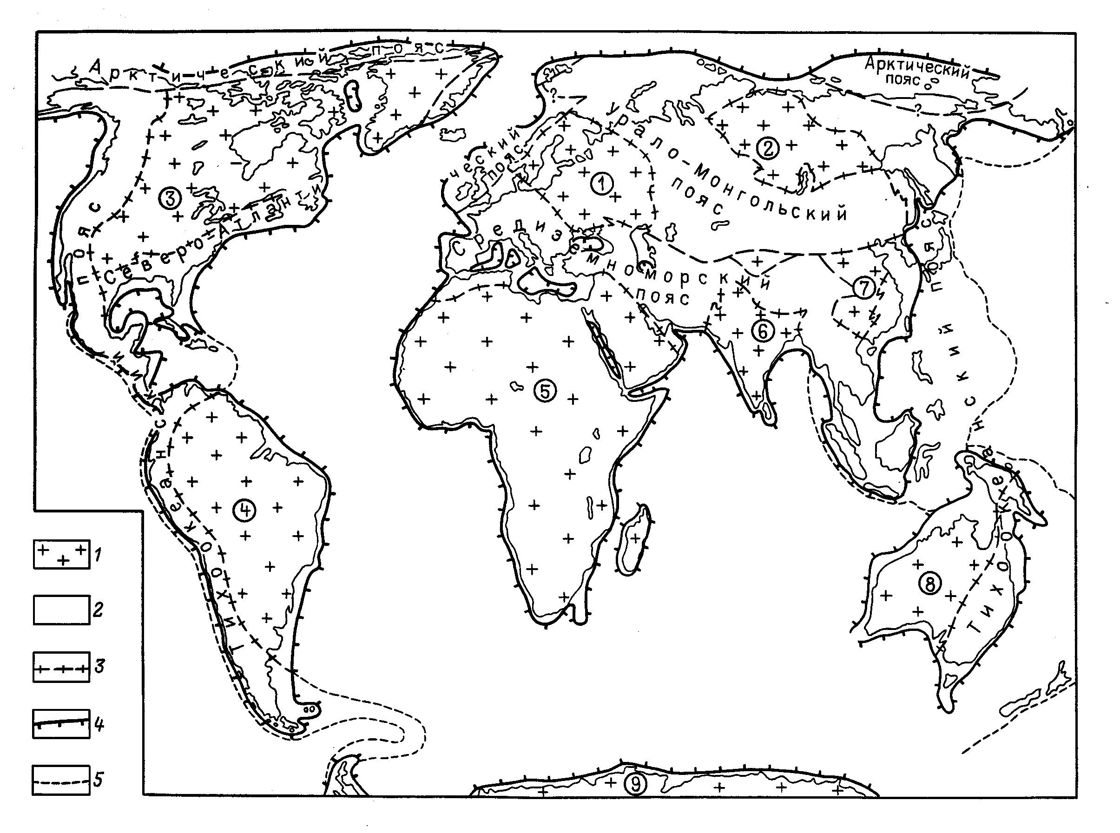
Рис. 1. Древние платформы и складчатые геосинклинальные пояса континентов.
Древние платформы: 1 – Восточно-Европейская, 2 – Сибирская, 3 – Северо-Американская, 4 – Южно-Американская, 6 – Африкано-Аравийская, 7 – Индостанская, 8 – Китайско-Корейская, 9 – Антарктическая; 2 - складчатые пояса; 3 – современные границы древних платформ; 4 – границы континентальных массивов по подножью континентального склона океанов и котловинных морей с безгранитной корой; 5 – границы подвижных поясов с океаническими впадинами (по внешним глубоководным желобам).

Средняя высота поверхности суши континентов над уровнем воды в океанах составляет около 840 м, средняя глубина океанов - 3800 м. Таким образом, поверхность континентальных массивов возвышается над дном океанов в среднем на 4,5 км.
Большие площади поверхности континентальных массивов находятся ниже уровня океана по северному краю Евразиатского материка, где ширина зоны шельфа местами достигает 1300 км (Северное, Баренцево, Карское, Восточно-Сибирское и другие моря), северному краю Северо-Американского материка (острова Канадского архипелага и его проливы) и др. Значительно уже материковая отмель вдоль берегов Африканского, Южно-Американского, южной и восточной части Австралийского континентов.
Как отмечалось, крупнейшими структурами континентальных массивов являются древние платформы (кратоны) и складчатые пояса (см. рис 1). Древние платформы характеризуются раннедокембрийским возрастом гранит-метаморфического слоя, в складчатых поясах гранит-метаморфический слой имеет позднедокембрийский и фанерозойский возраст. Относительная роль кратонов и подвижных (складчатых) поясов в строении шести континентальных массивов неодинакова.
3.1.1. Евразиатский массив - крупнейший по площади (около 51 млн. кв. км площадь суши) и наиболее сложный по строению. Его средняя высота над уровнем моря составляет 300м в европейской части и - 950 м в азиатской.
От Африканского материкового массива он отделен системой глубоководных впадин внутреннего Средиземного моря и Аденско-Красноморским рифтом, от северной погруженной части Австралийского массива - впадиной моря Банда. Под водами Чукотского и северной части Берингова морей Евразиатский массив смыкается с Северо-Американским континентальным массивом. На западе и севере он граничит с впадинами Атлантического и Северного Ледовитого океанов. Широкая полоса шельфа, представляющая собой область современного платформенного осадконакопления, занимает северную погруженную часть массива.
Сложна и прихотлива граница Евразиатского массива на востоке, вдоль окраины Тихого океана, где в зоне сопряжения массива и океана расположены впадины окраинных морей, глубоководные желоба, островные дуги. Дно окраинных морей может иметь кору материкового типа (западная часть Охотского моря, Татарский пролив, Восточно-Китайское море, западная часть Южно-Китайского моря и др.). Частично дно этих морей обладает корой океанического типа. В ряде районов положительные структуры зоны континентальной окраины (островные дуги) переходят в материковый массив, подчеркивая их единство (Камчатка, Индонезийский архипелаг).
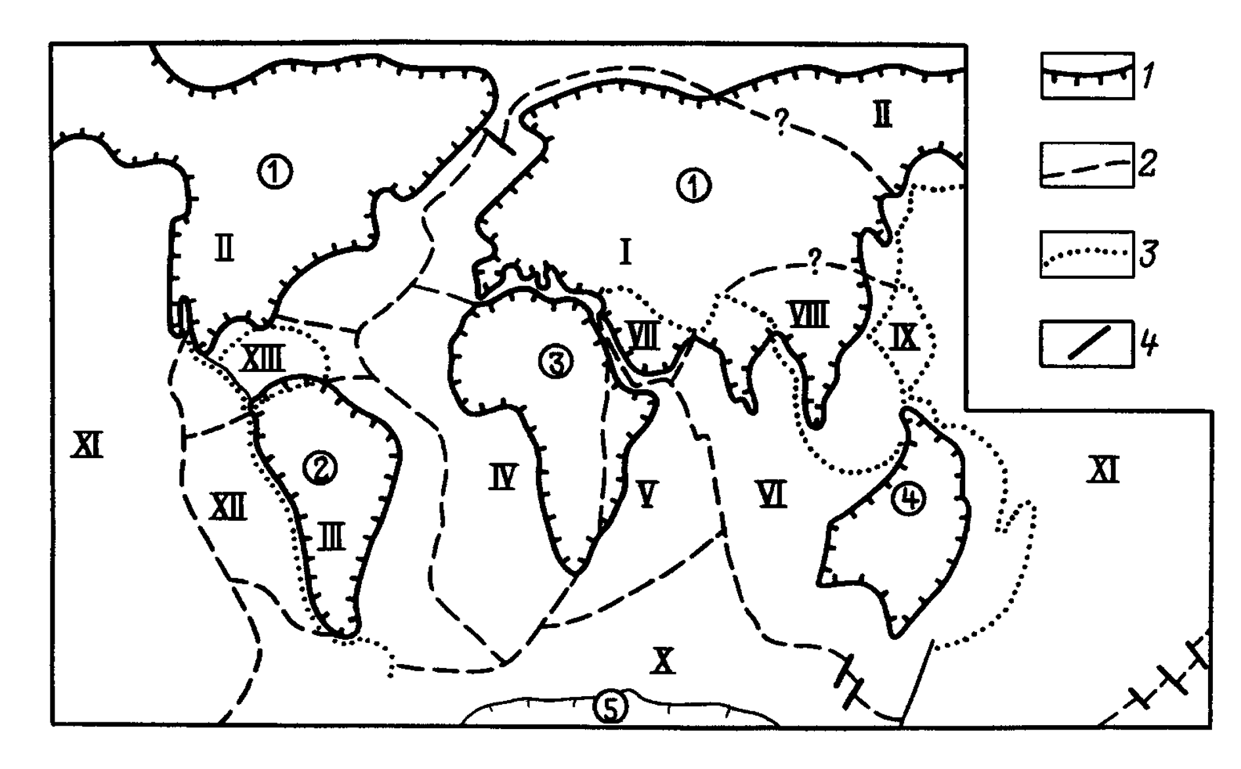
По мнению ряда исследователей Евразиатский массив включает несколько крупных и мелких литосферных плит (Евразиатская, Китайская, Эгейская, части Индо-Австралийской и Американской плит). Их границами на материке служат зоны надвигов или рифтов. Северо-западная граница собственно Евразиатской литосферной плиты проводится по осевой зоне северной части Северо-Атлантического хребта, через о-в Исландия и далее по хр. Гаккеля в Северном Ледовитом океане (рис.2).

Рис. 2. Континентальные массивы и основные литосферные плиты.
1 – границы континентальных массивов, 2-4 – границктивные, 4 – сдвиговые. Континентальные массивы: 1 – Евразиатско-Северо-Американский, 2 – Южно-Американский, 3 – Африканский, 4 – Австралийско-Новогвинейский, 5 – Антарктическийы литосферных плит: 2 – конструктивные, 3 – дестру. Литосферные плиты: I - Евразиатская, II - Северо-Американская, III - Южно-Американская, IY - Африканская, Y - Сомалийская, YI - Индо-Австралийская, YII - Аравийская, YIII - Китайская, IX - Филиппинская, X - Антарктическая, XI - Тихоокеанская, XII - Наска, XIII – Карибская

В составе суши Евразиатского континентального массива заключены четыре крупных кратона: Восточно-Европейский, Сибирский, Китайско-Корейский и Индостанский. На этом же континентальном массиве расположена северо-восточная часть Африкано-Аравийского кратона, (Аравийский полуостров). Перечисленные кратоны разделены и спаяны складчатыми поясами, в пределах которых установлено множество срединных массивов - обломков кратонов. Это Таримский, Таймырско-Североземельский, Хингано-Буреинский, Омолонский. Охотский, Чукотский, Тувино-Монгольский и многие другие массивы, в той или иной степени переработанные в результате фанерозойских движений. Наличие крупных массивов с дорифейской корой предполагается в шельфовых зонах материка ("Баренция", "Берингия" и др.).
Вдоль северо-западного побережья материка, прослеживаются палеозойские складчатые структуры Северо-Атлантического пояса (территория Швеции, Норвегии, Великобритании, Шотландии). Юго-западная часть материка южнее Восточно-Европейского кратона соответствует Средиземноморскому складчатому (подвижному) поясу (Западная и Южная Европа, Малая Азия, Ближний Восток), который через Гималаи смыкается со структурами Индонезийской ветви пояса.
В центральной части материка расположены структуры Урало-Монгольского складчатого пояса, отделяющего Сибирский кратон от Восточно-Европейского и Китайско-Корейского. Урало-Монгольский пояс представляет собой молодую эпипалеозойскую платформу, частично испытавшую тектоно-магматическую активизацию в мезозое и в неоген-четвертичное время. На северо-восточной окраине материка находятся мезозойские и кайнозойские структуры материковой части Тихоокеанского пояса,а также западное продолжение Арктического пояса ( Чукотка).
3.1.2. Северо-Американский массив включает Северо-Американский континент вместе с о-вом Гренландия, островами Канадского архипелага, о-вом Ньюфаундленд, областью шельфовых морей, заливов и проливов по северо-западному обрамлению материка. Северо-Американский массив соединяется с Евразиатским через структуры шельфа Чукотского и Берингова морей.
Площадь суши массива составляет около 22,3 млн. кв. км, средняя высота над уровнем моря - 700 м. Материковая отмель достигает значительной ширины вдоль северо-восточного и юго-восточного побережий континента. По западному краю континента она очень узкая, а местами отсутствует совсем (Центральная Америка).
Северо-Американский континентальный массив со всех сторон окружен океаническими впадинами и только на юге, в области его смыкания с Южно-Американским массивом, развиты структуры «переходного типа» (область Мексиканского залива, впадина Карибского моря, Большая Антильская дуга, Пуэрториканский желоб и др.). Предполагается, что Северо-Американский массив целиком расположен в западной части крупной Американской литосферной плиты, западная граница которой проходит вдоль западного побережья континента, а восточная - по оси Северо-Атлантического хребта. На юге она граничит с Карибской литосферной плитой.
В центральной и северо-восточной частях континентального массива расположен Северо-Американский кратон, охватывающий пространство от восточных склонов Кордильер до юго-восточного побережья о-ва Гренландия. Вдоль юго-восточного побережья материка (Аппалачи, о-в Ньюфаундленд, побережье Мексиканского залива) протягивается зона складчатых палеозойских структур Северо-Атлантического пояса, которая продолжается каледонскими структурами Восточной Гренландии. Западная часть континентального массива (горы южной Аляски, Кордильеры) относится к мезозойским и кайнозойским складчатым сооружениям Северо-Американской части Тихоокеанского пояса.
Севернее Северо-Американского кратона расположены палеозойские и мезозойские структуры Арктического пояса (северное побережье Гренландии, Канадский архипелаг, север Аляски). Непосредственным продолжением структур этого пояса, служат мезозойские складчатые сооружения Чукотского полуострова на суше Евразиатского материка.
3.1.3. Африканский массив круто воздымается над дном окружающих его впадин Атлантического и Индийского океанов. С севера его ограничивают глубоководные впадины Средиземного моря, с востока Аденско-Красноморский рифт. Материковая отмель наблюдается фрагментарно и имеет небольшую ширину. Площадь материковой суши составляет около 30 млн. кв. км, средняя высота поверхности над уровнем океана - около 650 м.
Африканский континентальный массив расположен в северной части Африканской литосферной плиты на одинаковом удалении от ее границ, выраженных рифтовыми зонами срединно-океанических хребтов (Южно-Атлантический, Западно-Индийский, Аравийско-Индийский).
Континентальный массив почти целиком занят Африкано-Аравийским кратоном, который на северо-востоке (Аравийский полуостров) продолжается на Евразиатский материк. Только в северо-западной части континента вдоль его побережья расположены альпийские и герцинские структуры южной внешней периферии Средиземноморского пояса.
Для Африканского континентального массива характерен активный кайнозойский рифтогенез, приведший к отделению Африки от Азии Аденско-Красноморским рифтом и проявившийся в Восточной Африке системой рифтовых грабенов и пририфтовых поднятий, щелочным и щелочно-базальтовым вулканизмом в протяженной субмеридиональной зоне. Вероятно, подобные процессы рифтогенеза в мезозое привели к отделению от Африканского массива блока о-ва Мадагаскар.
3.1.4. Южно-Американский массив возвышается над окружающими его впадинами Тихого и Атлантического океанов. По западному краю массива протягивается глубоководный Чилийско-Перуанский желоб, на востоке иногда проявлена слабо выраженная материковая отмель, расширяющаяся на широте Фолклендских островов. Площадь суши Южно-Американского континента - 17,6 млн. кв. км, средняя высота над уровнем моря - 580 м. На севере массив соединяется Панамским перешейком, входящим с состав Тихоокеанского пояса, с Северо-Американским массивом. Центральная и восточная части континентального массива занята Южно-Американским кратоном, который обрамлен с запада палеозойскими, мезозойскими и кайнозойскими структурам Анд (Андийский сегмент Тихоокеанского пояса).
Южно-Американский континентальный массив соответствует западной части Южно- Американской литосферной плиты, западным ограничением которой является Чилийско-Перуанский желоб, а восточным - рифтовая зона Южно-Атлантического хребта.
3.1 5. Австралийский массив по площади суши (7,6 млн. кв. км) занимает последнее место в ряду континентов. Его средняя высота над уровнем океана составляет 350 м. Массив полукольцом окружен впадинами Индийского и Тихого океанов и на севере смыкается с областью переходных структур Тихоокеанской окраины. По его северному краю выражена широкая материковая отмель (Тиморское, Арафурское моря, залив Карпентария), соединяющая Австралийский континент с о-вом Новая Гвинея. Западный и южный склоны материкового массива достаточно крутые; почти вертикален восточный склон массива.
Австралийский континентальный массив занимает центр юго-восточной части крупной Индо-Австралийской литосферной плиты. Северо-западной окраине последней соответствует Индостанской кратон в Евразии. С запада и юга литосферная плита, обрамлена рифтовыми структурами Австрало-Антарктического и Аравийско-Индийского хребтов, с востока и севера - системой глубоководных желобов и их аналогов.
Австралийский массив разделяется на две части: западную, более широкую, соответствующую Австралийскому кратону и восточную (включая остров Тасмания), занятую позднедокембрийскими и палеозойскими структурами австралийского сектора Тихоокеанского пояса. Граница между обеими частями континента проходит вблизи меридиана 140⁰ в.д.
3.1.6. Антарктический массив. Его особенностью является низкоширотное полюсное положение и, как следствие, почти полное перекрытие толщами материкового льда. Площадь суши континента составляет около -13 млн. кв. км, средняя высота поверхности ледяного панциря - 1830 м. Континентальный массив расположен в центральной части Антарктической литосферной плиты, северные границы которой соответствуют ветвям рифтовых зон срединно-океанических хребтов и системам глубоководных желобов к югу от Огненной Земли.
Большая часть континентального массива, приходящаяся на восточное полушарие, представляет собой древнюю платформу - Антарктический кратон. В западной окраине континента расположены складчатые структуры мезозоид южной ветви Тихоокеанского пояса. Антарктическая платформа в западной части материка существенно переработана, за счет молодых движений.
3.2. Некоторые закономерности в размещении крупнейших структурных элементов
земной коры
Рассматривая закономерности размещения континентальных массивов, а в их пределах - древних платформ и складчатых поясов, можно сделать следующие выводы.
Континентальные массивы имеют неправильные, преимущественно угловатые очертания. На значительном протяжении их границы с океаническими впадинами прямолинейны. Общая ориентировка прямолинейных отрезков границ для смежных материковых массивов свидетельствует, что контуры материковых массивов подчинены направлению планетарной сети глубинных разломов. Границы материковых блоков имеют дугообразные очертания в областях распространения структур "переходного" типа тихоокеанских окраин.
Материковая ступень (шельф) обычно выражена по краю континентального массива со стороны, где абсолютные отметки поверхности суши существенно ниже среднего значения для материка. Наибольшие площади шельфовые зоны имеют по окраинам Евразиатского и Северо-Американского континентов в области, сопряженной с впадиной Северного Ледовитого океана и на северо-западных окраинах Тихого океана.
Континентальные массивы восточного полушария занимают преимущественно центральные ча.сти литосферных плит и окружены впадинами с корой океанического типа, расположенными на тех же литосферных плитах. В западном полушарии континентальные массивы приближены к краю литосферной плиты и оконтуриваются с одной стороны системами глубоководных желобов. В исключительном случае континентальные массивы (Евразиатский) образованы несколькими крупными литосферными плитами.
Ядрами всех континентальных массивов являются, в основном, крупные блоки земной коры с докембрийским гранит-метаморфическим слоем (кратоны). Складчатые подвижные пояса с фанерозойским гранит-метаморфическим слоем развиты, как правило, на периферии континентальных массивов. На Евразиатском массиве, складчатые пояса сращивают кратоны и выражены относительно широкими зонами, но они также включают многочисленные крупные блоки с раннедокембрийским гранит-метаморфическим слоем (срединные массивы).
Все континентальные массивы по подножью материкового склона объединяются в единый Мировой континент, который может быть противопоставлен Мировому океану. Он имеет сложную конфигурацию и характеризуется разновозрастной корой материкового типа.
Докембрийские кратоны объединяются на материках в две группы: северную (лавразийскую) и южную (гондванскую), разделенные в восточном полушарии субширотным Средиземноморским поясом. Лавразийская группа включает Восточно-Европейскую, Сибирскую, Северо-Американскую, Китайско-Корейскую платформы, гондванская – Африкано-Аравийскую, Индостанскую, Австралийскую и Антарктическую платформы.
Складчатые пояса, в зависимости от положения на континентальных массивах, подразделяются на внутриконтинентальные (Урало-Монгольский, восточная часть Средиземноморского) и межконтинентальные (западная часть Средиземноморского). Также выделяются окраинно-континентальные (окраинноокеанические) пояса - Тихоокеанский, Северо-Атлантический, Арктический, Индонезийская часть Средиземноморского. Окраинно-континентальные пояса, можно рассматривать как первичные (Тихоокеанский), длительно развивавшиеся в зоне сопряжения континентальных массивов и океана, и вторичные (Северо-Атлантический, Арктический), вторично разобщенные новообразованными впадинами Атлантического и Северного Ледовитого океанов. Отдельные участки подвижных поясов занимают межокеаническое положение (Карибский, Южно-Сандвиничевый секторы Тихоокеанского пояса, а также островодужная система в области смыкания Средиземноморско-Индонезийского и Тихоокеанского поясов). Поверхность земной коры в межокеанических зонах поясов, будучи резко дифференцированной, несколько приподнята относительно дна окружающих абиссальных океанических котловин.

3.3. Вопросы для самопроверки.
1. Как расположены материковые массивы на Земле относительно стран света и экваториальной плоскости?
2. Как выражены в рельефе поверхности земной коры внешние границы континентальных массивов и какой они имеют геологический смысл?
3. Чем отличаются континентальные массивы северного и южного полушарий?
4. Каково соотношение континентальных массивов с литосферными плитами?
5. Какие структурные элементы выделяются на материковых массивах?
6. Какие выделяются типы складчатых подвижных поясов в зависимости от их расположения на континентальных массивах?
Глава IY. Древние платформы
Древние платформы (кратоны) - крупные участки земной коры с гранит-метаморфическим слоем, сформированным к концу раннего докембрия, - составляют основу каждого континента. Особенности строения фундамента кратонов (гранит-метаморфического слоя) и их чехла, соответствующего осадочному слою, удобно рассмотреть, сгруппировав кратоны в две группы - северную (лавразийскую) и южную (гондванскую).

4.1 Древние платформы лавразийской группы
К платформам лавразийской группы относятся Восточно-Европейская, Сибирская, Северо-Американская и Китайско-Корейская. Все они расположены в северном полушарии к северу от широтного Средиземноморского подвижного пояса и его вероятного продолжения в Центральной Америке.
4.1.2. Восточно-Европейская платформа. Ограничена на северо-западе структурами каледонид Норвегии, надвинутыми на край платформы на расстояние до 200 км; байкало- салаирскими структурами п-ва Рыбачий - Тиманского кряжа и герцинскими структурами Урала - на северо-востоке и востоке, палеозойскими структурами фундамента Туранской и Скифской плит - на юге. На западе платформа граничит с раннепалеозойскими структурами, установленными в пределах Молдовы и Северной Польши, а также с альпийскими сооружениями Восточных Карпат. Таким образом, платформа в современных границах обособилась в палеозое и только на небольшом участке (в Прикарпатье) - в мезозое.
К крупнейшим положительным структурным элементам платформы относятся Балтийский щит и Украинский массив, расположенные в пределах западной половины платформы (рис. 3). К западной половине приурочены наиболее приподнятые участки фундамента в пределах области распространения чехла - Русской плиты. Это Воронежская и Белорусско-Мазуровская антеклизы. В восточной части платформы фундамент значительно погружен (Московская, Мезенская синеклизы, Волго-Камская антеклиза, Прикаспийская синеклиза).
Фундамент платформы имеет отчетливо выраженное блоковое строение. Различные по величине блоки, сложенные нижнеархейскими метаморфическими комплексами, местами существенно омоложены процессами позднеархейской и раннепротерозойской тектоно-магматической активизации. Они разделены верхнеархейскими зеленокаменными поясами и . унаследующими их положение раннепротерозойскими синклинорными структурами, Многие из позднеархейско-раннепротерозойских синклинорных зон представляют собой палеорифтовые структуры (Печенега, Имандра-Варзуга и др.).
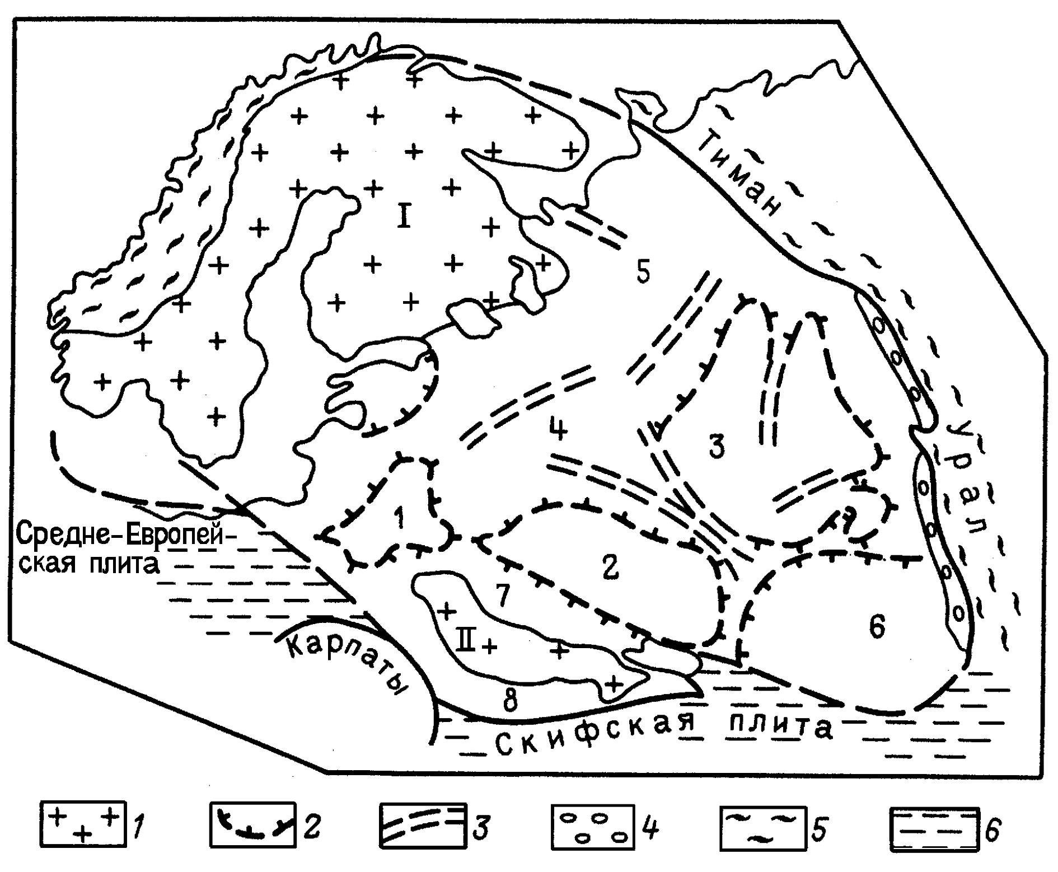
Рис. 3. Основные структурные элементы Восточно-Европейской платформы.
1 – выступы кристаллического фундамента; 2 – условные контуры крупных платформенных прогибов и поднятий; 3 – рифейские авлакогены;
4- позднепалеозойский краевой прогиб; 5 – складчатое обрамление платформы;
6 – эпипалеозойские плиты. Щиты: I – Балтийский, II – Украинский; антеклизы:
1 – Белорусско-Мазурская, 2 – Воронежская, 3 – Волго-Камская; синеклизы и впадины: 4 – Московская, 5 – Мезенская, 6 - Прикаспийская, 7 – Днепровско-Донецкая,
8 – Причерноморская, 9 – Балтийская

На сложно дислоцированных раннеархейских блоках местами развиты толщи метакварцитов, высокоглиноземистых сланцев, карбонатных пород, кислых и основных эффузивов, которые рассматриваются в качестве остатков протоплатформенных чехлов (ятулий, суйсарий, вепсий и др.), деформированных в конце раннего протерозоя. Кроме того в фундаменте выделяются широкие зоны (блоки) нижнепротерозойских тонкоритмичных метатерригенных толщ, включающих огромные поля гранитоидов возрастом 1850-1750 млн лет (Свекофенская зона). Обычно вдоль границ отдельных блоков наблюдается надвиги с выходами офиолитов; для раннедокембрийских комплексов также типичны кольцевые структуры разных порядков.
Возраст консолидации фундамента Восточно-Европейской платформы оценивается проявлением свекофенской складчатости (1,7-1,6 млн лет), однако в западных районах консолидированный фундамент испытывал тектоно-магматическую активизацию дальсландского и готского циклов, о чем свидетельствуют магматические комплексы кислого, основного и ультраосновного составов возраста 1350, 1000, 850 млн лет.
Платформенный чехол обычно делят на две части - нижнюю (доплитный комплекс) и верхнюю (плитный комплекс). Нижняя часть сложена рифейскими толщами, выполняющими систему авлакогенов, секущих фундамент платформы по ортогональной сети разломов. Структурные формы чехла сформировались в результате многократного преобразования первоначального структурного плана в ходе последовательных тектоно-седиментационных циклов, однако в целом подчинены неоднородному блоковому строению фундамента. На разных участках плиты разрез чехла неодинаков: на северо-западе, в Прибалтике, это нижний палеозой, на востоке – средний и верхний палеозой, на юге – мезозой и кайнозой. В разрезе чехла обособляется несколько комплексов: рифейский (вероятно два или три), вендско-кембрийский, ордовикско-нижнедевонский, среднедевонско-нижнепермский, верхнепермско-триасовый, юрско-раннемеловой, верхнемеловой - кайнозойский. Комплексы отделены от смежных поверхностями азимутальных несогласий и могут рассматриваться в ранге структурных этажей платформенного чехла. Во время накопления каждого комплекса на платформе существовал свой структурный план, свое размещение зон палеопрогибов и зон палеоподнятий. Каждый этаж характеризуется своими площадью распространения, закономерными изменениями состава и мощностей отложений. Каждый относительно более молодой структурный план на одних участках был новообразованным, на других - унаследовал палеопрогибы и палеоподнятия предшествующего этапа. Современный структурный план суммировал все ранее существовавшие за время накопления чехла.
Рифейские толщи формировались в период высокого стояния фундамента платформы (доплитный комплекс) и присутствуют в грабенообразных прогибах — авлакогенах (Пачелмский, Оршанский, Среднерусский, Крестцовско-Валдайский и др.), достигая значительной мощности. Имеются они также вдоль западного и восточного краев платформы (в перикратонных прогибах). В разрезе рифея наиболее широко распространены обломочные толщи. Местами в среднем рифее присутствуют вулканиты. По краям платформы обломочные толщи чередуются с карбонатными.
Вендско-кембрийский комплекс отложений распространен в Московской, Мезенской синеклизах, а также по краям платформы. Это преимущественно глинистые и глинисто-песчаниковые толщи. В нижнем венде есть вулканиты (волынская серия).
Ордовикско-силурийский комплекс распространен на западе платформы (Прибалтика, западная часть Московской синеклизы, Приднестровский прогиб). Это карбонатные и терригенно-карбонатные толщи с горизонтами фосфоритов, горючих сланцев. Завершается разрез комплекса пестроцветным нижним девоном.
Средне-верхнедевонские, каменноугольные и нижнепермские отложения наиболее широко распространены на платформе. Они образуют сложный многопорядковый цикл. В разрезе, наряду с обломочными породами (живет, фран, визе), широко развиты известняки и доломиты. На уровне эйфельского, фаменского, сакмарского и кунгурского ярусов присутствуют ангидриты, гипсы, каменная соль.
Верхнепермско-триасовый комплекс в значительной степени выражен красноцветными терригенными толщами, содержащими в центральной части платформы в середине разреза толщу известняков (казанский ярус). Известняки в разрезе верхней перми пользуются широким распространением в Прибалтике (цехштейн).
Юрско-нижнмеловой комплекс на платформе выражен темными глинами, кварцевыми и кварцево-глауконитовыми песчаниками. В южных синеклизах в разрезе верхней юры имеются известняки. В составе верхнемеловых и палеогеновых отложений распространены глауконитовые песчаники, мергели, писчий мел. Морские верхнемеловые и кайнозойские отложения распространены преимущественно в южных районах платформы. На всей территории Восточно-Европейской.платформы широко распространены различные типы континентальных четвертичных отложений.
Платформенный чехол повсеместно характеризуется практически горизонтальным залеганием. Местами на крыльях валообразных структур вдоль разломов углы наклона слоев увеличиваются до первых десятков градусов (Жигулевский, Донно-Саратовский вал и др.). Многочисленные диапировые антиклинальные структуры имеются в Прикаспийской синеклизе и Припятско-Днепрово-Донецком прогибе благодаря распространению, соответственно, нижнепермсой и девонской соленосных толщ.
4.1.2.Сибирская платформа расположена на севере азиатской части материка в междуречье Енисея и Лены, занимая территории Средне-Сибирского плоскогорья, Вилюйской низменности, Алданского нагорья и Станового хребта. С востока она граничит с Верхояно-Чукотскими мезозоидами, с севера – с раннемезозойской складчатой системой Южного Таймыра, с юго-востока – с палеозойско-раннемезозойской Монголо-Охотской складчатой системой. На юге и западе платформа граничит с байкало-салаирскими складчатыми сооружениями Енисейского Кряжа, Восточных Саян, Байкальской горной области. В пределах последней они глубоко вдаются в тело Сибирской платформы. Раннедокембрийский фундамент платформы выходит на поверхность в ее юго-восточной (Алдано-Становой щит) и северо-восточной (Анабарский массив, Оленекское однятие) частях (см. рис.).
Западная и центральная части платформы заняты Среднесибирской (Лено-Енисейской) плитой, где фундамент перекрыт чехлом и залегает на глубине 1-1,5км на антеклизах и -6-8,0 км. в синеклизах. Наиболее опущенные участки поверхности фундамента приурочены к западной (Тунгусская синеклиза, Тасеевская впадина) и восточной (Вилюйская синеклиза) областям. На севере плиты выходам нижнего палеозоя соответствует крупная Анабарская антеклиза, включающая собственно Анабарское, Оленекское и Мунское поднятия, разобщенные субмеридиональной Суханской впадиной.
Северному склону Алдано-Станового щита соответствует Алданская антеклиза включающая Толбинское поднятие и Якутский свод. Поле выходов нижнего палеозоя в южной части платформы соответствует Ангарской антеклизе с приподнятым Непским сводом и системой обрамляющих впадин.
В строении фундамента выделяются крупные блоки, сложенные нижнеархейскими сериями высоко метаморфизованных гнейсов, кристаллических сланцев и мраморов, образующих системы гнейсовых куполов и овалов, осложненных мелкой складчатостью нескольких порядков (алданский комплекс и др.). На западе Алданского щита и под чехлом плиты установлены узкие сложно построенные синклинорные структуры (троговый комплекс), образованные железисто-кремнистыми и метавулканогенными толщами зеленокаменных поясов верхнего архея (?), метаморфизованными в амфиболитовой фации.
На Алданском щите известны впадины с нижнепротерозойскими терригенными и карбонатно-терригенными (Удоканская), а также терригенно-вулканогенными (Улканская) толщами, представляющими собой остатки протоплатформенного чехла, прорванного гранитоидами возраста 1,8- 1,9 млд лет. Вероятно, подобную тектоническую природу имеют нижнепротерозойские толщи, вскрытые в своде Оленекского поднятия.
В целом на щитах и в пределах плиты в строении фундамента платформы преобладающее значение имеют нижнеархейские комплексы; верхнеархейские и нижнепротерозойские распространены ограниченно. В пределах Станового блока Алдано-Станового щита архейские комплексы претерпели глубокую тектоно-магматическую переработку в раннем протерозое. Это привело к резкому изменению ориентировки складчатых структур, ретроградному метаморфизму пород до амфиболитовый фации. Становой блок на протяжении всей истории характеризовался особым типом магматической активности, в результате чего в его пределах происходили многократные интрузии гранитоидов (девон, юра, ранний мел).
В разрезе платформенного чехла выделяется два комплекса: доплитный (раннерифейский) и плитный (среднерифейский - фанерозойский). Доплитный комплекс ограниченно распространен по окраинам кратона и в рифтовых структурах. (Уринский, Уджинский авлакогены и др.). Плитный комплекс развит в разрезе чехла в большинстве структур. В его строении выделяются несколько этажей, соответствующих этапам погружения и преобразования структурного плана плиты – средне-верхнерифейский, вендско-кембрийский, ордовикско-силурийский-раннедевонский, среднедевонско-нижнекаменноугольный, среднекаменноугольно-нижнепермский, верхнепермско-триасовый, юрско-меловой, кайнозойский.
В средне-позднерифейское время западные и восточные районы платформы испытали прогибание с накоплением чередования пачек песчаников и водорослевых доломитов. Вендско-кембрийские отложения, по-видимому, были распространены повсеместно. Венд на большей части площади представлен известняками и доломитами с пачкой песчаников в основании. Нижний-средний кембрий в юго-западных районах соленосный, в восточных – известково-кремнистый с горючими сланцами. Ордовикско-силурийские прогибы занимали западную часть платформы. В разрезе ордовика широко распространены терригенные и карбонатные породы, нередко с желваковыми фосфоритами. Силур преимущественно известняково-доломитовый. Девонско-раннекаменноугольный этап выразился в формировании прогиба, на месте северной части современной Тунгусской синеклизы с накоплением преимущественно карбонатных отложений; в Канско-Рыбинской впадине накапливались главным образом терригенные пестроцветные отложения, а в авлакогенах в пределах площади современной Вилюйской синеклизы – осадочно-вулканогенные и соленосные толщи. Образование авлакогенов сопровождалось магматизмом основного и ультраосновного - щелочного состава. В позднем палеозое-триасе сформировалась Тунгусская синеклиза; На ее территории накопились терригенные угленосные толщи (средний карбон-нижняя пермь) а в поздней перми-триасе ее прогибание сопровождалось мощнейшими процессами траппового магматизма.
Для юрско-мелового этапа характерно высокое стояние большей части площади платформы, прогибались только краевые зоны, примыкающие к Верхояно-Чукотской бласти и Таймыру. Юрские впадины формировались также на Алданском щите и на юге платформы вблизи активизированных горных поднятий обрамления Сибирской платформы. (Токинская, Чульманская, Иркутская, Канская и др.). Господствуют обломочные и глинистые толщи. В северных районах морские, на юге – континентальные, угленосные.

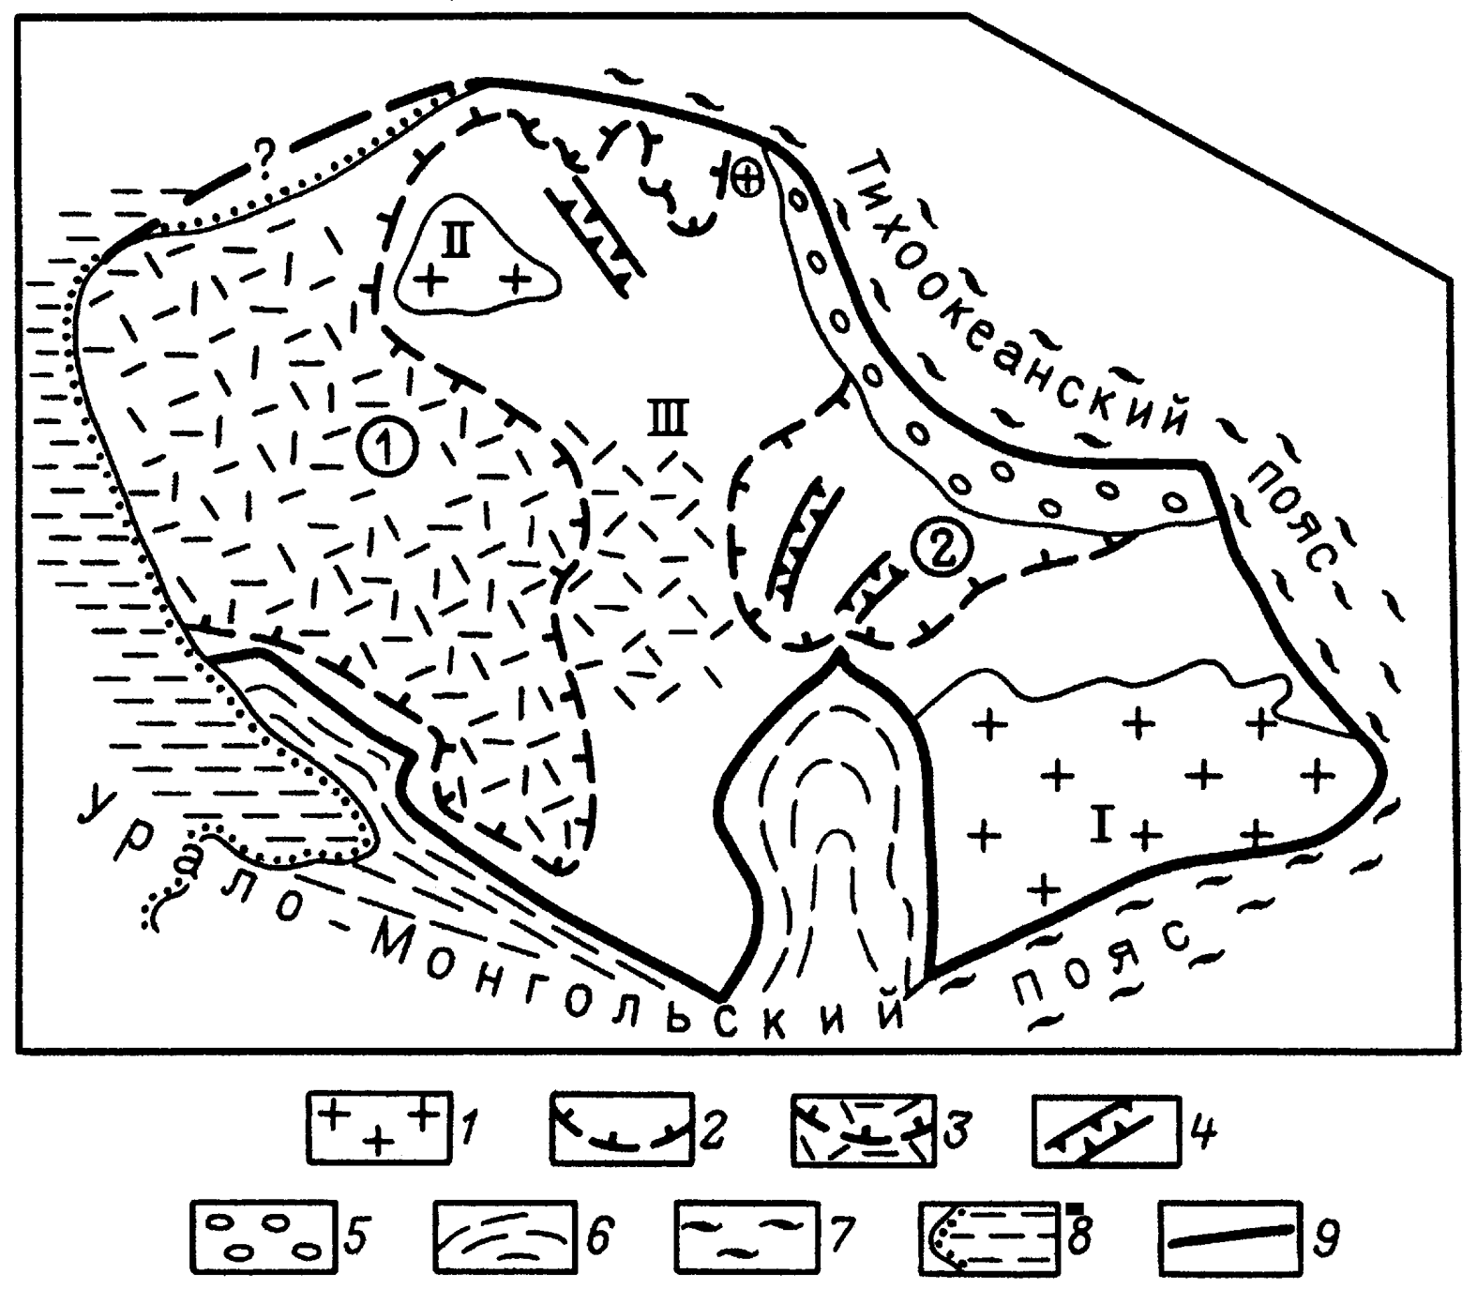

Рис. 4. Основные структурные элементы Сибирской платформы.
1 – выступы кристаллического фундамента; 2 – условные контуры крупных платформенных прогибов и поднятий; 3 – область триасового траппового магматизма; 4 – авлакогены; 5 – краевой прогиб Верхояно-Чукотских мезозоид; 6-7 – обрамление платформы: 6 – байкалиды и салаириды; 7 – герциниды и мезозоиды;
8 – эпипалеозойская Западно-Сибирская плита, 9 – граница платформы. Структуры платформы: I - Алдано-Становой щит, II - Анабарский массив, III - Восточно-Сибирская (Лено-Енисейская) плита. Цифры в кружках: 1 – Тунгусская синеклиза. 2 – Вилюйская синеклиза

Сибирская платформа на протяжении платформенного этапа развития испытала многократные процессы тектоно-магматической активизации, выразившиеся в проявлении траппового магматизма в рифее, венде, девоне-раннем карбоне, поздней перми-триасе, юре, мелу. Трапповому магматизму сопутствовал ультраосновной - щелочной магматизм, а также кислый повышенной щелочности на Алдано-Становом щите. Особенно мощным был трапповый магматизм в раннем и среднем триасе. Неоген-четвертичная активизация Сибирской платформы обуславливает тип рельефа - плоскогорья, нагорья, горные системы с глубоко врезанными речными долинами. Для чехольного комплекса С.п. обычны многочисленные разрывные нарушения, флексуры и узкие приразломные антиклинали, с углами наклона слоев до 60-70⁰.
4.1.3 Северо-Американская платформа занимает центральную и северо-восточную части Северо-Американского континента, а также западные и внутренние р-ны о-ва Гренландия. С запада платформа ограничена мезозойскими складчатыми сооружениями Северо-Американских Кордильер, с севера - палеозойскими и мезозойскими структурами Иннуитской складчатой системы, с юго-востока - палеозойскими структурами Аппалачей и их продолжением под чехлом мезозойско-кайнозойских отложений под впадиной Мексиканского залива, с северо-востока - каледонидами Вост. Гренландии (рис.5).
Наиболее приподнята северо-восточная часть платформы – Канадско-Гренландский щит, с выходами на поверхность кристаллического фундамента. Впадина Баффинова моря разделяет его на западную (Канадскую) и восточную (Гренландскую) части. В центральной части Канадского щита расположена палеозойская синеклиза Гудзонова залива. Большая часть Гренландского щита перекрыта ледовым панцирем.
Фундамент платформы сложен архейскими и нижнепротерозойскими комплексами, существенно переработанными на юго-востоке в позднепротерозойское время (Гренвильский пояс). Чехол образован палеозойскими – кайнозойскими толщами. Поверхность фундамента ступенчато погружается под фанерозойский чехол плит, образующих систему перикратонных прогибов, опоясывающих с С., З., и Ю. Канадско-Гренландский щит. Это Арктическая плита на севере., плита Великих Равнин на западе. и плита Мидконтинента на юге.
В строении Канадского щита выделяется несколько архейских блоков, сложенных полями гнейсов, слюдяных сланцев, кварцитов и мраморов, разобщенных относительно узкими зонами метавулканктов основного - среднего состава (зеленокаменные пояса). Время деформаций и гранитизаии этих комплексов соответствует кеноранской складчатости (2,7-2,6 млрд лет).
Архейские блоки (протократоны) разделены субширотными раннепротерозойскими зонами, в строении которых наряду с высоко метаморфизованными архейскими породами участвуют деформированные нижнепротерозойские толщи. Последние в одних случаях рассматриваются как переработанный протоплатформенный чехол (провинция Черчилл), в других – миогео- и эвгеосинклинальные образования, образующие зеленокаменные пояса.. Плутонизм, деформации и метаморфизм в этих зонах связывают с гудзонской складчатостью (1,8-1,7 млрд лет). В ряде районов на деформированном раннепротерозойском фундаменте залегают недеформированные осадочные и вулканические толщи верхней части нижнего протерозоя, слагающие протоплатформенные чехлы. Последние известны во впадинах Атабаска, Телон (центр щита), Амунсена и Борден (крайний север).
Среди пород фундамента широко распространены гранитоиды и анортозиты возраста 1,35-1,45 млрд лет, в связи с чем большое внимание часто уделяется возрастное рубежу около 1,3 млрд лет (эльсонская эпоха тектогенеза).
Юго-восточную часть Канадского щита занимает Гренвильский пояс, в пределах которого толщи протерозоя смяты в очень сложные складки нескольких поколений. Среди протерозоя встречаются участки, образованные гранулитами, чарнокитами, мигматитами, вероятно, архейского возраста. Западная граница Гренвильского пояса - так называемый "Гренвильский фронт" представляет собой узкую зону, характеризующуюся резким скачком метаморфических преобразований в породах нижнего протерозоя, катаклазом, наложением новообразованных складок. Метаморфические комплексы Гренвильского пояса прорваны крупными массивами анортозитов, габброидов, сиенитов. Возраст складчатости и метаморфизма оценивается в 1,0-1,1 млрд лет (гренвильская эпоха). В центральной части Канадского щита для начала гренвильской эпохи была типична обстановка рифтообразования. Наиболее крупным рифейским рифтом (авлакогеном) является Центральный Северо-Американский рифт, прослеженный от западной оконечности оз. Верхнее в юго-западном направлении на протяжении 1500 км. Рифт выполнен неметаморфизованными обломочными красноцветными континентальными отложениями и мощными вулканитами; отложения прорваны телами габброидов. Дайки диабазов возраста около 1,1 млрд лет широко распространены на Канадском щите.
Разрез плитного комплекса на Северо-Американской платформе обычно начинается с отложений среднего или верхнего кембрия. В разрезе можно выделить следующие комплексы: кембрий-ордовик-силур, девон–нижний карбон, средний карбон-пермь, триас-юра-мел, кайнозой, соответствующие крупным тектоно-седиментационным циклам. Поверхности перерывов в нижней части ордовикских, а такие в основании юрских, меловых, палеогеновых; и неогеновых образований осложняют строение комплексов.
В породах нижнего и среднего палеозоя преобладают карбонатные и терригенно-карбонатные формации. Отложения верхнего палеозоя на востоке угленосные, на западе – терригенно-карбонатные и эвапоритовые (пермь). Для мезозоя и кайнозоя характерны терригенные формации, на юге, в обрамлении Мексиканского залива появляются карбонатные.
В пределах чехла на плите Мидконтинента выделяется ряд синеклиз (Мичиганская, Иллиноис, Форест-Сити, Салин) и разделяющие их сводообразные поднятия - антеклизы (Цинциннатская, Озаркcкая, Немаха), сложенные палеозойскими отложениями. Глубина залегания фундамента в пределах антеклиз. не превышает 1км, в синеклизах - более 2 км. Наиболее прогнут западный угол платформы (синеклиза Западного Техаса), где распространена мощная соленосная толща перми.
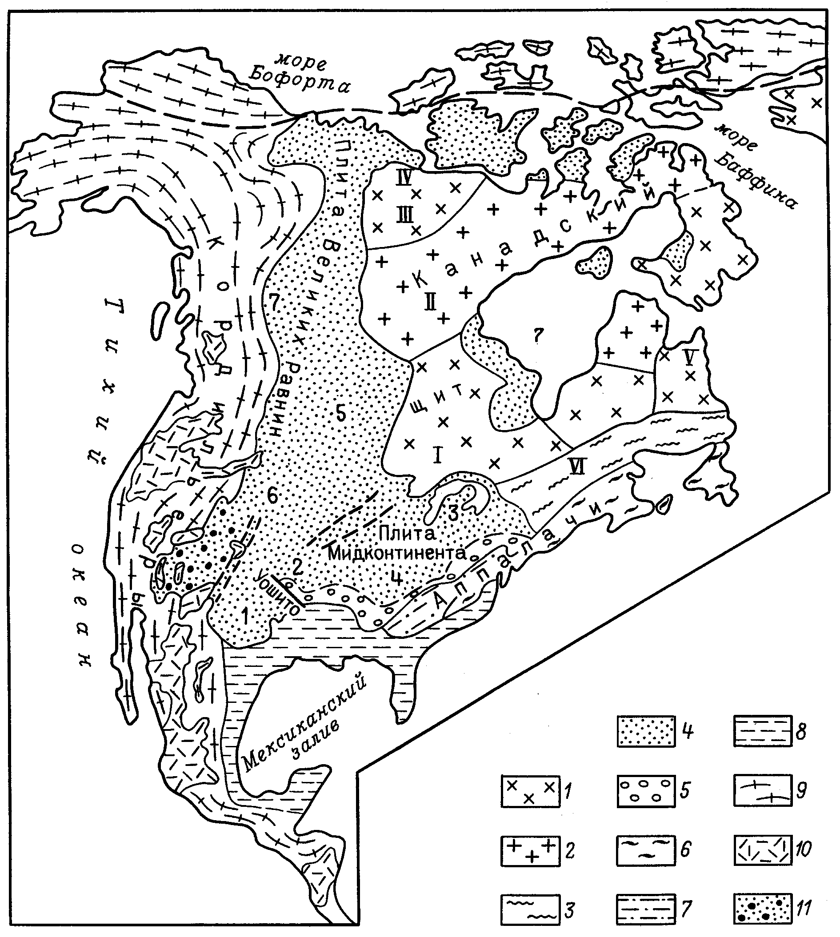
Рис. 5. Схема основных структурных элементов Северной Америки.
Северо-Американская платформа: 1 – блоки архейского фундамента; 2 – блоки раннепротерозойского фундамента; 3 – раннедокембрийские блоки, испытавшие активизацию в позднем протерозое; 4 – чехол эпипротерозойских плит;
5 – позднепалеозойский краевой прогиб; 6-8 – складчатые структуры Северо-Атлантического пояса: 6 – каледонские, 7 – герцинские, 8 – мезозойско-кайнозойские прогибы; 9-11 – складчатые структуры Тихоокеанского и Арктического поясов:
9 – палеозойские и мезозойские, 10– зоны неоген-четвертичного вулканизма и кайнозойских моласс, 11 – области мезозойско-кайнозойской активизации на платформе. Блоки на Канадском
щите: I - оз. Верхнего, II - Черчилл, III - оз. Невольничьего, IY - оз. Медвежьего, Y - Нейн, YI – Гренвильский. Синеклизы:
1 – Западного Техаса, 2 –Анадарко, 3 - Мичиганская, 4 – Иллинойс, 5 – Уиллистон, 6 – Денвер, 7 - Гудзонова залива.

Чехол плиты Великих Равнин сложен палеозойскими – палеогеновыми отложениями. Основное значение имеют мезозойские (меловые) комплексы, тесно связанные с одноворастными в складчатых сооружениях Кордильер. Наибольшие погружения типичны для западных районов плиты (впадины Альберта, Уиллистон, Деневер). В целом плита имеет асимметричное строение. Общее пологое залегание платформенного чехла осложнено наличием флексур, а также складок в зонах краевых прогибов Кордильер и Аппалачей. Формы структур в чехле предопределены блоковым строением, фундамента.
В южной части плиты Мидконтинента обосабливается палеозойское складчатое сооружение Вичита, являющееся поперечным инверсионным прогибом герцинской системы Аппалачей. 0тносителъно маломощный разрез пород нижнего и среднего палеозоя перекрыт дислоцированными толщами верхнего палеозоя (более 9 км). К югу от поднятия Вичита расположена глубокая впадина – синеклиза Западного Техаса с соленосной пермью. Юго-западная часть платформы в неоген-четвертичное время была охвачена сводовыми поднятиями (плато Колорадо) с образованием многочисленных рифтовых структур.
4.1.4. Китайско-Корейская (Северо-Китайская и Южно-Китайская) платформы относятся к кратонам, в наибольшей степени испытавшим процессы раздробления и тектоно-магматической активизации. С севера по широтной системе разломов Северо-Китайская платформа граничит с палеозойскими складчатыми сооружениями Урало-Монгольского 'пояса. С запада и юго-запада она ограничена палеозойскими складчатыми сооружениями Наньшаня и Циньлиня. Палеозойские структуры Циньлиня отделяют ее от Южно-Китайской платформы. На востоке обе платформы окаймляются структурами Катазиатской системы каледонид Тихоокеанского пояса в пределах Восточно-Китайского моря и провинции Фуцзян. Южная граница. Южно-Китайской платформы менее определенна. Некоторые исследователи проводят ее по разлому р.Красная, включая выступ Шонгло в состав платформы, другие - севернее поднятия Шонгло.
Западным продолжением Северо-Китайской платформы служит Таримский массив, отделяющий структуры Урало-Монгольского пояса от восточного продолжения структур Средиземноморского пояса (рис. 6). Раннедокембрийский фундамент Северо-Китайской платформы образует три крупных поднятия – Шаньдун-Корейский щит на востоке, антеклизу Шанси в центре и краевое поднятие Внутренней Монголии на северо-западе. Фундамент на щите имеет трехчленное строение - мигматизированные и гранитизированные гнейсы, амфиболиты, мраморы гранулитовой и амфиболитовой фаций метаморфизма архея; менее метаморфизованные гнейсы и кристаллические сланцы, джеспилиты, мраморы нижней части нижнего протерозоя (более 2 млрд лет) и наконец, метаморфизованные в зеленосланцевой фации карбонатно-терригенные толщи верхов нижнего протерозоя. Нижнепротерозойский комплекс (более 2 млрд лет) слагает протогеосинклинальную систему Мачхален.
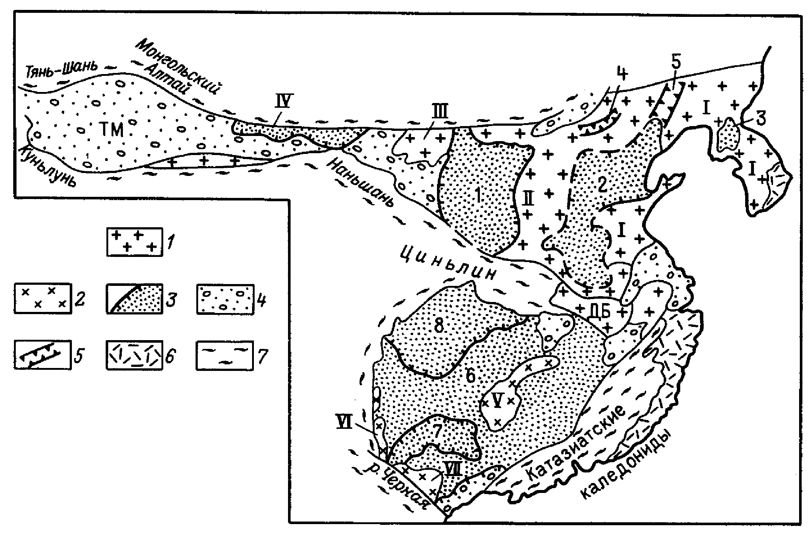
Рис. 6. Схема структурных элементов Китайско-Корейской и Южно-Китайской платформ.
1-2 - выступы фундамента: 1 - раннедокембрийского, 2 - позднедокембрийского;
3 - палеозойские и мезозойские чехлы; 4 - кайнозойские впадины; 5 - авлакогены;
6 - мезозойско-кайнозойские вулканиты окраинного пояса; 7 - складчатое обрамление. Китайско-Корейская платформа - выступы фундамента: I - Сино-Корейский щит,
II - Шаньсийская антеклиза, III - поднятие Алашаня, IY - поднятие Бейшаня; синеклизы, впадины: 1 - Ордосская, 2 - Северо-Китайская, 3 - Пхённамская; авлакогены: 4 - Яньшаньский, 5 - Ляохэ; Южно-Китайская платформа - поднятия, антеклизы: Y - Цзяннанская, YI - Сикан-Юньнаньская, YII -Вьетбакская; синеклизы: 6 - Хубэй-Чуйчжоуская, 7- Юньнань-Гуансийская, 8 – Сычуанская. ТМ - Таримский массив, ДБ - массив Дабэйшань

Разрез нижнего докембрия фундамента Южно-Китайской платформы подобен разрезу Северо-Китайской платформы, однако здесь в строении фундамента также участвует мощная толща терригенных флишоидных и грубообломочных отложений рифея. Возраст гранитов поднятия Шонгло (около 700 млн лет) свидетельствует о позднедокембрийском времени консолидации фундамента Южно-Китайскай платформы, в то время как на Северо-Китайской платформе отложения рифея заполняют авлакогены.
На севере Северо-Китайской платформы через Внутримонгольскую гряду протягивается широтный рифейский авлакоген Яньшань, выполненный дислоцированной толщей синия (рифея) мощностью до 10 км. Здесь развиты складчатые структуры блокового типа. Известны рифейские авлакогены и в более южных частях платформы.
Между поднятием Шанси и Шаньдунь-Корейским щитом расположена глубокая (более 7 км) Северо-Китайская синеклиза. Над рифейскими отложениями в синеклизе и на склонах антеклизы Шанси развиты карбонатный венд-ордовикский, угленосный каменноугольно-нижнепермский, терригенный красноцветный верхнепермский-триасовый комплексы; характерны также мощные кайнозойские континентальные толщи.
В чехле Ордосской синеклизы, выраженной в современном рельефе приподнятым плато, помимо палеозойских отложений развиты мощные (до 5 км) континентальные образования мезозоя. Синеклиза резко асимметрична, с более крутым западным крылом.
Чехол Южно-Китайской платформы в нижней части представлен терригенным комплексом верхнего рифея - венда, карбонатными отложениями кембрия, ордовика и силура, терригенно-карбонатным комплексом девона - нижнего карбона, карбонатными образованиями среднего карбона - нижней перми, угленосным комплексом верхней перми, а также траппами перми - триаса. Мезозойские отложения развиты в Сычуанской синеклизе, где они представлены мощными континентальными сериями пород.
В мезозое Китайские платформы испытали процессы тектоно-магматической активизации с формированием линейных складчато-блоковых структур, внедрением многочисленных гранитных интрузий, Особенно интенсивно эти процессы проявились на Южно-Китайской платформе (меловые яньшаньские движения). По восточному краю платформы сформировался окраинный вулканно-плутонический пояс, прослеживаемый на всем протяжении восточного побережья Азиатского материка.
В кайнозое в пределах платформ происходило формирование протяженной рифтовой системы субмеридионального направления. Активно протекали процессы трахибазальтового магматизма.

4.2 Древние платформы гондванской группы
К платформам гондванской группы относятся Южно-Американская, Индостанская, Африкано-Аравийская, Австралийская и Антарктическая. Предполагается, что в палеозое они составляли суперконтинент - Гондвану, впоследствии разобщенный океаническими впадинами.

3.2.1. Южно-Американская платформа - занимает большую часть одноименного континента и является западным фрагментом разрушенного в мезозое материка Гондвана. Она граничит на западе с Андийским сектором Тихоокеанского подвижного пояса, сохраняющим тектоническую и магматическую активность с позднего протерозоя. По возрасту фундамента Южно-Американская платформа распадается на части: западную – раннедокембрийскую и восточную – позднедокембрийскую.
Фундамент западной части, в пределах т.н. Амазонского кратона был консолидирован в трансамазонскую фазу складчатости (1.9-1.8 млрд.). Он выступает на поверхность на Гвианском и Центрально-Бразильском щитах, где образован сочетанием гурийского гнейсового комплекса (>3.0 млрд. лет) и гранитно-зеленокаменных комплексов такуйского (2.6-1.8 млрд. лет) тектоно-магматических циклов. Щиты разделены широтным палеозойско-мезозойским Амазонским прогибом. На Гвианском щите фундамент местами перекрыт чехлом протоплатформенных отложений формации Рораима (1.8-1.7 млрд. лет). На Центрально-Бразильском щите ранний платформенный комплекс представлен вулканно-плутонической и терригенно-вулканогенной толщами нижнего рифея, залегающими в широких прогибах.
Фундамент вост. части Южно-Американской платформы - т.н. Восточно- Бразильского кратона состоит из системы субмеридианальных зон позднепротерозойской складчатости, разобщенных древними массивами. Западные зоны образованы осадочными и вулканогенно-осадочными комплексами урушанского (1.4-1.0 млрд. лет) и бразильского (1.0-0.6 млрд. лет) тектонических циклов развития, среди которых выступают массивы глубоко метаморфизованных пород раннего докембрия. Выделяются два крупных срединных массива: Сан - Франсиску и Гойас, основание которых сложено породами архея и нижнего протерозоя. Архей в этих массивах представлен метавулканогенно-осадочными, метаосадочными комплексами зеленокаменных. поясов (2.7-2.5 млрд. лет) и разделяющими их более древними мигматито-гнейсами с гранитами позднего архея. Наиболее крупный раннедокембрийский блок - массив Сан-Франсиску, перекрыт на большой площади чехлом рифейских платформенных образований одноименной синеклизы. Восточная часть кратона - Атлантическая зона сложена гранулитами архея и нижнего протерозоя, подвергшимися глубокой тектоно-магматической переработке и изотопному «омоложению» во время бразильской фазы диастрофизма. Подчиненное значение в их структуре имеют метаосадки позднего протерозоя, в зоне Ла-Плата присутствуют офиолиты.
Окончательная консолидация фундамента Южно-Американской платформы произошла в кембрии. В это же время (конец бразильского цикла, около 650 млн. лет) фундамент платформы был расчленен на систему блоков субмеридиональными и субширотными разломами. По-видимому, с позднебразильскими движениями было связано раскалывание Амазонского кратона на Гвианский и Центрально-Бразильский щиты с формированием авлакогена, превратившегося впоследствии в широтную Амазонскую синеклизу.
Платформенный чехол (силур - кайнозой) накапливался в нескольких изолированных отрицательных структурах. Фундамент глубоко погружен в Амазонской синеклизе, пересекающей платформу с запада на восток. Она открывается к западу, к Андам и востоку, к Атлантическому океану, причем мощность чехла резко увеличивается в перикратонных частях синеклизы.
Меридионально ориентированы синеклизы Паранаиба (Мараньяно), Парана и расположенная западнее - Чако. Мощность чехла обычно составляет около 5 км. В разрезе обособляются мелководные терригенно-карбонатные образования силура-девона, ледниковые терригенные отложения среднего-верхнего карбона, морские терригенные (внизу) и красноцветные континентальные отложения перми и триаса.
Обычно мезозойско-кайнозойский комплекс, залегая несогласно, начинается континентальными, нередко вулканогенными отложениями верхней юры - нижнего мела. Особенно широко вулканогенные трапповые комплексы представлены в синеклизе Параны, где их мощность превышает 1,5 км. Верхнемеловые - кайнозойские комплексы распространены в окраинных периокеанических прогибах, а также вблизи Анд. В разрезе Предандийского прогиба присутствуют морские (мел-палеоген), а также мощные континентальные толщи (кайнозой).
В платформенном комплексе известны многочисленные массивы основных щелочных и щелочно-ультраосновных пород (юра - эоцен).

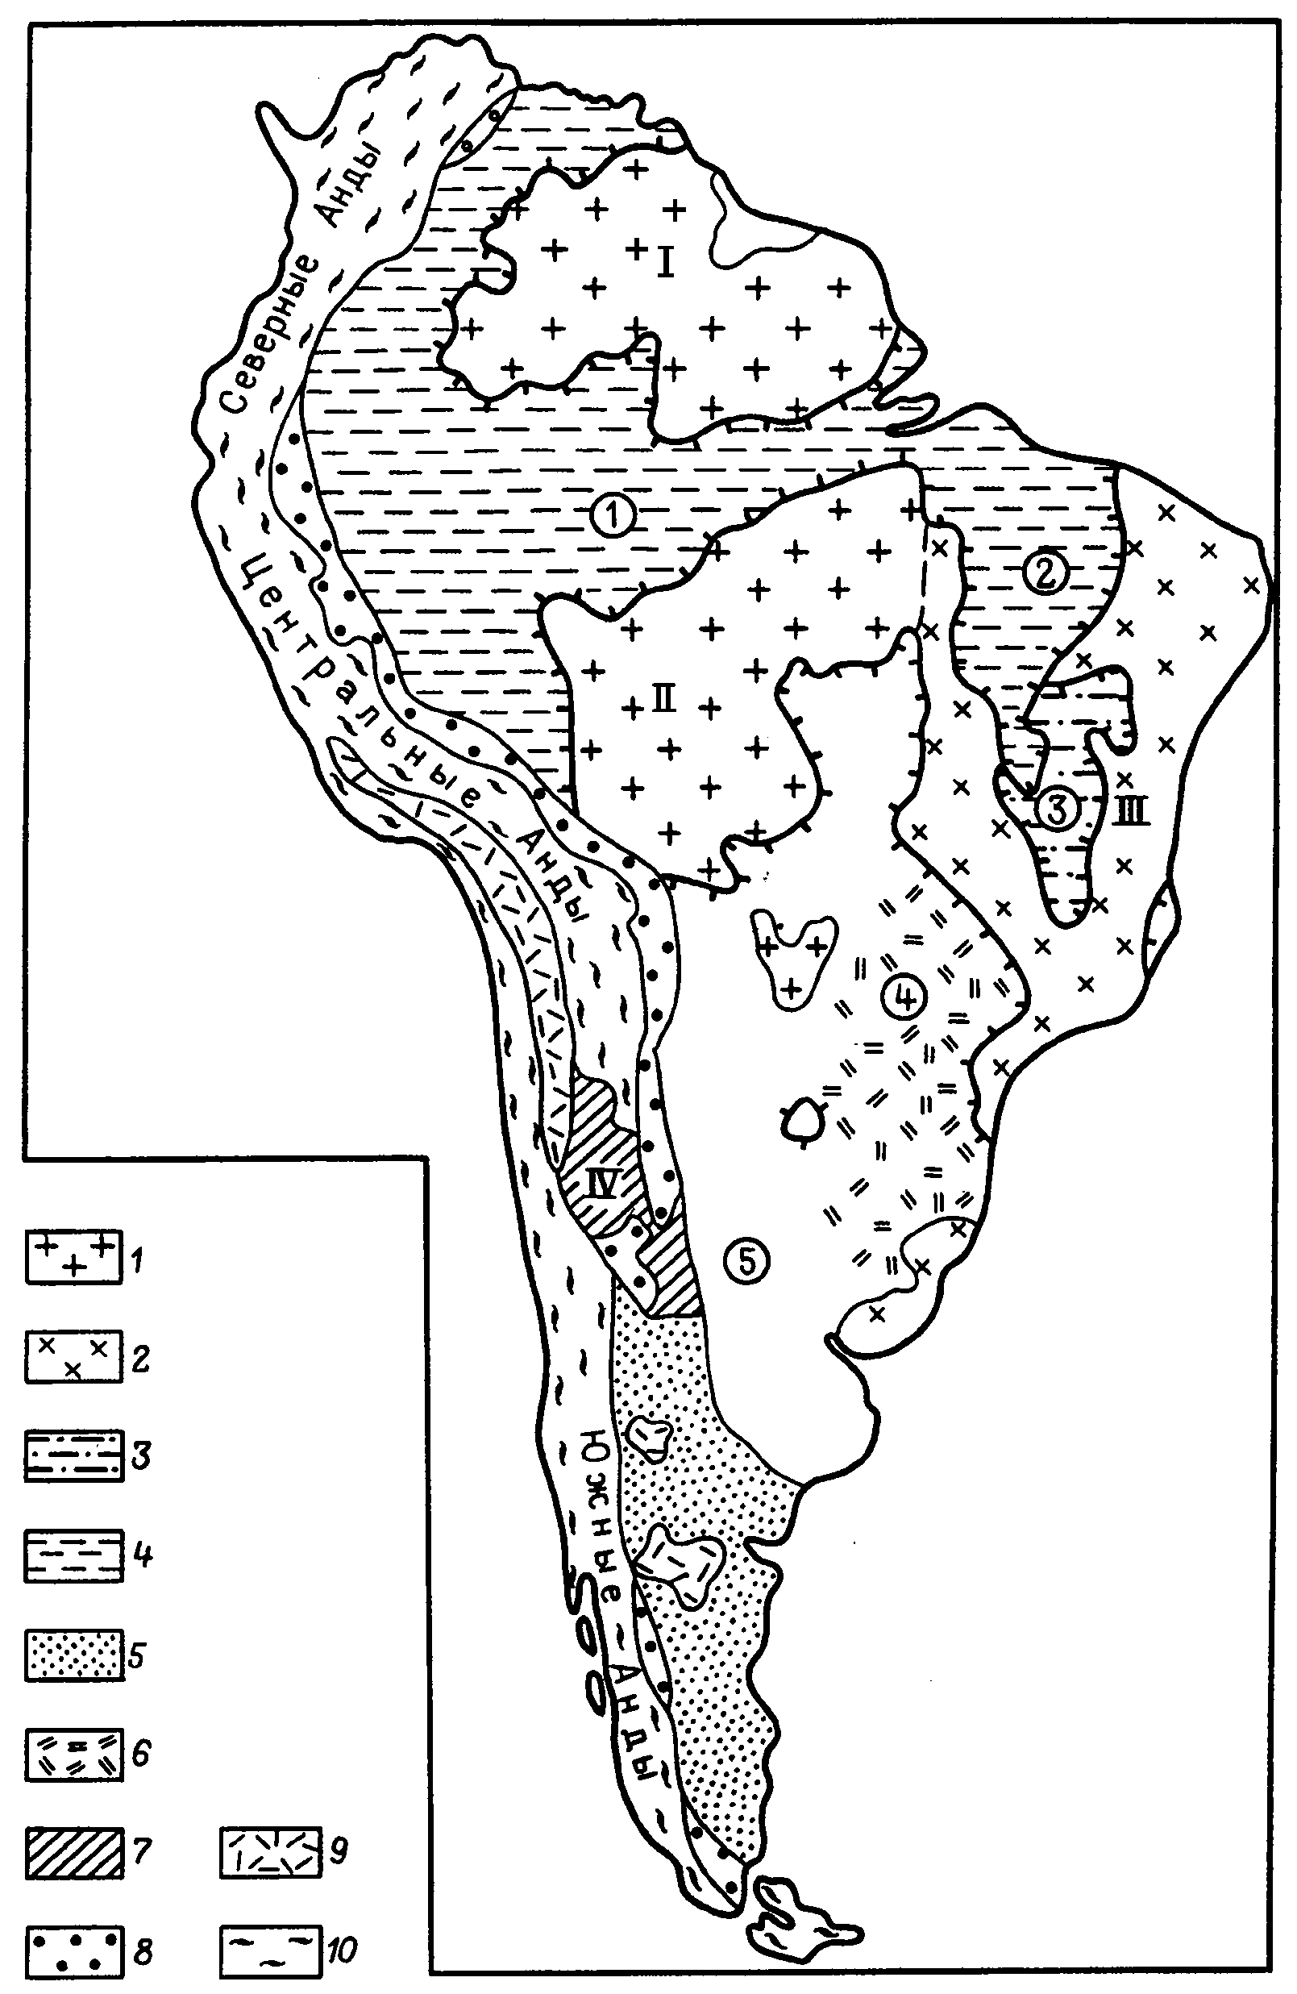
Рис. 7. Схема структурных элементов Южной Америки.
1-2 - выступы фундамента платформы: 1 - архейские комплексы, 2 - архейско-протерозойские комплексы. Платформенный чехол: 3 - протерозойский,
4 - палеозойско-мезозойский, 5 - мезозойско-кайнозойский; 6 - зоны мезозойского траппового магматизма. 7 - Докембрийские и палеозойские складчатые комплексы;
8 - неогеново-четвертичный краевой прогиб; 9 - области неоген-четвертичного вулканизма и межгорные впадины; 10 - складчатые структуры Тихоокеанского пояса. Щиты, массивы: 1 - Гвианский, II – Центрально-Бразильский, Ш - Восточно-Бразильский, IY – Сьерра-Пампа; синеклизы, прогибы: 1 - Амазонская, 2 – Мараньяно (Паранаиба), 3 - Сан-Франсиску, 4 - Параны, 5 - Чако-Пампы

4.2.2. Индостанская платформа занимает Индостанский полуостров. Имеет вид неправильного ромба, ограниченного с северной стороны складчатыми сооружениями Сулеймановых гор, Киртхара, Гималаев, Араканских гор и их передовыми прогибами, а на юге – впадинами Индийского океана.
Фундамент платформы обнажен в ее южной половине - на Южно-Индийском щите, образующем Индостанский полуостров и в сводах платформенных поднятий на севере платформы - в пределах Виндийской плиты, где архейские гнейсы слагают значительную часть Банделькандского купола. Большая часть фундамента была консолидирована в архее. В докембрийской структуре щита выделяются гранит-зеленокаменная область кратона Бастер, занимающая центральную часть полуострова, и обрамляющие его Восточно-Гатский и Западно-Гатский гранулитовые пояса, протягивающиеся вдоль окраин полуострова.
В строении кратона Бастер главное значение имеют тоналит-трондъемитовые «гнейсы полуострова» (3.3-3.2 млрд. лет), содержащие включения амфиболитов, парагнейсов, кварцитов – пород более молодых вулканогенно-осадочных комплексов. Последние образуют в северо-западной части кратона, к югу от Декканского плато, зеленокаменные пояса двух генераций: меньших размеров саргурские (3.2-3.15 млрд. лет) и более крупные дхарварские (3.1-2.6 млрд. лет). Пояса имеют ССЗ-ЮЮВ направление и пространственно разобщены. В дхарварских поясах выделены две вулканогенно-осадочные толщи (группы): нижняя Бабабудан и верхняя Читрадурга. «Гнейсы полуострова» к востоку от зеленокаменных поясов прорваны батолитами позднетектонических гранитов с возрастом 2.5-2.4 млрд. лет. Тоналит-трондъемитовые гнейсы с фрагментами более молодых пород выступают также в поднятиях «Сингбумского купола», Шиллонга и Биджанар.
Западно-Гатский и Восточно-Гатский пояса сложены гнейсами гранулитовой фации метаморфизма (возраст протолита ≈ 3.4 млрд. лет) и другими породами катазоны, испытавшими длительную историю структурно-метаморфических преобразований вплоть до 0.5 млрд. лет назад. Особенно важен рубеж 1,7 – 1,8 млд лет, когда Восточно-Гатский пояс был надвинут на Кудапахскую синеклизу, сложенную нижним протерозоем. Пояса сочленяются на юге полуострова и отделены от архейской гранит-зеленокаменной области падающими под них крупными надвигами. К Западно-Гатскому поясу относятся метаморфические комплексы Шри-Ланки.
Архейский «додарварский» мигматито-гнейсовый фундамент северной части платформы расчленен двумя поясами раннепротерозойской складчатости. Более крупным является Делийско-Араваллийский пояс, протягивающийся в СВ-ЮЗ направлении, большей частью под платформенным чехлом севернее р.р. Нормада и Сон. В более древнюю систему Аравалли этого пояса выделены толща парасланцев с подчиненными им мраморами, метабазитами, телами ультрабазитов. Породы прорваны гранитами с возрастом 2.15-1.8 млрд. лет. Более молодая Делийская система сложена псаммито-пелитами, конгломератами, гравелитами, большей частью с ритмичным характером их чередования. Породы изменены в условиях фаций зеленых сланцев и амфиболитовой. Формирование пояса завершилось внедрением гранитов (1.7-1.6 млрд. лет).
Меньший по размеру Сатпурский пояс раннепротерозойской складчатости распложен на северо-востоке платформы. В хребте Сатпура он сложен метатерригенными турбидитами, содержащими породы офиолитовой ассоциации, и перекрывающими их молассоидами раннего рифея. Существует представление, что Араваллийско-Делийский и Сатпурский пояса являются сегментами более крупного пояса обрамляющего ссевера архейские комплексы Южно-Индийского щита.
Платформенный чехол в северной части платформы начинается с обломочных образований рифея (т.н. Виндийская система), заполняющих Виндийскую и Куддапахскую синеклизы. На северной окраине платформы (Соляной Кряж) известны соленосные, красноцветные и карбонатные отложения венда-кембрия, которые перекрыты ледниковыми образованиями верхнего карбона-нижней перми, мелководной верхней пермью, континентальными отложениями триаса-нижней юры. Выше залегают морские мелководные терригенно-карбонатные отложения Синд-Пенджабского прогиба. Верхняя часть нижнего и средний палеозой на платформе отсутствует.
Относительно широко распространены породы верхнего палеозоя-нижнего мезозоя (гондванская серия) мощностью около 6 км, выполняющие позднепалеозойские авлакогены (рифты), главным из которых является Нормада-Сон-Дамодар. Гондванская серия включает ледниковые отложения верхнего карбона-низов перми, параллическую угленосную толщу верхней перми, пестроцветные образования нижнего-среднего триаса, угленосные образования верхнего триаса - средней юры и пестроцветную вулканогенную толщу с траппами верхней юры-нижнего мела.
Формирование рифтовых структур на платформе продолжалось в мезозое и кайнозое (Западно-Бенгальский рифт и др.). В мезозое - палеогене развивался Синд-Пенджабский прогиб по северо-западной окраине платформы, примыкающей к Белуджистанской системе, где накопилась толща (4-5 км) терригенных и карбонатных отложений юры - палеогена. В позднемеловое-палеоценовое время в западной части Южно-Индийского щита происходил активный трапповый магматизм, сформировалась Деканская синеклиза. В эоцене произошло формирование Камбейского рифта к северо-востоку от Деканского плато. Предполагается, что п-в Индостан вошел в состав Азиатского материка в конце эоцена. Неоген-четвертичное горообразование в Альпийско-Гималайской области способствовало тому, что по обрамлению платформы широко распространены мощные неоген-четвертичные молассовые комплексы, испытавшие существенные деформации на внутренних бортах краевых прогибов.
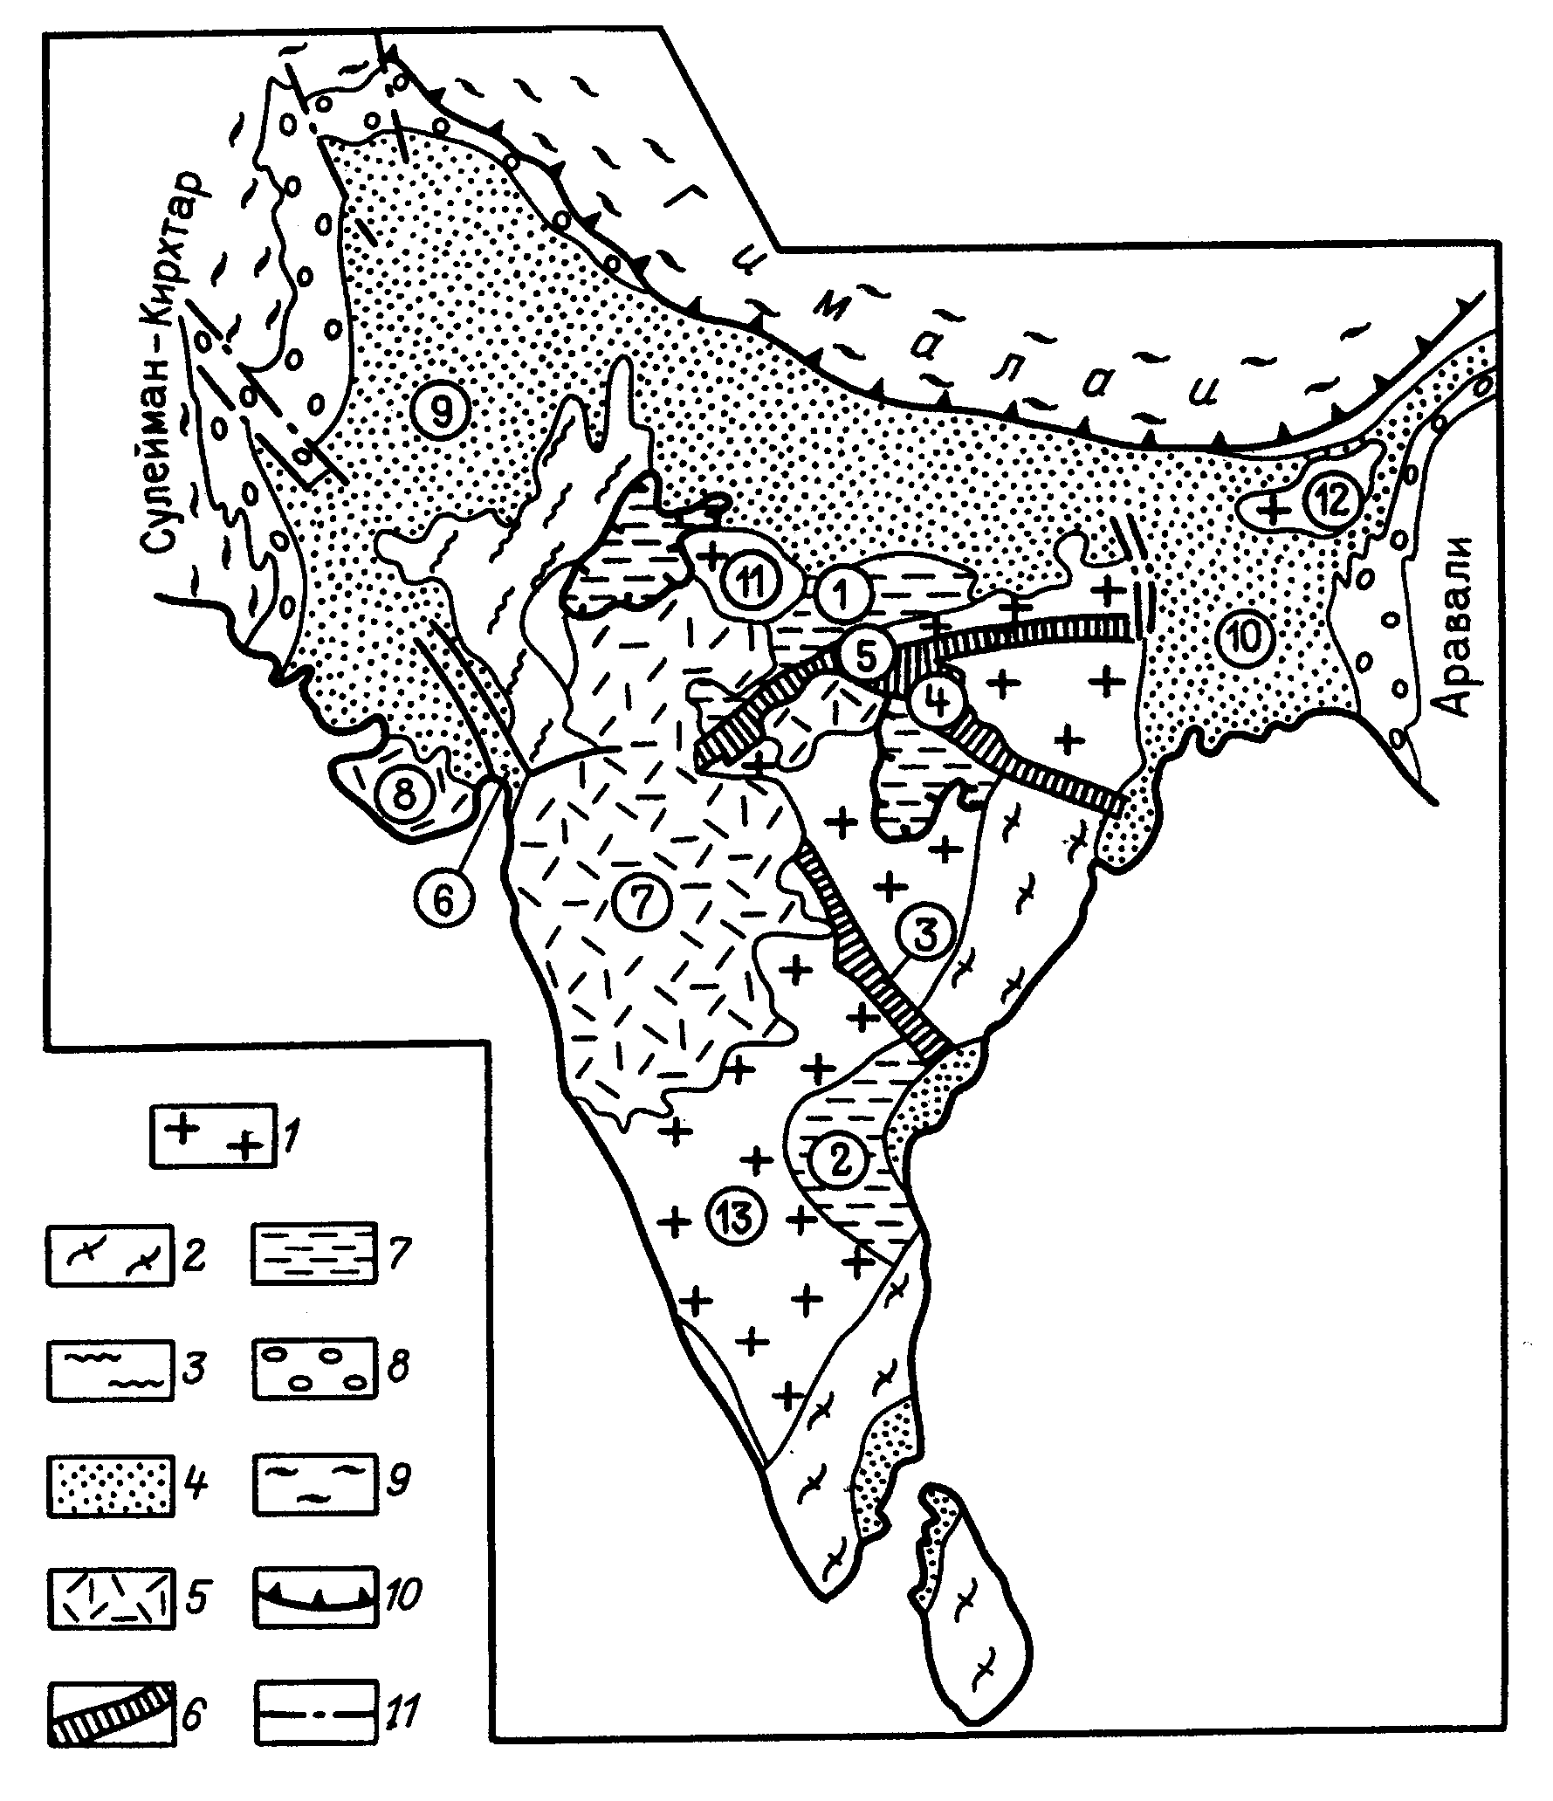
Рис. 8. Структурные элементы Индостанской платформы. (По В.Е.Хаину, с изменениями).
1 - архейский гранито-гнейсовый и гранит-зеленокаменные комплексы; 2 - архейский гранито-гнейсовый комплекс Восточных Гат, переработанный в раннем протерозое;
3 - нижнепротерозойские комплексы Аравалийской системы; 4 – мезозойско-кайнозойский чехол; 5 - верхнемеловые и палеогеновые траппы; 6 - гондванская серия в грабенах, 7-верхнепротерозойский чехольный комплекс; 8 – неоген-четвертичные молассы передовых прогибов; 9 – альпийские складчатые системы обрамления платформы; 10 - крупнейшие надвиги; 11 – разломы. Цифры в кружках: позднепротерозойские синеклизы: 1 – Виндийская, 2 – Куддапахская; позднепалеозойско-раннемезозойские авлакогены: 3 - Годавари, 4 - Маханади,
5-Нормада-Сон; позднемезозойские структуры: 6 - Канбейский авлакоген,
7 - Деканская синеклиза, 8 - Кач-Катиаварский прогиб; перикратонные прогибы:
9- Синд-Пенджабский, 10 - Западно-Бенгальский; блоки и поднятия фундамента:
11 - массив Бандельканда, 12 - Шиллонгский массив, 13 - Дарварский блок

4.2.3. Африкано-Аравийская платформа – наиболее крупная среди платформ гондванской группы, отражает все особенности их строения. Она занимает большую часть Африканского континента, Аравийский полуостров и продолжается на острове Мадагаскар (рис.9). С северо-запада ограничена палеозойскими складчатыми структурами Магриба, с северо-востока - альпийским Предзагросским (Месопотамским) краевым прогибом. На юге выделяется зона раннекиммерийских структур Капских гор. С запада, востока, северо-востока к платформе примыкают глубоководные впадины Южной. Атлантики, Индийского океана, Средиземного моря.

На севере платформы, в пределах Сахарской плиты, фундамент обнажен в крупных массивах (Регимбатский, Туарегский, Нубийско-Аравийский, Леоно-Либерийский и др.), разобщая отдельные впадины на плите. На юге массивы фундамента сливаются в две сплошные меридиональные полосы, разобщенные зоной прогибов: Конго, Окованго, Калахари и Карру
Докембрийский фундамент платформы состоит из изометричных блоков - областей складчатости (протократонов), и поясов - архея, раннего и позднего протерозоя. В ее фундаменте выделяются Южная и Северная тектонические провинции, отличающиеся по возрасту. Граница между ними проходит несколько севернее экватора, параллельна системам поясов докембрия и мезозойским рифтам, с которыми на западе совпадает магнитная аномалия Банги.
Доминирующую роль в структуре Южной тектонической провинции играют архейские гранит-зеленокаменные области кратонов (Зимбабвийский, Танзанийский Каапвальский в ЮАР, Калахари, Конго). Меньшее значение здесь имеют кратоны с гранито-гнейсовыми фундаментами раннего протерозоя (Южно-Ангольский, Бангвеулу). Между кратонами и по их периферии расположены пояса складчатости разного возраста: архейский гранулитовый Лимпопо (между Каапвальским и Зимбабвийским), раннепротерозойские (Кейс между Каапвальским и Калахари, Ломагунди - в западной. обрамлении Зимбабвийского кратона, Бугандо-Торо - по сев. краю Танзанийского кратона, Отоуэ - по сев-зап. краю Конго), среднего рифея (Кибарский - между Танзанийским и Конго, Намаква-Натал - по южному обрамлению Каапвальского), пан-африканские (700-600 млн. лет ) (гранулитовый Восточно-Африканский с Мадагаскаром - по восточному обрамлению Каапвальского, Зимбабвийского и Танзанийского кратонов, Домарский - между кратонами Конго и Калахари, Атлантический - в западном обрамлении кратонов Калахари, Южно-Аногольского и Конго).
Особый интерес представляет Каапваальский протократон, в пределах которого присутствует позднеархейско-раннепротерозойский протоплатформенный чехол, включающий пять мощных вулканогенно-терригенных комплексов (3,0-1,8 млрд лет). В разрезе верхних комплексов присутствуют кремнистые и карбонатные породы. Метаморфизм обычно не превышает зеленосланцевую ступень. Протоплатформенный чехол включает крупные интрузивные массивы основного состава (Бушвельдский и др.), рои крупных даек, а также щелочные интрузии (2,0-1,4 млрд лет).
В разрезе фундамента архейских протократонов присутствуют наиболее древние гнейсы и гранитоиды от тоналитового до трондьемитового состава с возрастом около 3,5 млрд лет, а также комплексы пород, типичные для зеленокаменных поясов.
Фундамент западной части Северной тектонической провинции от Маврикийских гор до нагория Хогар был консолидирован в архее (Либерия, Сьерра-Леоне, северо-восток Мавритании) и в раннем протерозое (Гвинея, Мали, Кот-д’Ивуар, Гана, Буркина Фасо, запад Нигерии, юго-запад Алжира, юг Марокко). Гранитно-зеленокаменные комплексы архея и раннего протерозоя выступают в двух щитах – Гвинейском на юге и Регибадском на севере, разделенных синеклизой Таудени. В целом эта древняя стабильная область выделяется как Западно-Африканский кратон. Последний со всех сторон обрамлен поясами панафриканской складчатости (700-600 млн. лет): Рокелл на юго-западе, Мавританским на западе, Анти-Атласским на севере и Атакорским на юго-западе. Панафриканские структуры образуют фундамент от нагорья Хогар до Персидского залива. Обширная область панафриканского фундамента представляет собой молодой кратон, который условно может быть назван Аравийско-Северо-Африканским. В его фундаменте по типу и возрасту метаморфических толщ выделяются гранитно- зеленокаменные ассоциации позднего протерозоя, сходные с архейскими и раннепротерозойскими древних кратонов и области в которых раннепротерозойские комплексы подверглись панафриканской тектоно-магматической переработке. В Южной тектонической провинции на древних блоках чехол платформенных отложений начинается с нижнего докембрия. С верхнего архея и нижнего протерозоя на Каапвальском кратоне, нижнего протерозоя - на кратонах Конго, и Зимбабвийском, верхнего протерозоя на кратонах Калахари, Танзанийском.
Нижне-среднепалеозойский чехол (кембрий - девон) известен на северо-западе Сахарской и на Аравийской плитах. Это относительно мелководные терригенные и карбонатные отложения, с тиллитами в ордовике (северо-запад Африки), эвапоритами в кембрии (юг Аравии). На севере плит наиболее широко распространены мелководные образования силура. Центральная и южная части платформы в раннем - среднем палеозое были приподняты.
С позднего палеозоя начался новый этап формирования чехольного комплекса. На севере чехол продолжал формироваться в двух широтных зонах – Северо-Сахарской и Южно-Сахарской (Сахельской), разобщенных полосой поднятий - массивов (Регимбадского, Ахагарского, Тибести и др). Массивы и поперечные меридиананальные блоковые поднятия на севере континенте делят широтные зоны опускания на отдельные впадины - синеклизы Тиндуф, 3ападно-Сахарская, Воcточно-Сахарская, Восточно-Ливийская, Нижне-Нильская, Музрук и другие - в северной полосе и Таудени, Сенегальская, Мали-Нигерийская, Чад, Куфра, Верхне-Нильская и другие - в южной. В позднем палеозое осадконакопление на севере платформы сократилась и в чехле перечисленных синеклиз преобладающее значение имеют нижне-среднепалеозойские и более молодые мезозойские толщи.
На юге платформы верхнепалеозойский чехол сформировался в субмеридиональной зоне прогибания, образованной цепочкой впадин (Конго, Окованго, Калахари и Карру). Отложения верхнего палеозоя - нижнего мезозоя выполняет грабенообразные структуры, наложенные на верхнепротерозойский чехол (синеклиза Конго) или кристаллический фундамент. Местами он начинается ледниковыми отложениями верхнего карбона, иногда - континентальными красноцветными осадками перми.
Комплекс верхнепалеозойских - нижнемезозойских отложений (надсерия Карру) наиболее полно представлен в синеклизе Карру, где он включает четыре серии общей мощностью до 8-9 км. Нижняя терригенная серия с тиллитами, перекрывающая иногда ледниковые формы рельефа, относится к верхнему карбону. Нижнепермская терригенная толща включает пласты известняков, углей, пласты железных руд. К ней приурочены дайки долеритов. Вышезалегающие красноцветные отложения верхней перми - нижнего триаса содержат известные местонахождения рептилий и амфибий. Верхняя серия в нижней части сложена пестроцветными песчаниками и глинами, которые перекрыты несогласно залегающими покровами базальтов нижней юры.
Южные синеклизы окончательно сформировались в мезозое, чехол в синеклизе Конго формировался с юры, в Окованго и Калахари - с позднего мела. В разрезе чехла преобладают терригенные толщи.
Со стороны Атлантического и Индийского океанов Африкано-Аравийская платформа обрамлена периконтинентальными прогибами, которые начали развиваться в режиме рифтов в разное время: с позднего карбона (Намибия, ЮАР, Мадагаскар), перми (Мозамбик, Танзания, Кения, Сенегал, Мавритания), поздняя юра, неоком (Ангола, Гвинея, Сьерра-Леоне, Либерия), апта (Кот-д’Ивуар-Гана, Габон, Экваториальная Гвинея), альба (Камерун, Нигерия). Мезозойское рифтообразование привело к обособлению грабенов Чад и Бенуэ. В мезозое (юра, мел) по краям платформы, совпадающим с границами современного континента, произошло обособление грабенов - зон ступенчатого погружения по Атлантическому побережью (Западно-Сахарский, Мавритано-Сенегальский, Гвинейский и другие прогибы), а также по побережью Индийского океана (Сомалийский, Кенийский, Мозамбикский прогибы) с чехлом морских верхнемезозойских осадков. Особенно активно погружалась в мезозое северная часть платформы, примыкающая к структурам Средиземноморского пояса.
Новейший этап развития характеризуется становлением гигантской Восточно-Африканской системы рифтов. С начала неогена северо-восточная часть платформы вошла в состав Азиатского континента в связи с формированием Красноморского рифта.
На Африкано-Аравийской платформе широко представлены образования эпикратонного магматизма разного возраста: архея (вулканиты Претория, Понгола, Вентерсдорп Каапвальского кратона, Великая дайка на Зимбабвийском кратоне), раннего протерозоя (Бушвельдский комплекс Каапвальского кратона, базиты на Зимбабвийском кратоне и щите Шайу кратона Конго), рифея (базиты на Танзанийском кратоне щелочные граниты на Туарегском и Аравийско-Нубийском щите, пегматиты Восточно-Африканского пояса складчатости), палеозоя (щелочные комплексы плато Аир в Нигере, Красноморских гор Судана), мезозоя (траппы Каапвальского и Западно-Африканского кратонов, щелочные гранитоиды юры плато Джос Нигерии, меловые кимберлиты на древних кратонах), кайнозойские (щелочные базальты и их дифференциаты на щитовых поднятиях панафриканского фундамента).

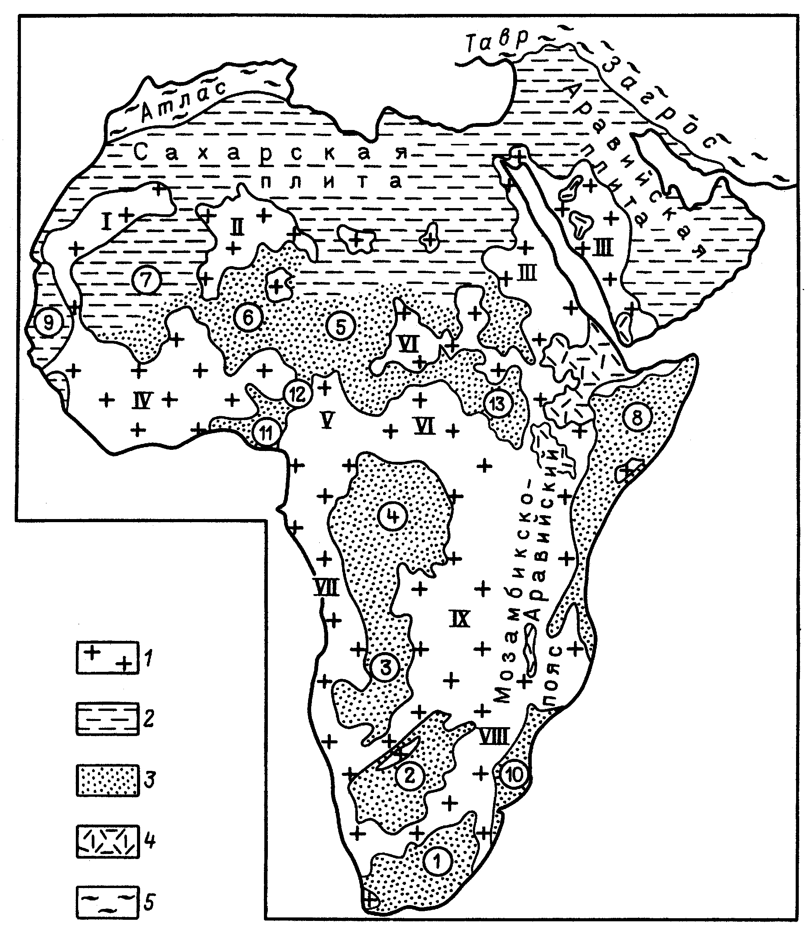

Рис. 9. Структурные элементы Африкано-Аравийской платформы:
1 - выступы докембрийского фундамента; 2-3 – чехол: 2 - палеозойско-кайнозойский,
3 - преимущественно верхнепалеозойско-мезозойский; 4 - зоны новейшего вулканизма и рифтообразования; 5 - складчатое обрамление - Средиземноморский пояс. Щиты, массивы: 1- Регимбатский, II - Ахагарский, III – Нубийско-Аравийский, IY – Леоно-Либерийский и Дагомейский, Y - Камерунский, YI – Центрально-Африканский, YII – Западно-Конголезский, YIII - Родезийский, IY - Танганьикский, Зимбабве и др.; крупные синеклизы, впадины, прогибы: 1 - Карру, .2 - Калахари, 3 - Окованго, 4 - Конго, 5 - Чад, 6 - Мали-Нигерийская, 7 –Таудени, 8 - Сомалийскя, 9- Сенегальский, 10 - Мозамбикский, 11- Нигерийский, 12 - Бенуэ, 13 - Верхнего Нила
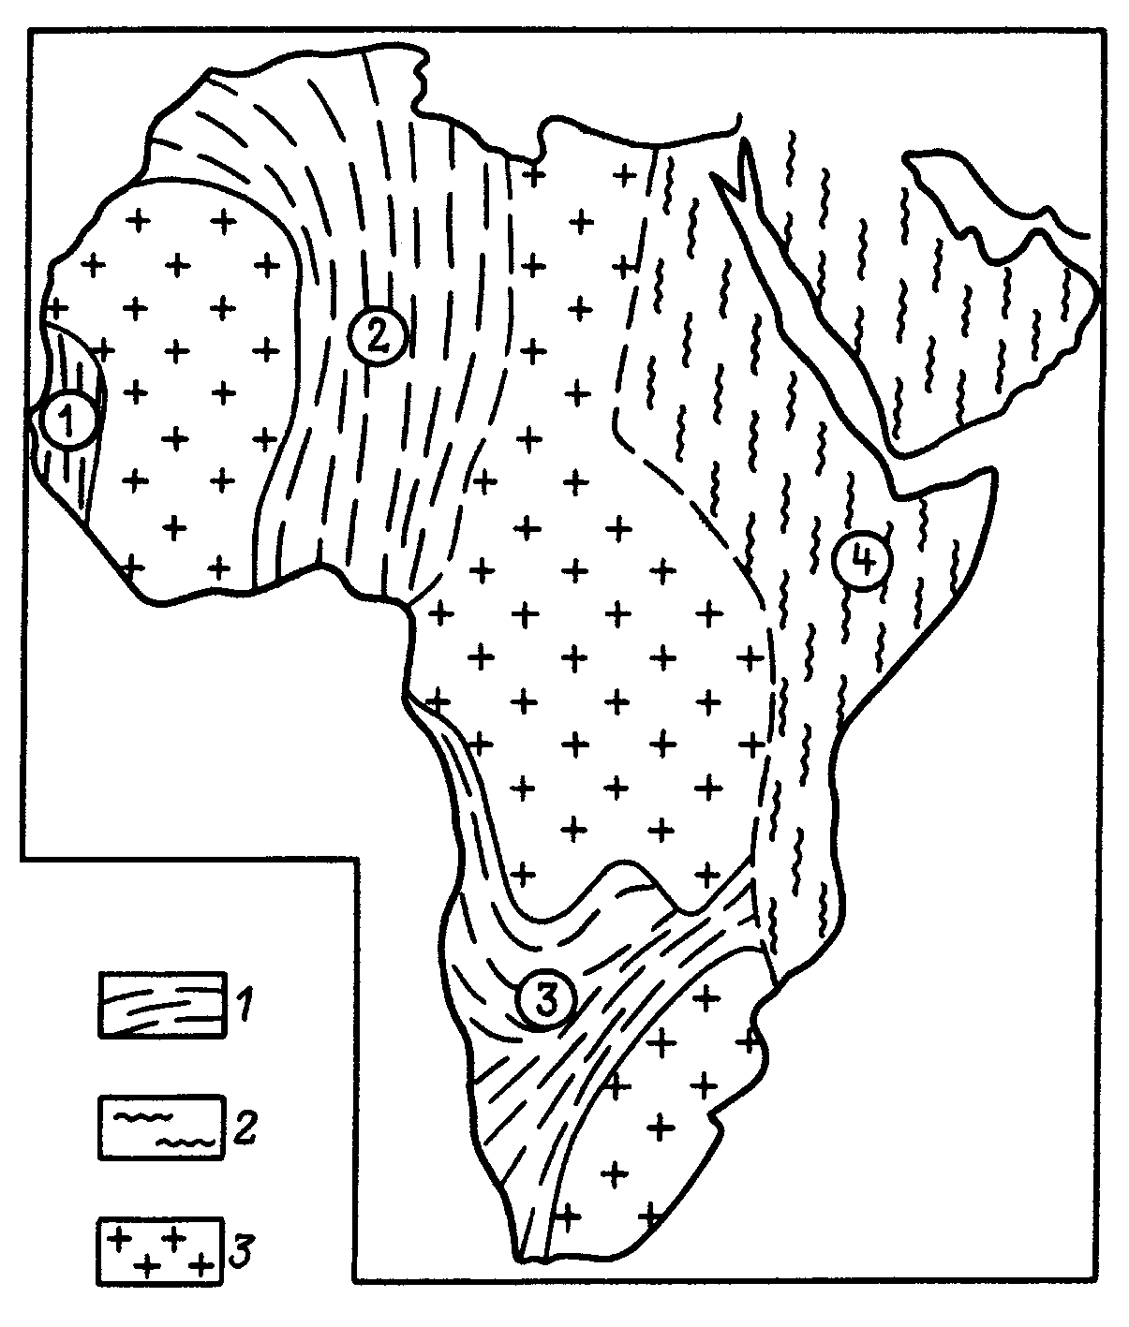
Рис. 10. Позднепротерозойские складчатые системы и зоны активизации в фундаменте Африкано-Аравийской платформы.
1 - геосинклинальные системы; 2 - зоны активизации;
3 - архейские блоки; складчатые системы:
1 – Мавританид и Западных Конголид,
2 – Либерийско-Нигерийская,
3 – Дамара-Кибарская;
4–Аравийско-Мозамбикский (Панафриканский) пояс.

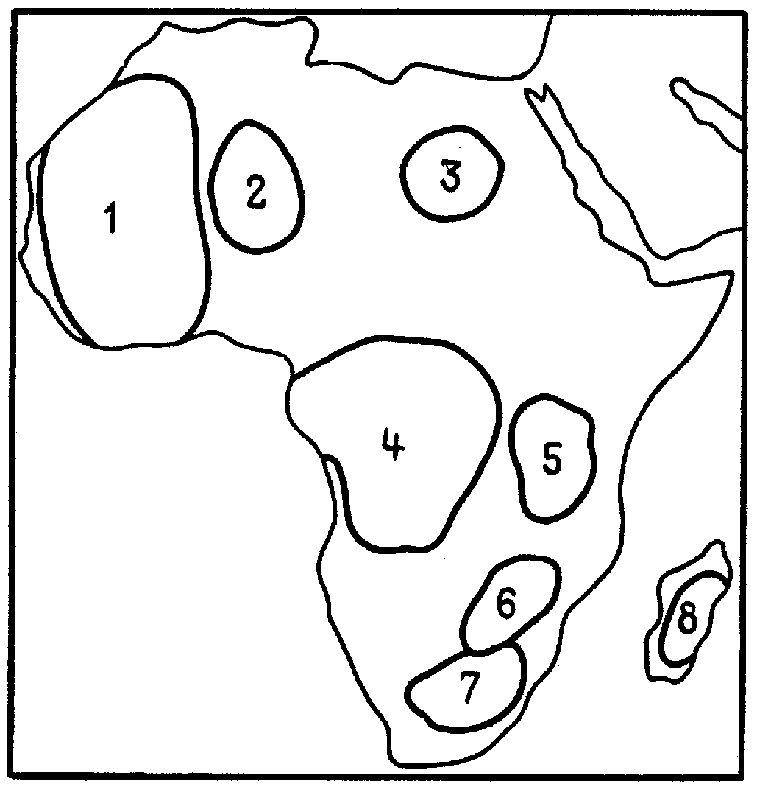
Рис. 11. Архейские протократоны в фундаменте Африкано-Аравийской платформы, частично переработан-ные в протерозое. (Тектоника континентов …, 1988).
.1 – Западно-Африканский,
2 - Туарегский, 3 - Нильский,
4 - Центрально-Африканский,
5 - Танзанийский, 6 - Зимбабве,
7 - Каапваальский,
8 –Мадагаскарский.

4.2.4. Австралийская платформа (рис .12). занимает основную западную часть одноименного континента. С запада и юга она ограничена, глубоководными впадинами Индийского океана, с востока - палеозойскими складчатыми сооружениями Тасманской складчатой системы, с севера- глубоководным желобом моря Сулавеси и складчатыми сооружениями восточной части Новой Гвинеи. Шельфовые Тиморское и ́Арафурское моря, а также залив Карпентария относятся к областям современного накопления чехла северной окраины платформы.
Выходы фундамента образуют массивы, разобщенные участками, перекрытыми чехлом (синеклизы Юкла, Каннинг, Кимберли и др.). Два крупных массива (Пилбара и Йилгарн) расположены в западной части платформы; в центральной части находится массив Масгрейв, а в юго-восточной - Гоулер. Фундамент вскрыт по южному обрамлению синеклизы Кимберли а также на северо-востоке платформы.. По возрасту фундамента в Австралийской платформе могут быть выделены три провинции: Западная - архейская, Центральная - раннепротерозойская и Восточная - позднепротерозойская. Фундамент Зап. провинции вскрывается в двух щитах более крупном южном Йилгарн и Пилбара. Докембрийская структура Пилбара состоит из двух зон архейской складчатости: большая по размерам гранитно-зеленокаменная область(3.0-2.76 млрд. лет) и гранулит-гнейсовая (3.63 млрд. лет). Первая область состоит из тоналит-гранодиоритового комплекса и расположенных в нем узких зеленокаменных поясов трех генераций (3.5-3.3; 3.2-3.15; 3.15-2.9 млрд. лет). Здесь же радиометрическими методами диагностированы комплексы более древнего корового субстрата (3.72-3.53 млрд. лет) испытавшего плавление и асинхронное, дифференцированное всплывание с образованием гранито-гнейсовых куполов. Во второй области гнейсы раннего архея сочетаются с более молодыми метаосадками. Складчатые структуры обеих областей ориентированы большей частью в субмеридиональном направлении.
На южной окраине платформы в щите Гоулер выступают гранит-зеленокаменные ассоциации верхнего архея и нижнего протерозоя и разделяющие их гнейсовые комплексы нижнего архея. Структуры супракрустальных комплексов ориентированы субширотно.
Фундамент наиболее крупной Центральной провинции состоит из сочетания различных по размерам глыб архейского субстрата (в частности Кимберли) и расположенных между ними поясов складчатости второй половины раннего протерозоя (2.2.-1.7 млрд. лет). Глыбы перекрыты платформенными отложениями верхнего протерозоя и фанерозоя. Гранулиты второй половины раннего протерозоя в разной степени гранитизированные вскрываются в поднятиях юго-западной Австралии (пояс Албании - Фрезер) и в центре материка. Гранулиты подверглись тектоно-магматической переработке и изотопному «омоложению» в позднем протерозое. В целом значительно менее метаморфизированными главным образом метаосадочными породами сложены ранние комплексы одновозрастных поясов складчатости, выделенные в фундаменте северной части Центральной провинции. Однотипный и одновозрастный пояс Каприкорн расположен в фундаменте Австралийской платформы между щитами Йелгарн и Пилбара. В большинстве северных поясов породы второй половины раннего протерозоя изменены главным образом в условиях фации зеленых сланцев (местами до амфиболитовой фации), прорваны синтектоническими гранитами, местами принимающими участие в строении купольных структур. В Восточной провинции фундамент Австралийской платформы образован складчатыми почти исключительно песчано-глинистыми толщами позднего протерозоя: нижнего (пояс Маунт Айза) и верхнего рифея (пояс Аделаида).
Наиболее древние протоплатформенные отложения (2.8-2.4 млрд. лет) распространены на южном склоне щита Пилбара. Они выполняют синеклизу Хамерсли. В её разрезе выделены базальты, джеспилиты, красноцветы. Отложения смяты в складки и разобщены гранито-гнейсовыми куполами. Протоплатформенный нижний протерозой (2000-1769 млн. лет) перекрывает также архейскую глыбу Кимберли.
Чехол платформы начинается с верхнего протерозоя, подошва которого омолаживается с северо-запада на юго-восток и восток. В рифее также формировалась система рифтов, в частности рифт Амадиес, разделивший щиты Масгрейв и Аранта. Чехольный комплекс в большинстве авлакогенов начинается с верхнего рифея. В целом накопление платформенного комплекса на разных блоках фундамента началось разновременно, однако активное платформенное погружение на востоке отмечается с позднего рифея в связи с прогибаниями складчатой системы Аделаиды и поперечного к ней широтного авлакогена Амадиес. В раннем палеозое прогибание локализовалось в районах, примыкающих к Аделаидской системе и прогибу Амадиес. В среднем палеозое большая часть платформы была приподнятой. Позднепалеозойский этап формирования чехла знаменуется остаточными прогибаниями в синеклизах Каннинг, Офисер и формированием протяженных рифтовых структур вдоль западного края континента. Поздний карбон-ранняя пермь - это эпоха оледенения Австралии при общем высоком стоянии платформы.
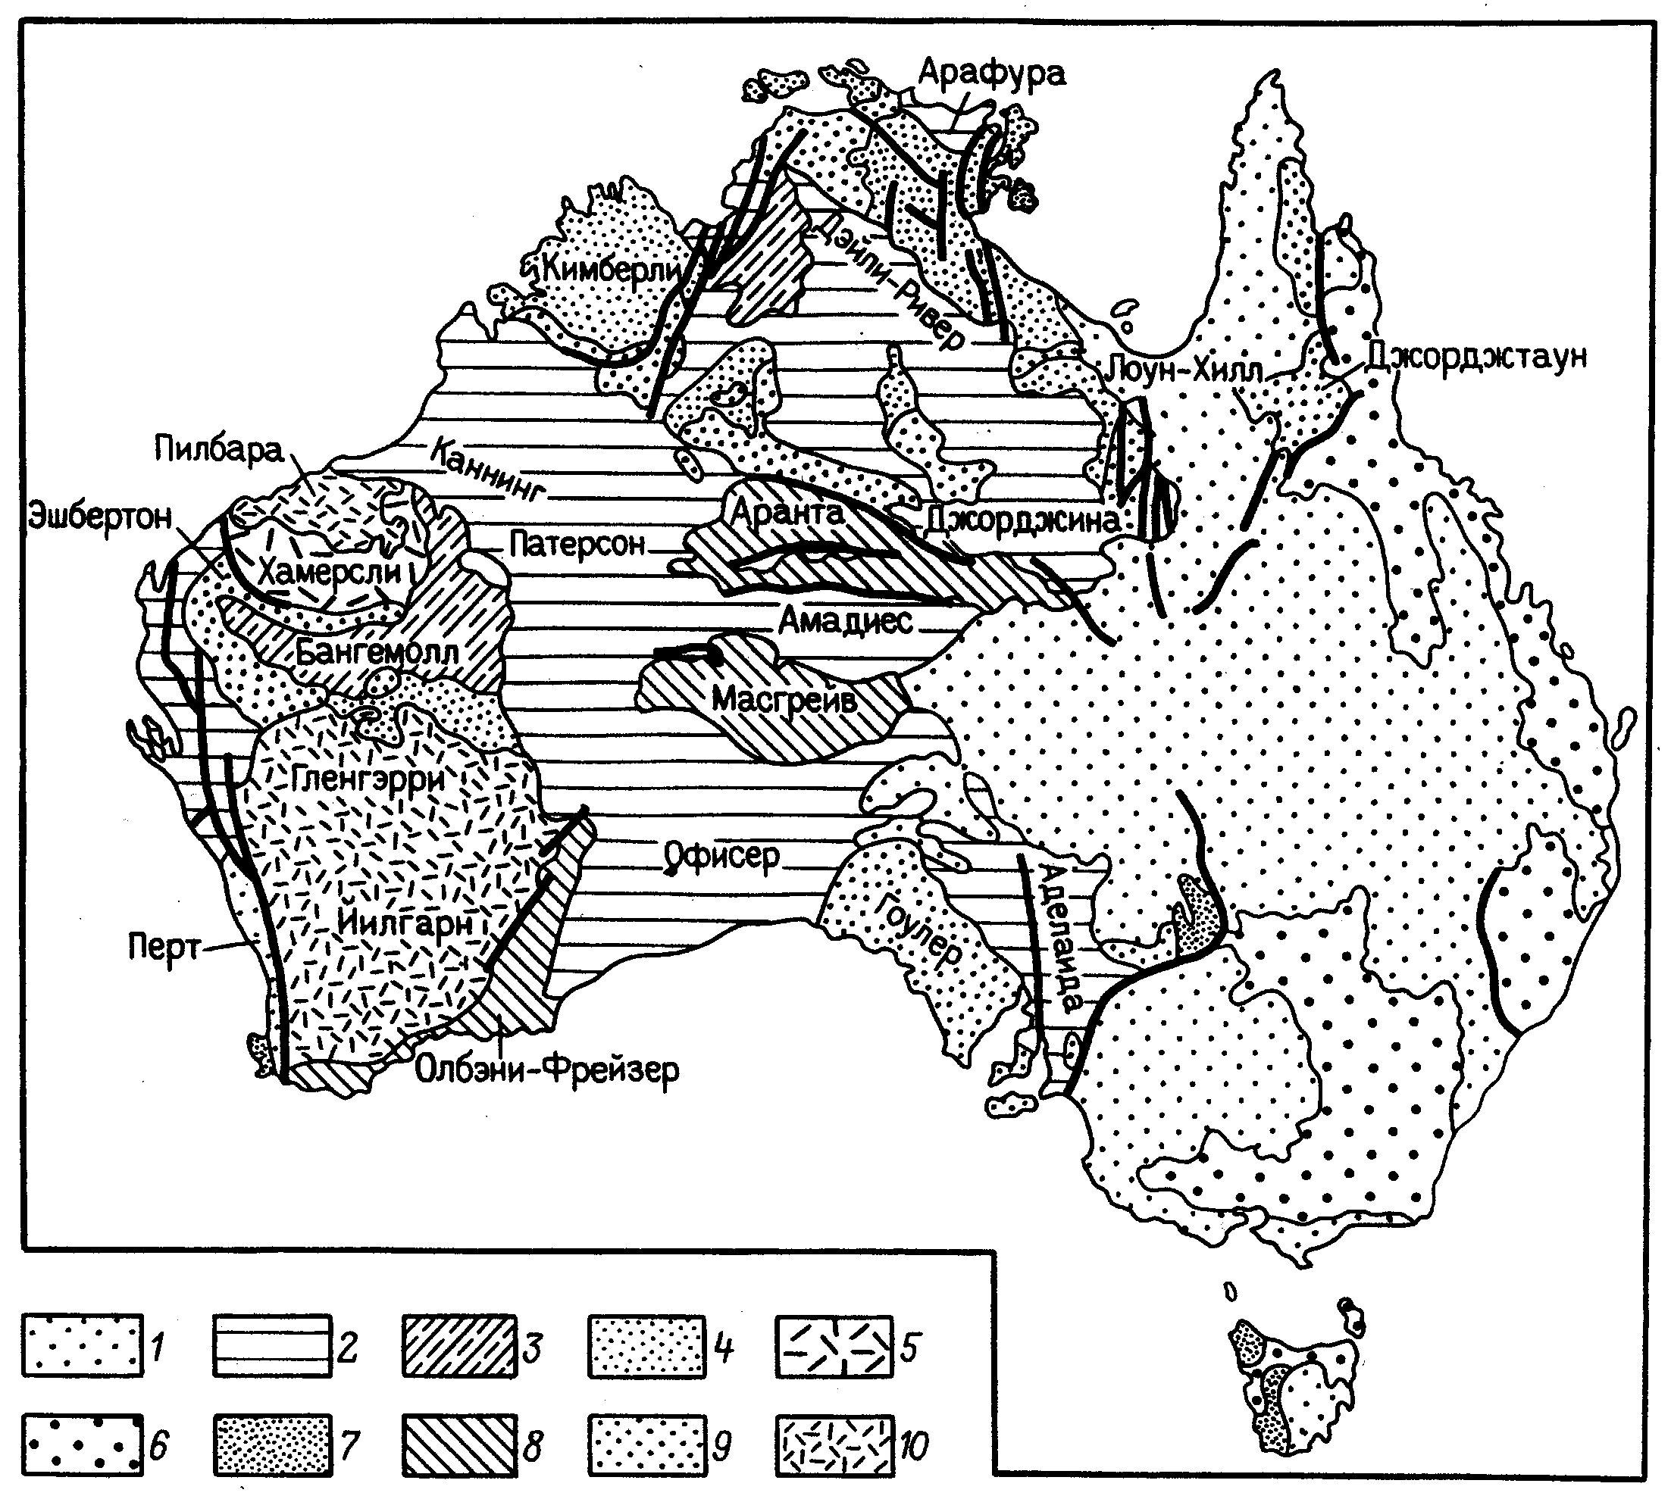
Рис. 12. Основные тектонические структуры Австралии. (Тектоника континентов...,1988).
1-5 - платформенный чехол: 1 - пермский - кайнозойский, 2 - нижнепалеозойский,
3 - верхнерифейский, 4 - нижнерифейский, 5 - архейско-нижнепротерозойский;
6-10 - складчатые области с возрастом орогенеза и кратонизации, млн лет: 6 - 570-230,
7 - 900-650, 8 - 1900-900, 9 - 2000-1400, 10 - >2500

Мезозойско-палеогеновый этап - время окончательного оформления современной структуры платформы. Ее центральная часть была приподнята, но края континента оказались вовлеченными в прогибание. В конце мела и палеогене произошло разделение Австралийского и Антарктического континентов
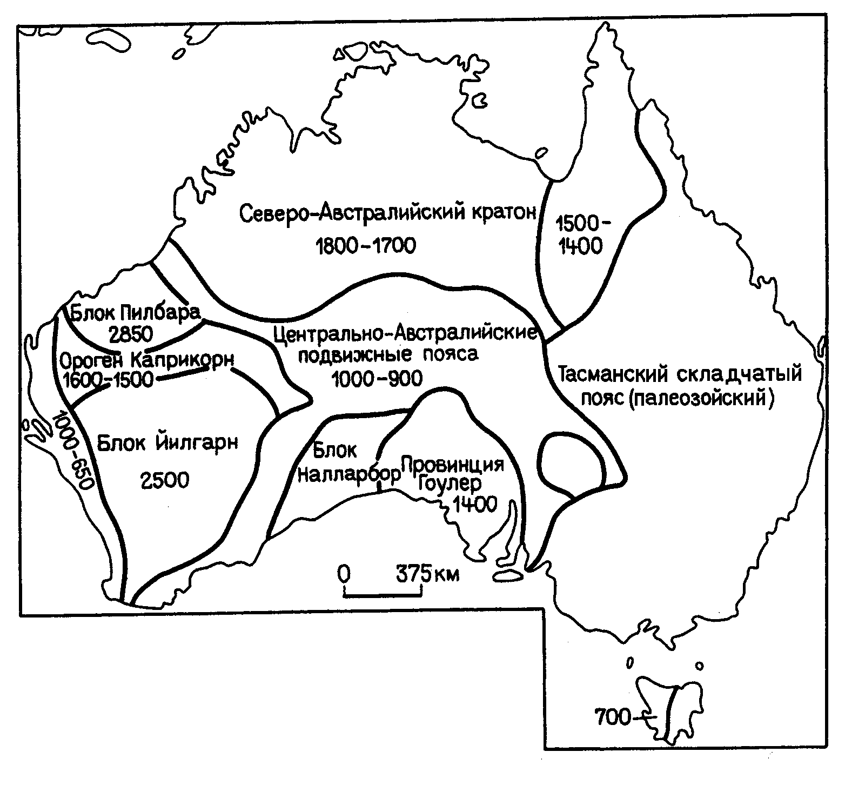
Рис. 13. Основные разновозрастные блоки земной коры Австралии. (Тектоника континентов.., 1988).
Цифры - время кратонизации, млн лет

4.2.5. Антарктическая платформа - занимает вост. половину одноименного континента, в связи с чем ее именуют также Восточно-Антарктической платформой. Основная территория покрыта мощным ледниковым покровом. Входит в гондванскую группу платформ. На западе граничит со складчатыми сооружениями Трансантарктической системы, которые служат продолжением структур Анд. На северо-востоке и юго-востоке Антарктическая платформа обрезана впадинами Атлантического и Индийского океанов. Вдоль западной границы платформы прослеживается линейная структура – хребет Трансанлантических гор с выходами на поверхность сланцево-грауваккового флиша верхнего протерозоя – кембрия, прорванных гранитоидами. Складчатые структуры указанного комплекса (Россиды) сформировались на рубеже кембрия-ордовика. По-видимому, структуры Россид надо относить к Тихоокеанскому поясу, поскольку они подстилают более молодые структуры Западной Антарктиды, известные в литературе как Антарктианы.
Фундамент Антарктической платформы сложен, в основном, высоко метаморфизованными архейскими комплексами. Нижнепротерозойские толщи входят в состав широтно ориентированной зоны, сложенной метабазитами, зелеными сланцами, джеспилитами (горы Принс-Чарльз, западная часть Земли Королевы Мод). В конце докембрия и начале палеозоя на Антарктической платформе отмечается тектоно-термальная активизация с внедрением гранитоидов. Палеозойский чехол включает силур-девон, верхний палеозой, юру. В его разрезе наряду с мелководными терригенными и карбонатными породами известны платобазальты (нижняя юра), мощные угленосные серии (пермь).

4.3. Некоторые черты сходства и отличий платформ
Гондванской и Лавразийской групп.
4.3.1. Лавразийские платформы. Восточно-Европейская, Северо-Американская, Сибирская и Китайские платформы характеризуются фундаментом, имеющим раннедокембрийский возраст. Только на некоторых участках (западный край Восточно-Европейской и юго-восточный край Северо-Американской платформ) он испытал существенную тектоно-термальную переработку в рифее. Повсеместно платформы Лавразийской группы окружены подвижными (складчатыми) поясами, которые их разделяют и одновременно спаивают. В пределах этих поясов широко распространены блоки раннедокембрийской континентальной коры – срединные массивы, ранее входившие в состав этих платформ.
В составе и строении чехлов Восточно-Европейской, Сибирской, Северо-Американской и Китайских платформ множество общих черт, выраженных в общей этажности, сходстве состава отложений на отдельных стратиграфических уровнях (рифей, средний палеозой, верхний палеозой – триас, юра – мел и т.д.)
4.3.2. Гондванские платформы. Африкано-Аравийская, Южно-Американская, Индостанская, Австралийская и Антарктическая платформы характеризуются рядом общих особенностей строения и истории геологического развития.
В строении фундамента платформ существенное значение принадлежит метаморфическим рифейским комплексам, соединяющие воедино архейско-раннепротерозойские блоки. В одних случаях это зоны с осадочно-вулканогенными породами и офиолитами (Южно-Американская, Африкано-Аравийская платформы), в других - с метаморфическими осадочными толщами и значительной тектоно-термальной переработкой. Эти зоны характеризуются огромными площадями, что позволило М.В.Муратову в пределах указанных платформ выделить самостоятельные древние платформы (кратоны), разделенные «малыми» (рифейскими) геосинклинальными поясами.
В разрезе протоплатформенного чехла гондванской группы платформ известны верхнеархейские образования, что позволяет предполагать более ранние процессы кратонизации в ряду платформ гондванской группы. Платформенный чехол почти на всех платформах развит незначительно. В результате площади его распространения представляют собой не отрицательные структуры типа плит, а обособленные прогибы (синеклизы), разобщенные выступами фундамента.
В отличие от платформ северной группы, границы гондванских платформ на больших пространствах совпадают с границами материковых блоков, в результате чего они непосредственно соприкасаются с глубоководными: океаническими впадинами. Не исключено, что от гондванских платформ сохранились наиболее устойчивые блоки – щиты, так как в океанических впадинах в ряде районов Индийского и других океанов вскрыты бурением мелководные и прибрежные отложения чехольного комплекса.
В позднем палеозое на гондванских платформах активно протекали процессы рифтогенеза, приведшие к накоплению в грабенах континентальных и прибрежно-морских отложений (Индостанская, Африкано-Аравийская платформы). Приподнятость участков платформ гондванской группы в начале позднего палеозоя, по-видимому, способствовала отложению ледниковых образований (гондванская серия, серия Карру и их аналоги).Формирование горного рельефа в ходе процессов рифтообразования, приуроченность ледниковых отложений к рифтовым структурам – позволяет предполагать горный характер ледников на платформах южного ряда.
В мезозое (триас, поздняя юра, поздний мел - палеоген) большие площади на гондванских платформах были охвачены процессами траппового магматизма с внедрением ультраосновных интрузий повышенной щелочности, карбонатитов и др. В новейший этап, большинство платформ гондванской группы также характеризуются высокой подвижностью, наличием горных плато, активными процессами рифтогенеза и сопровождающим его магматизмом (Восточно-Африканская система рифтов).
Перечисленные признаки в целом определяют своеобразие платформ южного ряда, однако, не следует забывать, что существует множество признаков, сближающих оба ряда платформ. Для всех платформ типичными рубежами метаморфизма, кратонизации, тектонических перестроек являются рубежи 2600-2500: 2000-1900; 1700-1600; 1300; 1100-1000; 850 млн лет. Намечаются также общие этапы в истории формирования чехольных комплексов. Повсеместно в разрезе средне-верхнерифейских комплексов широко развиты карбонатные толщи. Соленосные серии в венде-кембрии известны не только на севере Индостанской и северо-востоке Африкано-Аравийской платформ, но и на Сибирской платформе. Угленосные толщи в верхнем карбоне - перми, типичные для платформ Гондваны, также широко распространены на Сибирской и Североамериканской платформах, а красноцветные триасовые - на Восточно-Европейской. При сравнении юрско-меловых отложений платформ северного и. южного рядов также выявляется много черт сходства.
4.4. Вопросы для самопроверки.
1. Какими чертами сходства и различиями характеризуются Восточно-Европейская и Сибирская платформы?
2. Какими чертами сходства и различиями характеризуются Восточно-Европейская и Сибирская платформы?
3. Какими чертами сходства и различиями характеризуются Сибирская и Китайско-Корейская платформы?
4. Какими чертами сходства и различиями характеризуются Африкано-Аравийская и Индостанская платформы?
5. Какими чертами сходства и различиями характеризуются Африкано-Аравийская и Южно-Американская платформы?
6. Какие эпохи складчатости и тектоно-магматической активизации выделяются в докембрии, на каких возрастных уровнях и как они именуются на разных континентах?
Глава Y. Подвижные пояса
Подвижные (складчатые геосинклинальные) пояса на континентах разделяют древние платформы. Они составляют внутренние части материков или их окраины, образованные сложно дислоцированными комплексами верхнего докембрия - фанерозоя, нередко метаморфизованными, испытавшими гранитизацию. Складчатые пояса - это площади, в пределах которых процессы формирования и деструкции земной коры не завершились в раннем докембрии, а продолжались на разных этапах позднего докембрия - фанерозоя.
Внутри поясов выделяются крупные блоки коры раннедокембрийского возраста, сложенные гнейсовыми комплексами, перекрытыми чехлом палеозойских и мезозойских отложений. Это так называемые микрократоны, срединные массивы, наличие которых в краевых и внутренних частях поясов свидетельствует, что пояса, поглотили части былых кратонов и их современные границы вторичны. Кроме того, в пределах складчатых поясов установлено множество зон с набором пород, характерным для современной коры океанов (ультрабазиты, базальты, габбро, кремнистые породы), из чего следует, что в позднем протерозое - фанерозое части современных континентов были разобщены прогибами с корой океанического типа (рис.14). Были эти прогибы настоящими океанами или относительно узкими рифтовыми зонами - трогами с корой океанского типа - вопрос достаточно спорный и широко дискутируется.
К главным подвижным (складчатым) поясам относятся: Тихоокеанский, охватывающий складчатые сооружения Евразиатского, Австралийского, Южно- и Северо-Американского материков и их окраин, а также Антарктиды восточнее Сибирской, Китайско-Корейской, Австралийской. Антарктической и западнее Северо- и Южно-Американской платформ (см. рис. 1). Это гигантская структура, опоясывающая впадину Тихого океана.
Средиземноморский, разделяющий в пределах Евразиатского материка платформы северного и южного рядов, отделяющий Восточно-Европейскую и Китайско-Корейскую платформы на севере от Африкано-Аравийской и Индостанской на юге.
Урало-Монгольский (Урало-Охотский), разделяющий на западе Восточно-Европейскую и Сибирскую платформы, а на востоке - Сибирскую и Китайско-Корейскую (вместе с Таримским массивом).
Северо-Атлантический, прослеживающийся по обоим берегам Северной Атлантики, а в прошлом - разделявший Северо-Американскую и Восточно-Европейскую платформы.
Арктический пояс - наиболее отчетливо выражен к северу от Северо-Американской платформы по побережью Северного Ледовитого океана.
Все известные складчатые пояса заложились в рифее в результате деструкции коры единого материкового блока – Пангеи. Завершение активного прогибания и превращение их в складчатые области происходило в разное время. Можно выделить две группы поясов. Первая группа объединяет пояса, в пределах которых к началу мезозоя процессы деструкции и новообразования материковой коры полностью прекратились и они целиком превратились в молодые платформы. В новейший этап они в той или иной степени охваченны орогенными процессами. Это Атлантический, Урало-Монгольский и частично Арктический пояса.
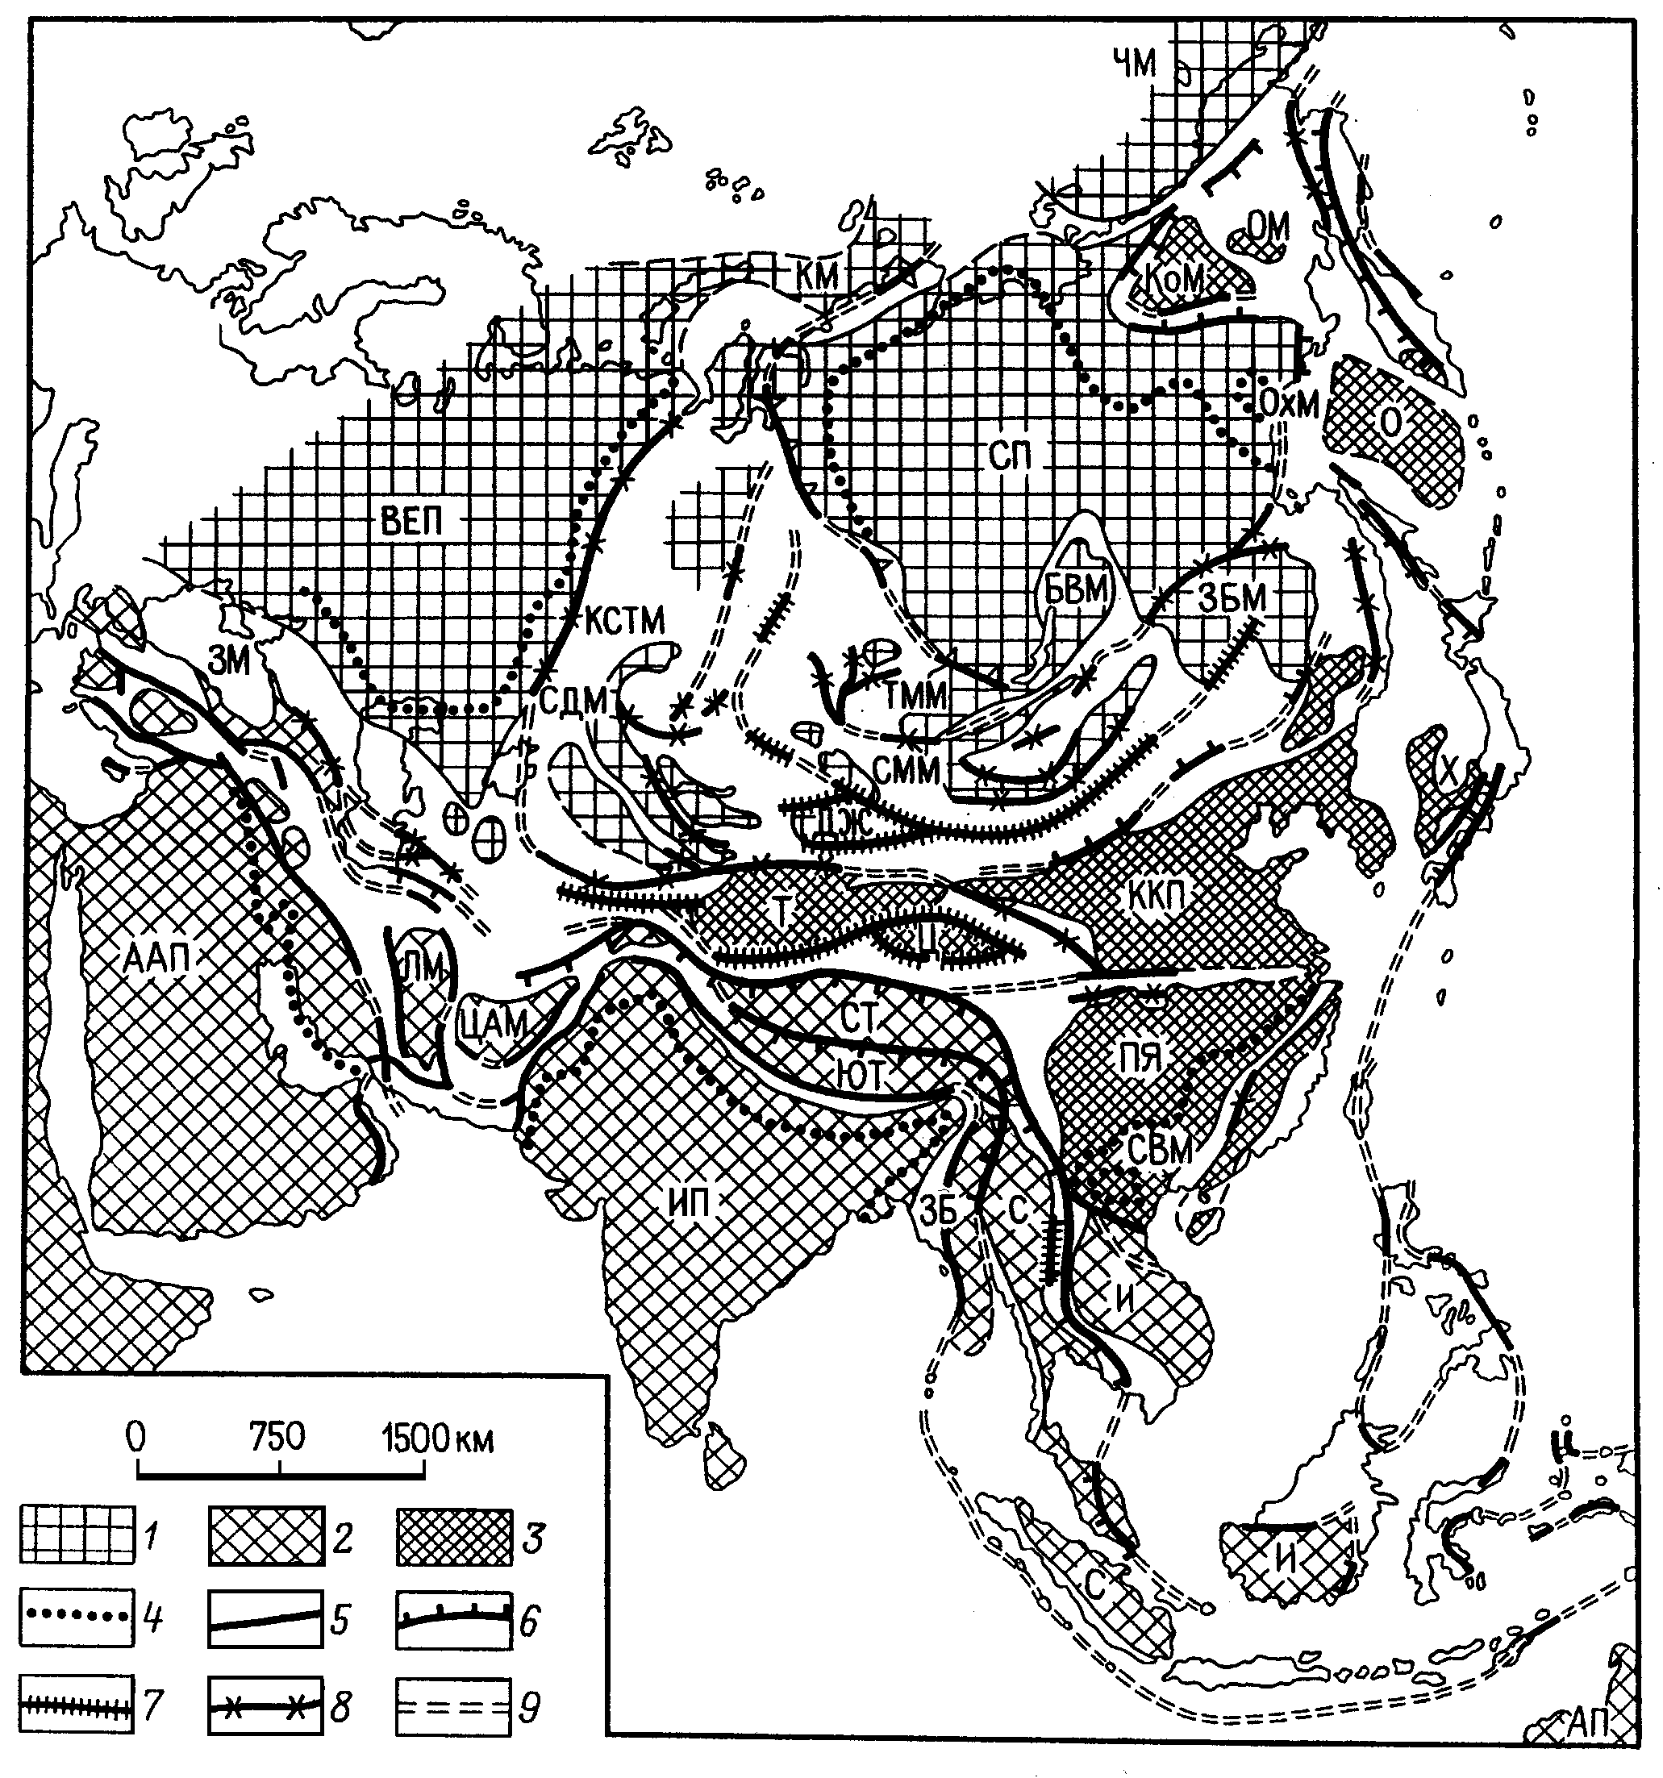
Рис. 14. Древние континентальные блоки и офиолитовые пояса Азии, (по В.Е.Хаину, Ю.Г.Гатинскому).
1-3 - древние кратоны, включая миогеосинклинальные зоны обрамления и более мелкие, преимущественно допозднерифейские континентальные фрагменты (микроконтиненты, срединные массивы): 1 - лавразийского, 2 - гондванского,
3 - тихоокеанского ряда; 4 - внешние границы миогеосинклинальных зон;
5-9 - главнейшие офиолитовые пояса и зоны тектонического меланжа:
5 - позднемеловые и кайнозойские, 6 - пермско-ранне-среднемезозойские, 7 - средне-позднепалеозойские,
8 - ранне-среднепалеозойские, иногда вместе с позднерифейско-вендскими,
9 - разновозрастные; древние платформы (кратоны): ААП - Африкано-Аравийская, АП - Австралийская, ВЕП - Восточно-Европейская, ИП - Индостанская, ККП - Китайско-Корейская, СП - Сибирская, ПЯ - Янцзы; массивы: БВМ - Байкало-Витимский, ДЖ - Джунгария, ЗБ - Западно-Бирманский, ЗБМ - Зейско-Буреинский, ЗМ - Закавказский, И - Индосиния (вместе с Западным Калимантаном), КМ - Карский, КОМ - Колымский, КСТМ - Казахстано-Северо-Тянь-Шаньский, ЛМ - Лутский, О - Охотия (Центральноохотский), ОМ - Омолонский, ОхМ - Охотский, С - Синобирмания (вместе с Северо-Восточной Суматрой), СВМ - Северо-Вьетнамский (Вьетбакский), СДБ – Сырдарьинский, СММ - Северо-Монгольский, СТ - Северный Тибет, Т - Тарим, ТММ - Тувино-Монгольский, Х - Хида, Ц - Цайдам, ЦАМ - Центрально-Афганский, ЧМ - Чукотский, ЮТ – Южный Тибет.
Вторая группа поясов характеризуется наличием областей, которые можно рассматривать в качестве современных геосинклинальных систем на разных этапах их развития. Это Тихоокеанский и Средиземноморский (частично) пояса.
Подвижные пояса состоят из участков, в разное время завершивших геосинклинальное развитие, т.е. из разновозрастных складчатых областей (байкальских, салаирских, каледонских, киммерийских и т.д.). Индивидуальные черты развития отдельных частей областей позволяют выделять в их составе складчатые системы.

5.1. Подвижные пояса – молодые платформы.
5.1.1. Урало-Монгольский пояс - в виде выпуклой к юго-западу дуги окаймляет с запада и юга Сибирскую платформу, отделяя от Восточно-Европейской, Китайско-Корейской платформ и Таримского массива. На юго-западе Урало-Монгольский пояс по линии Гиссаро-Мангышлакского разлома смыкается со Средиземноморским. Восточнее Буреинского массива и Шантарских островов широтные структуры Урало-Монгольского пояса под прямым углом срезаются субмеридионалъными структурами Тихоокеанского пояса (Сихотэ-Алинь). Северное продолжение Урало-Монгольского пояса трактуется неоднозначно (М.В.Муратов, В.Е.Хаин и др.). Несомненно, сочленение структур западной ветви Тимано-Печерских байкалид Урало-Монгольского пояса на п-ве Рыбачий со структурами Северо-Атлантического пояса. Было высказано мнение, что пояс продолжается к северу от Сибирской платформы в складчатые сооружения Таймыра. Не меньшего внимания заслуживает точка зрения о связи Южного Таймыра со структурами Арктического пояса.
На всем протяжении границами пояса являются глубинные разломы. В ряде мест вдоль границ сформированы краевые прогибы. Так, система впадин с верхнепалеозойской молассой Предуральского краевого прогиба отделяет структуры пояса от Восточноевропейской платформы. Имеется точка зрения о наличии прогиба с вендской молассой в Притиманье. Впадины с вендской молассой сформировались по границе пояса с Сибирской платформой. Граничные разломы - это или протяженные линейные зоны (Гиссаро-Мангышлакский разлом) или системы кулисообразных разломов, имеющие в плане пилообразный вид (северное ограничение Таримского массива и восточное – Хингано-Буреинского массива).
С конца палеозоя - начала мезозоя Урало-Монгольский пояс, спаявший северные древние платформы Евразиатского материка, превратился в молодую платформу. Западная часть пояса в мезозое и кайнозое испытала общее прогибание и оказалась перекрытой на большом пространстве мезозойско-кайнозойским платформенным чехлом (Западно-Сибирская и Тимано-Печорская плиты, северная часть Туранской плиты). Восточную часть пояса, неоднократно испытавшую процессы повторной тектоно-магматической активизации, по аналогии с древними платформами можно рассматривать в качестве единого Центрально-Азиатского щита. В его пределах платформенный чехол распространен в изолированных впадинах типа синеклиз (Джунгарская, Цайдамская, Сунляо, Амуро-3ейская). Кроме того, в пределах пояса, известно множество впадин с кайнозойской молассой, наложенных на. разновозрастные и разнотипные структурные элементы (Ферганская, Нарынская, Алакольская, Зайсанская). Некоторые из впадин представляют собой современные внутриконтинентальные рифты (Байкальский). Неоген-четвертичная активизация привела к формированию резко расчлененного горного рельефа на территории восточной. части Урало-Монгольского пояса. Здесь расположены высокогорные хребты Тянь-Шаня, Алтая, Саян, Внутренней Монголии, Байкальской горной области, Тукурингра.- Джагды, нагорье Сангилен, Большого и Малого Хинганов и др.
В целом Урало-Монгольский п. представляет собой очень сложную структуру, возникшую, по-видимому, в раннем - среднем рифее в результате деструкции материковой коры дорифейского панплатформенного массива. Остатки дорифейской континентальной коры в виде крупных блоков срединных массивов и узких клиньев, выведенных на поверхность в антиклинорных зонах, известны в разновозрастных складчатых сооружениях пояса. Крупные массивы присутствуют среди палеозойских складчатых сооружений в Казахстане и Тянь-Шане (Кокчетав-Муюнкумский массив), Тувы (Тувино-Монгольский массив), Приохотья (Хингано-Буреинский массив), предполагаются под чехлом плит (Северо-Устюртский, Сырдарьинский, Ханты-Мансийский, Барнаульский и др.). Массивы испытали значительную переработку - их чехольный комплекс нередко смят в складки, прорван палеозойскими гранитами, основание рассечено разломами. Небольшие обособленные блоки дорифейской коры отмечаются в антиклинориях Урала, Тянь-Шаня, Алтае-Саянской области, Байкальской горной области и др.
В пределах Урало-Монгольского пояса, наряду с блоками дорифейской коры известны крупные зоны разломов с выходами офиолитового комплекса (гипербазиты, габброиды, кремнистые породы), которые можно рассматривать в качестве рубцов от прогибов с корой океанического типа. Соответствовали: ли эти прогибы по своим размерам современным океанам - вопрос спорный, хотя вслед за А.В. Пейве ряд исследователей развивают эту точку зрения. Важно, что с момента заложения Урало-Монгольского пояса, в его пределах формировались и отмирали прогибы с глубоководными осадками, накапливавшимися на базальтах и гипербазитах, типичных для океанической коры. В.Е. Хаин убедительно показал, что известные в его пределах офиолиты разновозрастны и, таким образом, формирование прогибов с океанической корой происходило на разных участках пояса не одновременно, а последовательно. Время заложения прогибов с полной деструкцией коры на одних участках пояса (средний - поздний рифей, венд, конец ордовика – силур, средний девон) соответствовало времени формирования гранито-гнейсового слоя на других, поскольку возраст офиолитовых комплексов в целом соответствует возрасту эпох тектогенеза, приведших к последовательному превращению того, что называют геосинклинальным поясом в складчатый пояс.
Тектоническое районирование пояса по возрасту главной складчатости позволяет выделить в его пределах области байкальской, салаирской, каледонской и герцинской складчатости. Некоторые из них имеют переходные черты и выделяются в качестве байкало-салаирских, каледоно-герцинских, герцинско-раннемезозойских складчатых систем.
Расположение разновозрастных складчатых областей в пределах пояса позволяет говорить об общем симметричном его строении в северной и центральной частях. Его внешние зоны на западе (Тимано-Печорская область) и востоке (Саяно-Енисейская область) образованы складчатыми сооружениями байкальского и салаирского возраста. Центральная часть пояса представлена, чередованием каледонских (Центральный Казахстан - Северный Тянь-Шань), каледоно-герцанских (Чингиз, Алтае-Салаирская система, Срединный Тянь-Шянь) и собственно герцинских (Южный Тянь-Шань, Рудный Алтай, Джунгаро-Балхашская система и др.). При этом в осевой зоне пояса расположена одна из наиболее молодых герцинских систем – Иртышско-3айсанская. В вост. части пояс имеет асимметричное строение. Наиболее древние складчатые системы как бы сдвинуты к северу и занимают большое пространство вместе со срединными массивами. Герцинские сооружения Южно-Монгольской системы приближены к южной окраине пояса.
В строении байкальских и каледонских систем обычно выделяются внешние (миогеосинклинальные) и внутренние (эвгеосинклинальные) зоны. Первые, как известно, формировались за счет прогибов на коре континентального типа, вторые - на коре океанического или переходного типов. Обычно для внутренних зон, так называемых байкалид, завершающими процессами складчатости и гранитообразования были позднекембрийские, т.е. салаирские. Последние активно проявились почти на всей территории Урало-Монгольского пояса. Салаирская складчатость проявилась на массивах и в областях, которые принято относить к байкалидам. Ее проявление устанавливается на территории, занятой ныне герцинскими и каледонскими системами (Урал, Тянь-Шань, Алтай).
Среди каледонских складчатых сооружений в пределах пояса выделяются две области разного типа: Казахстано-Киргизская с ее продолжением в Китай и Алтае-Тувинская. Казахстано-Киргизская, сформировавшаяся в значительной мере при раздроблении дорифейского массива, по отношению к окружающим структурам, является областъю ранней консолидации среди герцинид, Алтае-Тувинская - остаточным прогибом внутри области салаирской складчатости. Это в значительной мере определяет характер сформировавшихся в их пределах более поздних средне-верхнепалеозойских структур - наложенных впадин в первом случае и унаследованных прогибов во втором.
Участки пояса, испытавшие общую стабилизацию к началу палеозоя или концу раннего палеозоя (байкалиды - каледониды) в среднем палеозое по отношению к герцинским системам выступали в качестве срединных или краевых массивов, наростивших древние платформы. В пределах этих массивов в течение среднего и позднего палеозоя формировались крупные впадины, заполненные молассоидными, нередко вулканогенно-обломочными формациями среднего-низов верхнего девона, чехольными карбонатными и карбонатно-терригенными формациями фамена-визе и обломочными молассовыми формациями верхнего палеозоя.
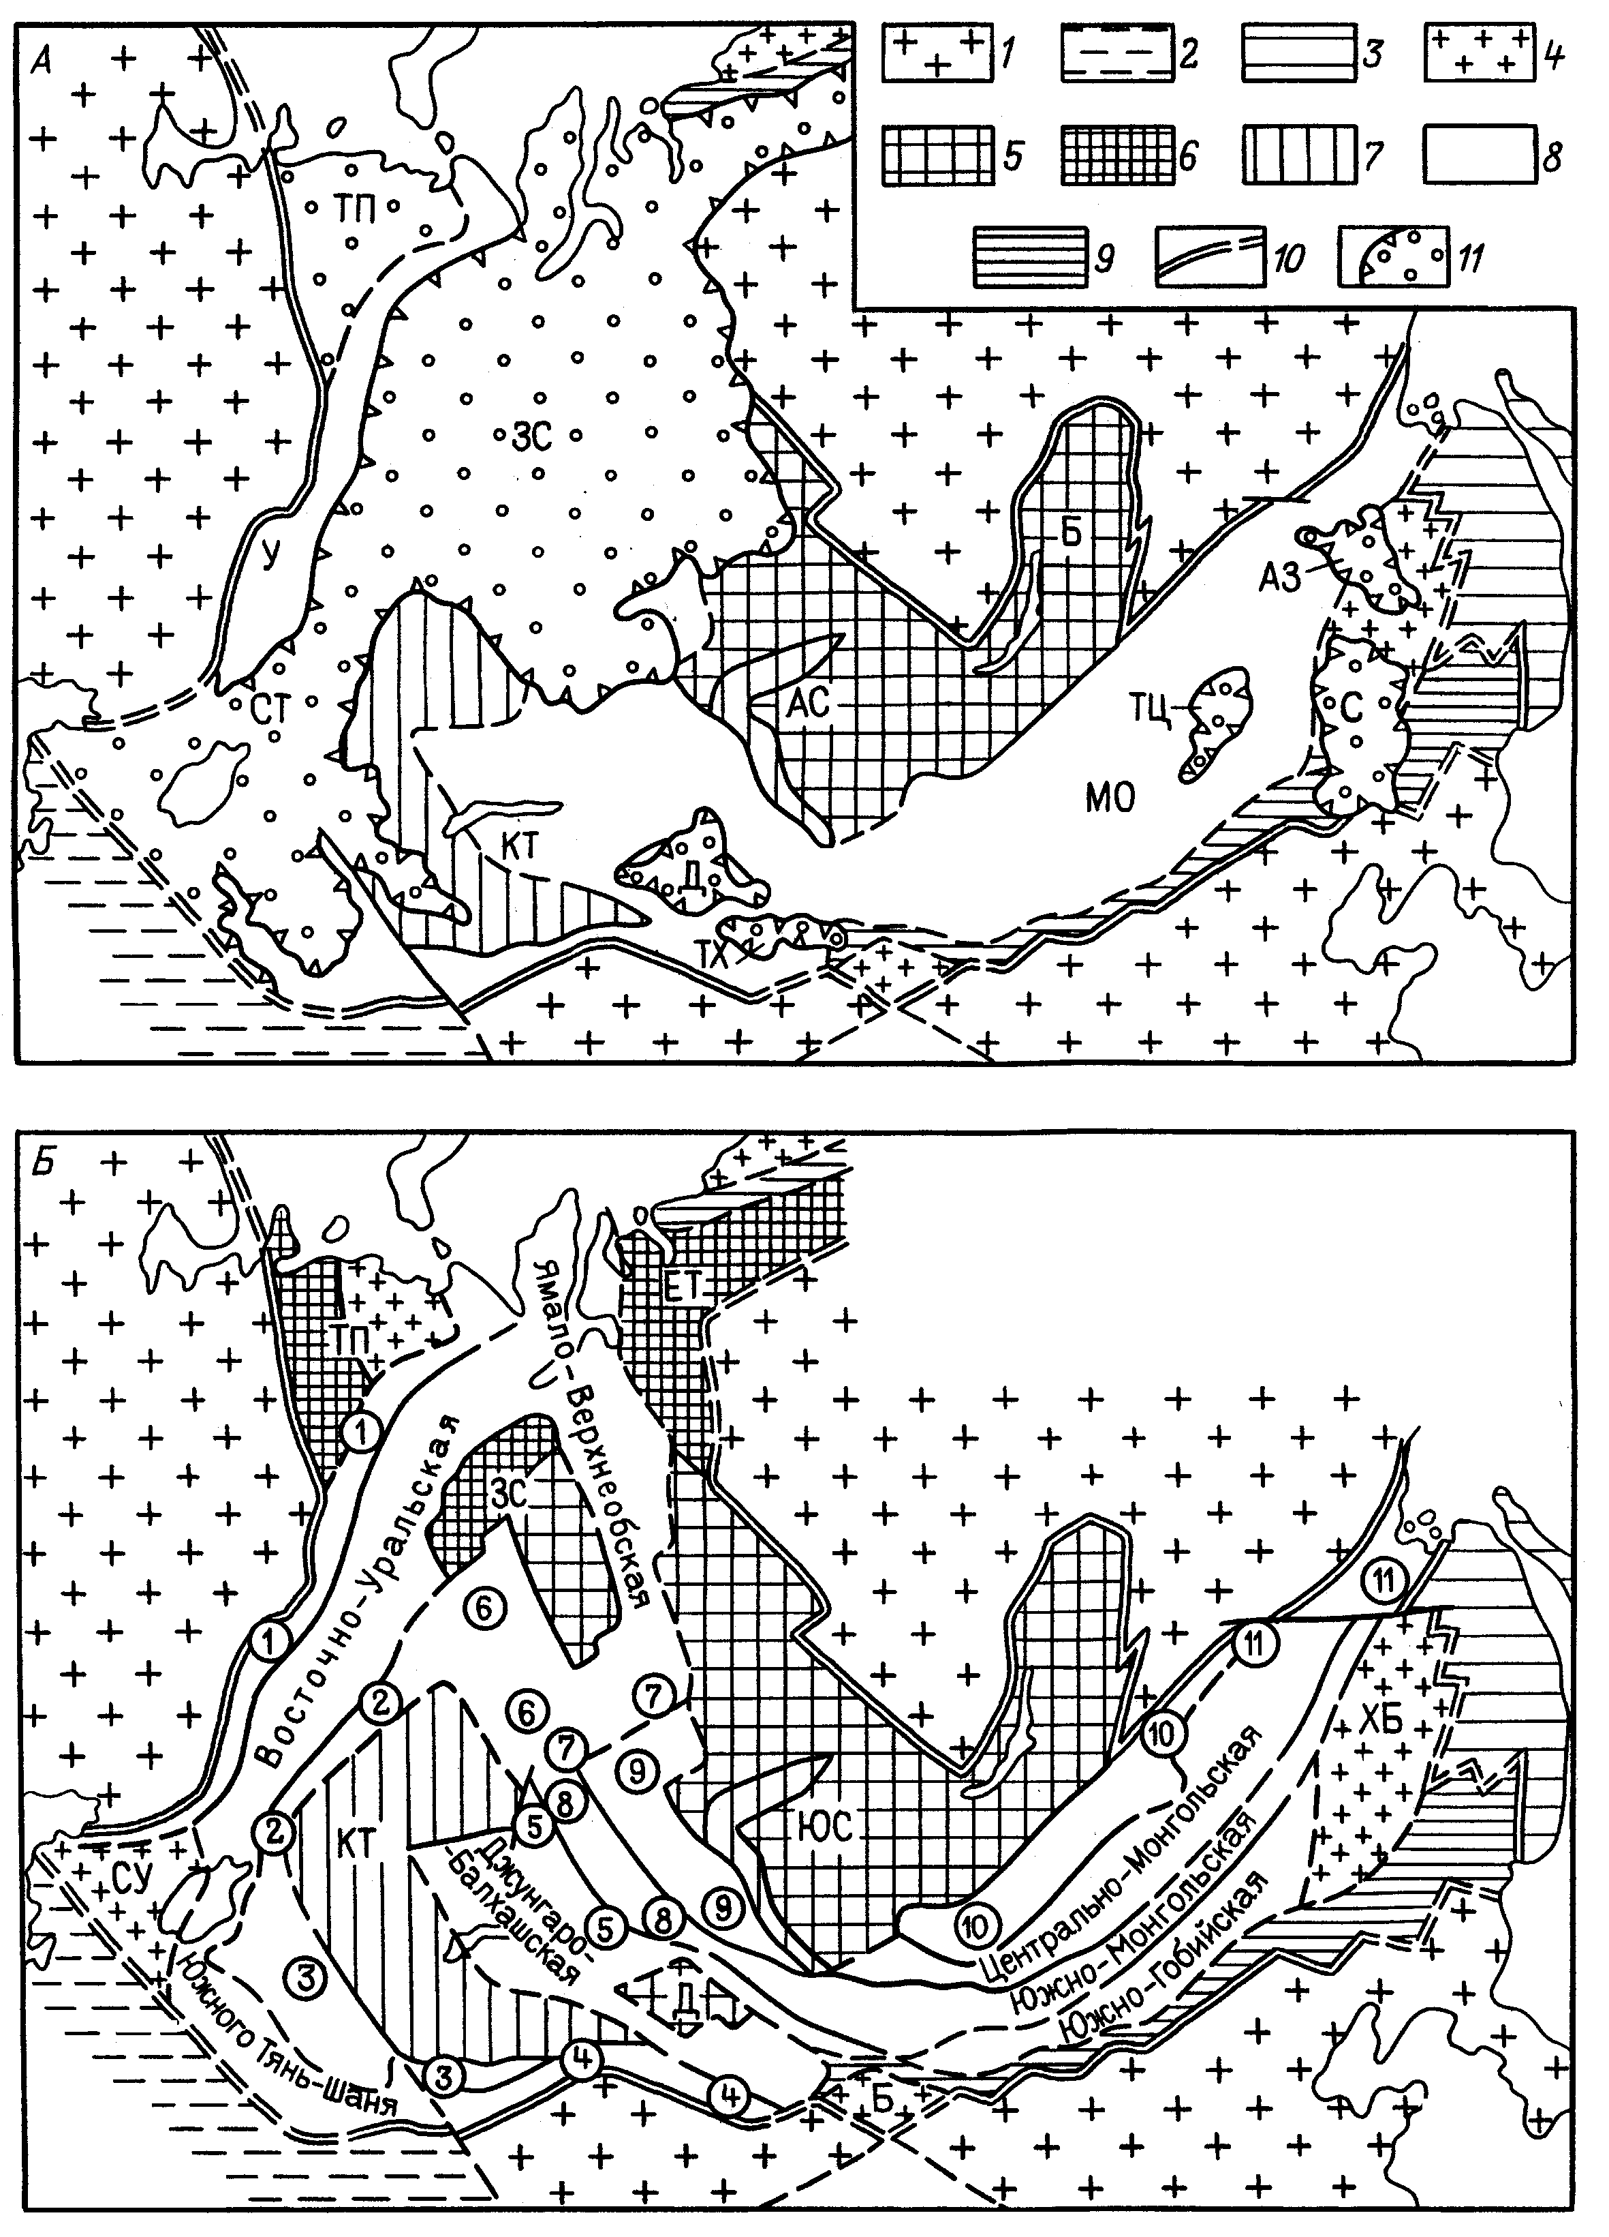
Рис. 15. Схема тектонического районирования Урало-Монгольского пояса (по В.Б.Караулову).
А - для мезозоя - кайнозоя (платформенный этап), Б - для конца палеозоя (фундамент молодой платформы); 1-3 - смежные структуры: 1 - древняя платформа,
2 - Средиземноморский пояс, 3 - Тихоокеанский пояс; 4-9 - разновозрастные складчатые сооружения: 4 - дорифейские, переработанные байкальскими движениями, 5 - байкальские и салаирские нерасчлененные, 6 - байкальские, 7 - каледонские,
8 - герцинские, 9 - позднепалеозойские - раннемезозойские; 10 - границы Урало-Монгольского пояса; 11 - плиты, синеклизы и впадины молодой платформы. На «А» -выступы фундамента: У - Уральский, КТ - Казахстанско-Тяньшаньский, АС - Алтае-Саянский, Б - Байкальский, МО - Монголо-Охотский; плиты: ТП - Тимано-Печерская, ЗС - Западно-Сибирская, СТ - Северо-Туранская; синеклизы и впадины: Д -Джунгарская, ТХ - Турфан-Хамийская, ТЦ - Тамцабская, АЗ - Амуро-Зейская -, С - Сунляо; на «Б» крупнейшие срединные и краевые массивы: ТП - Тимано-Печерский, ЗС - Центральный Западно-Сибирский, ЕТ - Енисейско-Таймырский, СУ - Северо-Устюртский, КТ - Казахстано-Тяньшанский, ЮС - Южной Сибири и Северной Монголии, Д - Джунгарский, Б - Бейшаньский, ХБ - Хингано-Буреинский; герцинские складчатые системы (цифры в кружках): 1 - Западно-Уральская, 2 - Урало-Казахстанская, 3 - Срединного Тянь-Шаня, 4 - Восточного Тянь-Шаня, 5 - Чингиз-Тарбагатайская, 6 - Салымская, 7 - Томь-Колыванская, 8 - Иртышско-Зайсанская, 9 - Алтае-Саянская, 10 - Монголо-Забайкальская, 11 - Амуро-Охотская.

В целом этот комплекс имеет сложное строение. Он заполняет впадины на каледонидах, салаиридах, байкалидах и в краевых частях древних платформ. По объему он соответствует всему герцинскому циклу, отвечая эпохе рифтообразования, накоплению чехольных отложений и эпохе формирования орогенных впадин в смежных герцинских системах. Характерно, что с заложением герцинских систем прогибов было связано формирование по краю каледонского массива раннедевонского окраинного вулканического пояса в Казахстане. В позднем палеозое вулканический пояс формировался на герцинских структурах.
Деструкция коры и активные прогибания в начале мезозоя характерны для территории Урала, Джунгаро-Балхашской, Иртышско-Зайсанской и Монголо-Охотской складчатых областей. В пределах последней формировалось множество юрско-меловых впадин, активно проявлен мезозойский магматизм, что дает основание некоторым исследователям здесь выделять мезозоиды.
5.1.2. Северо-Атлантический пояс. Северо-Атлантический пояс в позднем рифее - палеозое разделял Восточно-Европейскую и Северо-Американскую платформы. На юго-западе пояс соединялся со Средиземноморским и, вероятно, с Центрально-Американским сектором Тихоокеанского пояса, а на северо-востоке - с Арктическим поясом.
Реликты структур Северо-Атлантического пояса, наблюдаются по обе стороны Атлантического океана (рис. 17). Складчатые структуры пояса окаймляют с востока Северо-Американскую платформу (каледониды восточного побережья Гренландии и Северных Аппалачей, герцинские структуры Южных Аппалачей) и с северо-запада - Восточно-Европейскую платформу (каледониды Шпицбергена, Скандинавии, Британии). По Б.Харланду в этой зоне в раннем палеозое существовал бассейн океанического типа - Япетус. Осевая зона бассейна, предполагается в западной части Шпицбергена и Скандинавских гор, в Озерном районе Северной Англии, в центре о-ва Ньюфаундленд и в зоне Пидмонта Северных Аппалачей.
В строении пояса устанавливается отчетливая симметрия, выраженная в том, что пояс окаймлен зонами гренвильской тектоно-магматической активизации на востоке Северо-Американской и на западе Восточно-Европейской платформ, в зеркально симметричном размещении типов разрезов нижнего палеозоя и в надвигании структур по обе стороны от осевой части пояса. На большой части площади пояс образован структурами каледонскими и только на юго-западе возраст складчатости омолаживается и становится герцинским.
Для Шпицбергена характерны умеренно складчатые терригенно-карбонатные (рифей) и карбонатные (кембрий - ордовик) толщи шельфового типа, прорванные гранитами. Они перекрыты красноцветной девонской молассой, на которой несогласно залегает верхнепалеозойско-мезозойский платформенный чехол.
Западнее пояс протягивается в скандинавские каледониды, где выделяется внешняя зона, напоминающая структуры Шпицбергена, и внутренняя зона с офиолитами, терригенно-вулканогенными отложениями ордовика и силура. Считается, что структура скандинавских каледонид - это серия покровов, перекрывающих краевую часть Балтийского щита. В ряде тектонических окон внутри каледонид выступают метаморфические комплексы фундамента платформы.
По другую сторону Атлантики на Восточно-Гренландском побережье расположены симметрично построенные структуры каледонид, напоминающие по типам разрезов Шпицберген и образующие систему складчатых покровов, надвинутых в сторону Канадско-Гренландского щита. Продолжением этих структур служат складчатые сооружения северных Аппалачей, примыкающие по разлому к юго-восточному краю Канадско-Гренландского щита. В Северных Аппалачах мощные терригенно-вулканогенные комплексы кембрия - ордовика с офиолитами частично перекрывают по надвигу миогеосинклинальную зону. Девонские молассы выполняют наложенные впадины. Отложения карбона и перми слагают чехольный комплекс.
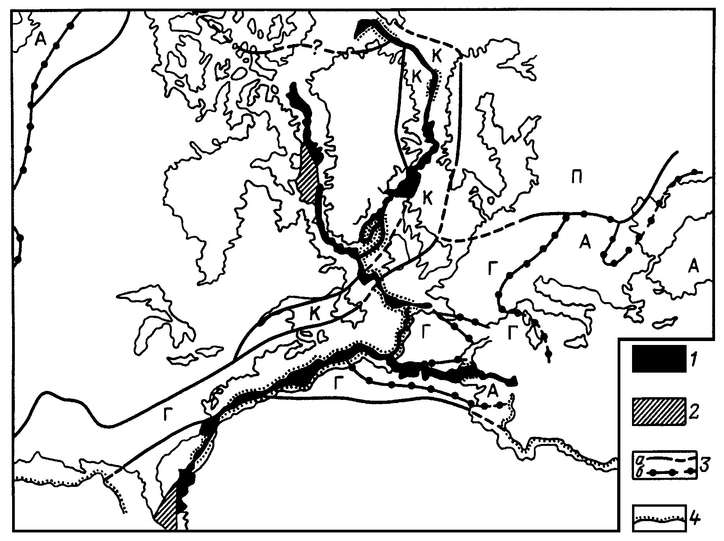
Рис. 17. Сходство контуров материков северной Африки, Европы, Северной Америки по изобате 580 м, (по Э.Булларду).
1 - участки зияния океанического дна; 2 - участки перекрытия краев материков; 3 - границы платформ (а) и складчатых областей (б); 4 - подножие континентального склона; Г - герциниды, К - каледониды, А - альпиды
В южных Аппалачах складчатый миогеосинклинальный комплекс (кембрий - нижний карбон) широко распространен. По внешнему его краю сформирован краевой прогиб с верхнепалеозойской угленосной молассой. Эвгеосинклинальная зона (Пидмонт) отделена от миогеосинклинальной антиклинорием Голубых Гор с выходами рифея. В целом складчато-покровная структура Южных Аппалачей образовалась в конце палеозоя и в западном направлении погружается под мезозойско-кайнозойский чехол впадины Мексиканского залива.
В пределах Британских островов в строении каледонид можно наблюдать полное сечение Северо-Атлантического пояса от Гебридских островов и плато Роколл, которые рассматриваются как отторженцы склона Канадско-Гренландского щита, до массива английского Мидленда, представлявшего собой юго-западный выступ Восточно-Европейской платформы (рис. 18).
Центральная, эвгеосинклинальная часть пояса, с офиолитами, глубоководными вулканогенно-сланцевыми отложениями ордовика и силура соответствует зоне Южных нагорий Шотландии и Озерного района Северной Англии, северная миогеосинклинальная зона - структурам Северо-Шотландского нагорья, южная - Уэльсу. Девонские молассы заполняют грабен Средней долины Шотландии. Во внешних зонах шельфовые отложения нижнего палеозоя залегают с угловым несогласием на складчатых структурах рифея.
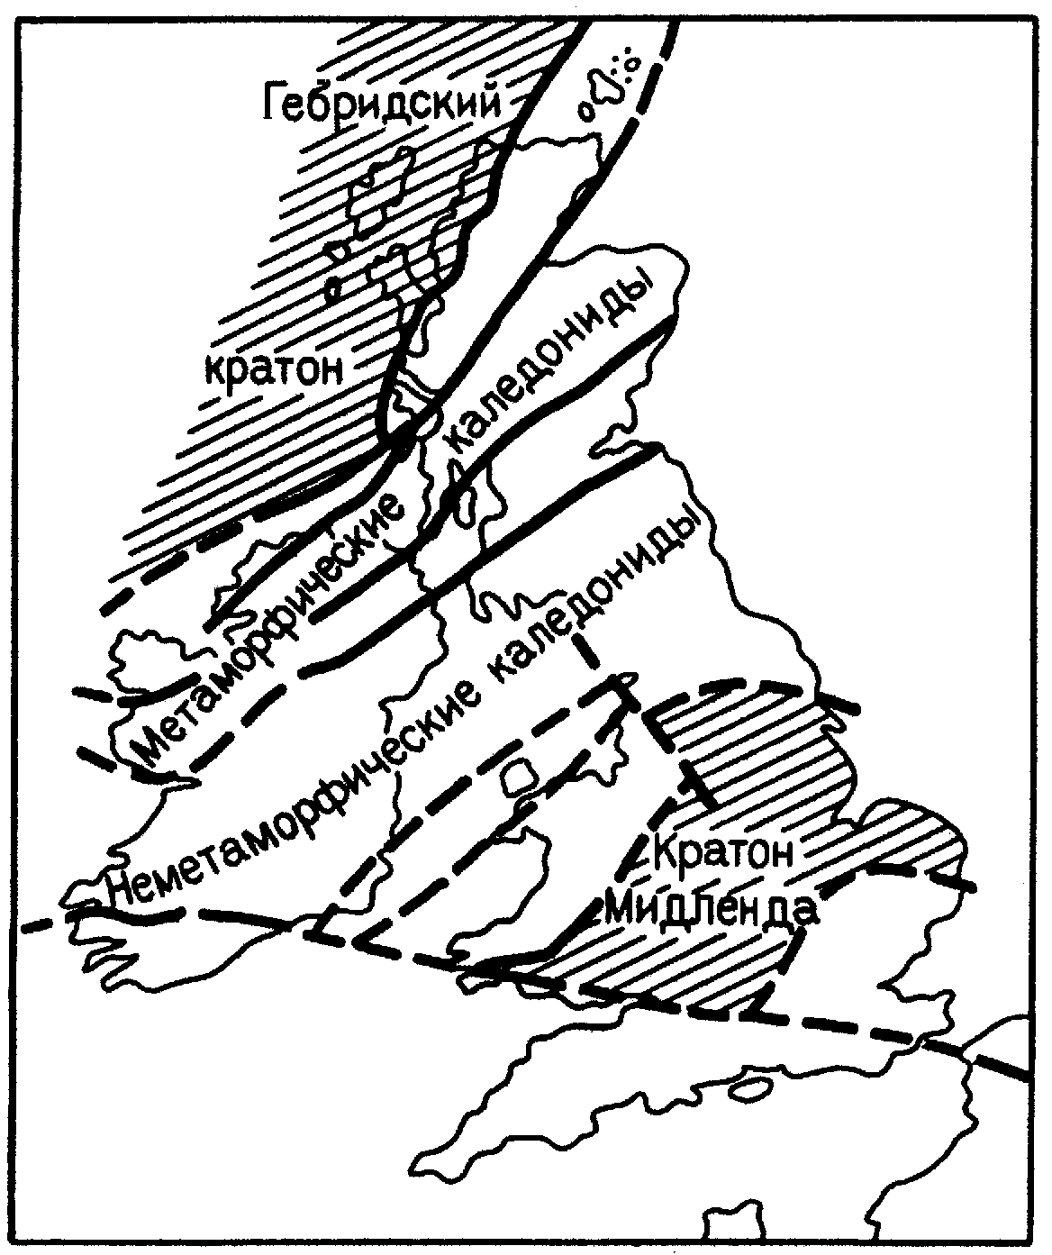
Рис. 18. Каледониды Британских островов. (По Б.А.Штурту и др., упрощенно).

В конце палеозоя Северо-Атлантический пояс соединил Восточно-Европейскую и Северо-Американскую платформы в единый материковый массив, и только формирование Атлантического океана вновь привело к разделению материков и разобщению структур Северо-Атлантического пояса.
5.1.3. Арктический пояс располагается по периферии Северного Ледовитого океана. Составляющие его складчатые системы изучены сравнительно слабо, границы достаточно условны и единство этого пояса по сравнению с другими подвижными поясами не вполне очевидно. К этому поясу обычно относят раннепалеозойские (каледонские) складчатые структуры Северной Гренландии, которые восточнее смыкаются с каледонидами Восточной Гренландии, входящими в состав Атлантического пояса. В западном направлении Северо-Гренландские каледониды сменяются среднепалеозойской Иннуитской складчатой системой, расположенной в пределах Канадского Арктического архипелага. С юга складчатые сооружения Северной Гренландии и Иннуитской системы ограничены Северо-Американской древней платформой.
Западнее палеозоиды Иннуитской системы скрываются под водами моря Бофорта и, по-видимому, продолжаются позднемезозойскими складчатыми структурами Северной Аляски – складчатой системой хребта Брукса, ограниченной с юга Юконским срединным массивом. Этот массив может быть реликтом крупного подвергнувшегося деструкции континентального блока, скрытого под Беринговым морем и разделявшего складчатые сооружения Арктического и Тихоокеанского подвижных поясов. Несомненна связь между мезозойскими складчатыми структурами Северной Аляски и Чукотского полуострова. Последние входят в состав Анюйско-Чукотской складчатой системы, ограниченной с юга Колымо-Омолонским срединным массивом с раннедокембрийским основанием. Западное продолжение Анюйско-Чукотской системы (Новосибирско-Чукотская система) скрывается под чехлом эпимезозойской плиты, занимающей Яно-Колымскую низменность и шельф Восточно-Сибирского моря и моря Лаптевых. Особое положение занимает Яно-Колымская ветвь Верхояно-Чукотской складчатой области, расположенная между Колымо-Омолонским массивом и древней Сибирской платформой. Не относясь формально ни к Арктическому, ни к Тихоокеанскому поясам, она может рассматриваться как связующая их перемычка, образовавшаяся в позднем палеозое и мезозое в результате деструкции северо-восточного продолжения Сибирского кратона.
К северу от Сибирской древней платформы располагается Таймырская складчатая система, являющаяся следующим отрезком Арктического пояса. Байкалиды и салаириды Северного Таймыра были перекрыты платформенным чехлом, деформированным в результате раннемезозойской складчатости. Самым западным звеном этого пояса можно считать ранние киммериды Новой Земли, постепенно переходящие в герциниды Урало-Монгольского подвижного пояса.
Таким образом, Арктический пояс представляет собой незамкнутое кольцо мезозойских, палеозойских и более древних складчатых структур, окруженных древними платформами и более мелкими континентальными массивами, внутри которого в центральных частях Арктического бассейна также сохранились реликты древней гипотетической Гиперборейской платформы. По мнению составителей Международной тектонической карты Мира (1980) к реликтам этой платформы могут относиться северо-восточная часть Новосибирских островов, северная часть шельфа Восточно-Сибирского и Чукотского морей, Чукотское плато и поднятие Менделеева. В мезозое и кайнозое эта платформа подверглась деструкции с образованием глубоководных котловин и рифтовых зон.

5.2 Молодые подвижные пояса
5.2.1. Средиземноморский пояс. Средиземноморский (Средиземноморско-Индонезийский) складчатый пояс занимает южную часть Евразиатского материка, протягиваясь от Южной Англии и Пиренейского полуострова на западе через Южную и Центральную Европу, Малую Азию, страны Ближнего Востока, Гималаи до Южного Китая и Индонезии на юго-востоке. На юго-востоке происходит сочленение структур Средиземноморского и Тихоокеанского поясов. Наиболее восточный сектор пояса, включающий Индокитайский и Малаккский полуострова вместе с Индонезийским архипелагом, нередко рассматривается в качестве самостоятельного, так называемого Индонезийско-Бирманского пояса.
На всем протяжении Средиземноморский пояс отделяет платформы лавразийской группы от платформ Гондваны. В центральной части Евразиатского материка структуры Средиземноморского пояса соприкасаются с расположенными севернее структурами Урало-Монгольского пояса, восточнее их разделяет Таримский массив - западное продолжение Китайско-Корейской платформы. На западе структуры Средиземноморского пояса обрезаны впадиной Атлантического океана, на востоке они сочленяются с Тихоокеанским поясом. Особенностью Средиземноморского пояса, является наличие впадин внутренних морей на западе, а также глубоководных желобов и островных дуг на востоке, в зоне его сочленения с Тихоокеанским поясом.
В строении Средиземноморского пояса (рис.19) выделяются площади двух типов - молодые эпипалеозойские платформы и мезозойско-кайнозойские (киммерийские и альпийские) геосинклинальные складчатые системы. Молодые платформы занимают внешние периферические зоны пояса и наиболее полно выражены в западной части. В восточной части пояса наряду с альпийскими геосинклинальными системами важную роль играют мезозойские (киммерийские, индосинийские) складчатые системы (Тибет, Памир, Индосинийский п-ов, Малакка). В строении Средиземноморского пояса повсеместно выделяются три разновозрастные комплекса - допалеозойский, палеозойский, мезозойско-кайнозойский.
Допалеозойский комплекс, местами включающий кембрийские отложения, выходит на поверхность в ярдах крупных антиклинорных структур, на приподнятых срединных массивах, вскрыт в фундаменте некоторых плит. Обычно это метаморфические геосинклинальные верхнепротерозойские серии, но местами они включают блоки дорифейского основания. Палеозойский комплекс выражен по-разному, В одних районах это сложно складчатые геосинклинальные формации, в других – полого залегающие чехольные, перекрывающие складчатый допалеозойский фундамент. Также неоднороден по тектоническому выражению мезозойско-кайнозойский комплекс. На северной и южной периферии пояса на молодых эпипалеозойских платформах он образован чехольными отложениями. Нередко мезозойско-кайнозойские отложения на некоторых участках центральной зоны пояса выражены чехольными образованиями (на массивах), однако в целом на этой территории они представлены геосинклинальными формациями в том или ином объеме, что позволяет рассматривать центральную зону Средиземноморского пояса в качестве Альпийской геосинклинальной области (рис .20).
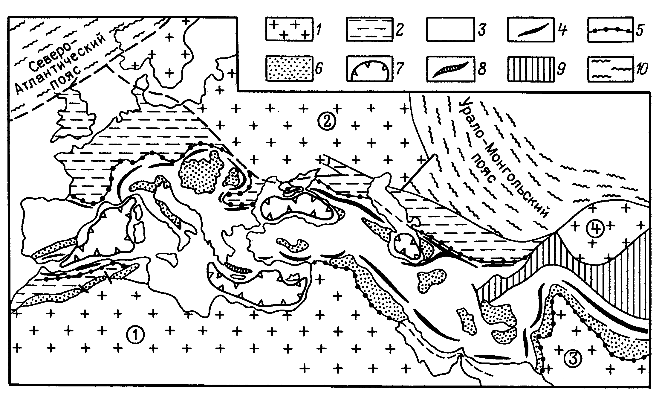
Рис. 19. Структурная схема Средиземноморского пояса.
1 - древние платформы: 1 - Африкано-Аравийская, 2 - Восточно-Европейская
3 -Индостанская, 4 - Таримскмй массив; 2 - внешние зоны пояса - эпипалеозойские платформы; 3 - внутренняя зона - область альпийской складчатости; 4 - внешние мегантиклинории; 5 - внешняя граница области альпийской складчатости; 6 - крупнейшие неоген-четвертичные межгорные впадины; 7 - впадины внутренних морей с "безгранитной" корой; 8 - глубоководные желоба; 9 - области мезозойской складчатости; 10 - смежные складчатые геосинклинальные пояса

Наличие по крайней мере трех разновозрастных структурно-формационных комплексов в пределах Средиземноморского пояса служит обоснованием для выделения в его истории развития трех крупных этапов - позднепротерозойского (байкальского, байкало-салаирского), палеозойского (герцинского) и мезозойско-кайнозойского (альпийского). Каждый из этих этапов начинался деструкцией коры, заложением систем прогибов и завершался складчатостью, покрово-гранито- и горообразованием. Горообразование, как это видно на примере новейшего этапа, затронуло области, выходящие далеко за пределы границ пояса.
Историю развития Средиземноморского пояса, обычно тесно связывают с историей трех бассейнов океанического типа: Прототетиса (рифей), Палеотетиса. (палеозой) и Мезотетиса (мезозой). Существование бассейнов с океанической корой подтверждается наличием офиолитовых комплексов, установленных в пределах пояса в разрезе отложений соответствующего возраста. В то же время конец рифея - кембрий, конец палеозоя - начало триаса, а также неоген-четвертичное время - это эпохи, когда блоки древних платформ северного и южного рядов оказывались спаянными складчатыми структурами пояса в единый материк.
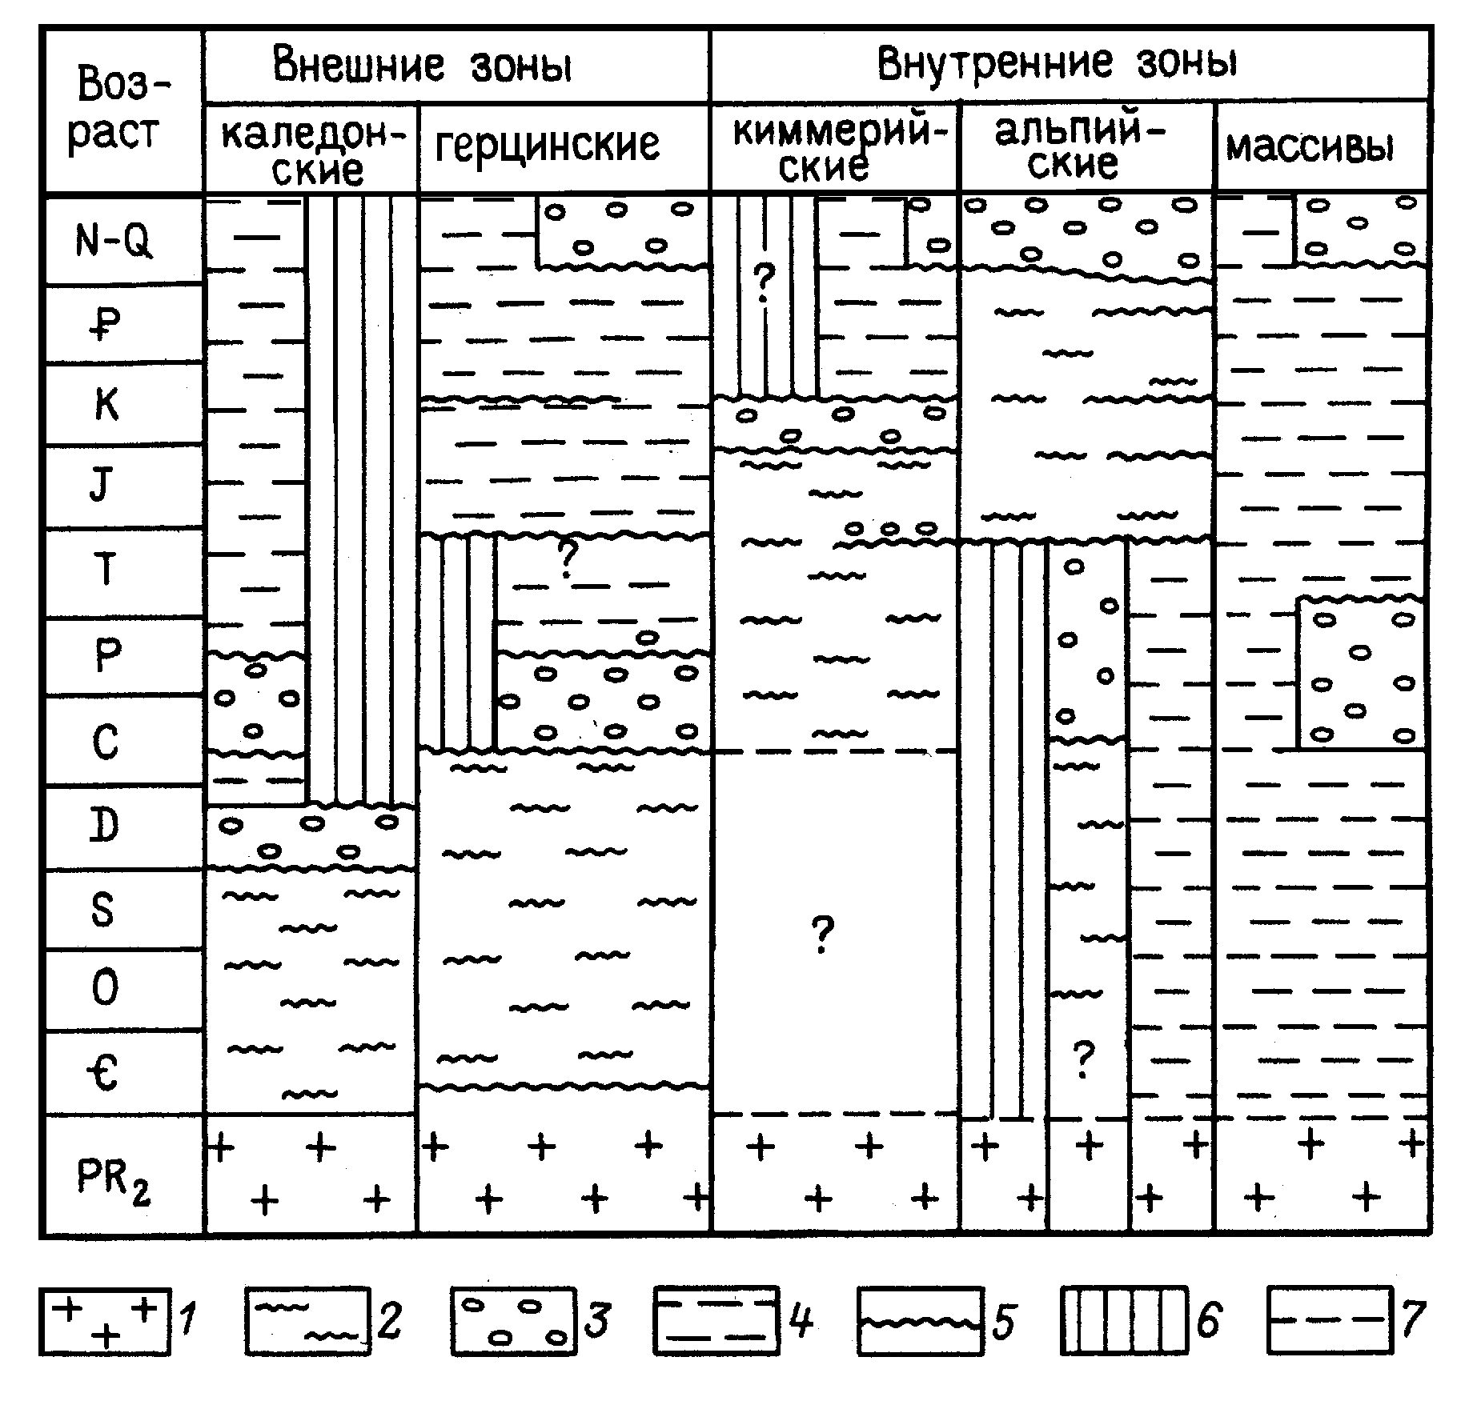
Рис. 20. Структурно-формационные комплексы в разновозрастных областях Средиземноморского пояса.
1 - кристаллическое основание; 2-4 - формации: 2 - геосинклинальные, 3 - молассовые,
4 - платформенные; 5 - основные несогласия; 6 - отложения отсутствуют.
Строение и история развития Средиземноморского пояса на последовательных этапах наиболее полно изучены в его Европейском секторе. О конседиментационных структурах рифейского этапа на площади пояса данных мало. Байкальская и салаирская складчатости привели к существенному наращиванию площадей платформ, особенно гондванской группы, в результате чего значительные участки пояса в палеозое характеризовались платформенным режимом тектонических движений (Мизийская плита, часть Среднеевропейской плиты, о6ласти Ирака, Ирана и Афганистана).
В палеозое Европейская часть пояса имела симметричное строение (рис. 21). Его центральная часть была представлена системой крупных срединных массивов – микроконтинентов (Южно-Армориканский, Центрально-Французский, Богемский и др.), которые разделяли две полосы прогибов. Южная полоса прогибов протягивалась через Северную Африку, северная - через северные районы Западной Европы. В наиболее северной зоне северной полосы прогибов (Южная Англия, Бельгия, Польское Поморье) в конце силура происходили каледонские складкообразовательные движения, но в целом вся область испытывала прогибание до конца раннего карбона, после чего последовали процессы складкообразования, формирование надвигов и покровов.
В пределах обеих складчатых систем в позднем палеозое оформились прогибы с континентальными угленосными толщами среднего-верхнего карбона и красноцветными терригенными сериями нижней перми (Южная Англия, Северная Франция, Силезия, а также Астурия и Северная Африка). В конце палеозоя в результате герцинской складчатости, горообразования и гранитообразования произошла общая консолидация пояса и на больших площадях в поздней перми началось формирование чехольного комплекса.
Новый этап деструкции коры с заложением системы альпийских прогибов приходится на середину триаса и юру. Осевая зона альпийской геосинклинальной области в западной части пояса оказалась смещенной к югу относительно осевой зоны палеозойской геосинклинали (Палеотетиса.). В результате многие из альпийских прогибов заложились на участках пояса, характеризовавшихся в палеозое платформенным режимом (северное обрамление Гондваны).
В Азиатской части пояса палеозойские геосинклинальные складчатые системы прослеживаются в размытых сводах альпийских структур (Большой Кавказ, Туркмено-Хоросанские горы, Гиндукуш, Памир) и под чехлом эпипалеозойских плит, образуя узкие зоны среди более древних массивов. Многие палеозойские складчатые системы в мезозое - кайнозое неоднократно испытывали процессы тектоно-магматической активизации (Северный Памир, Кунь-Лунь, Наньшань, Циньлин). В наиболее восточных районах пояса с поздним палеозоем было связано заложение систем геосинклинальных прогибов, испытавших складчатость перед юрой (индосинийская) и в конце юры (киммерийская).
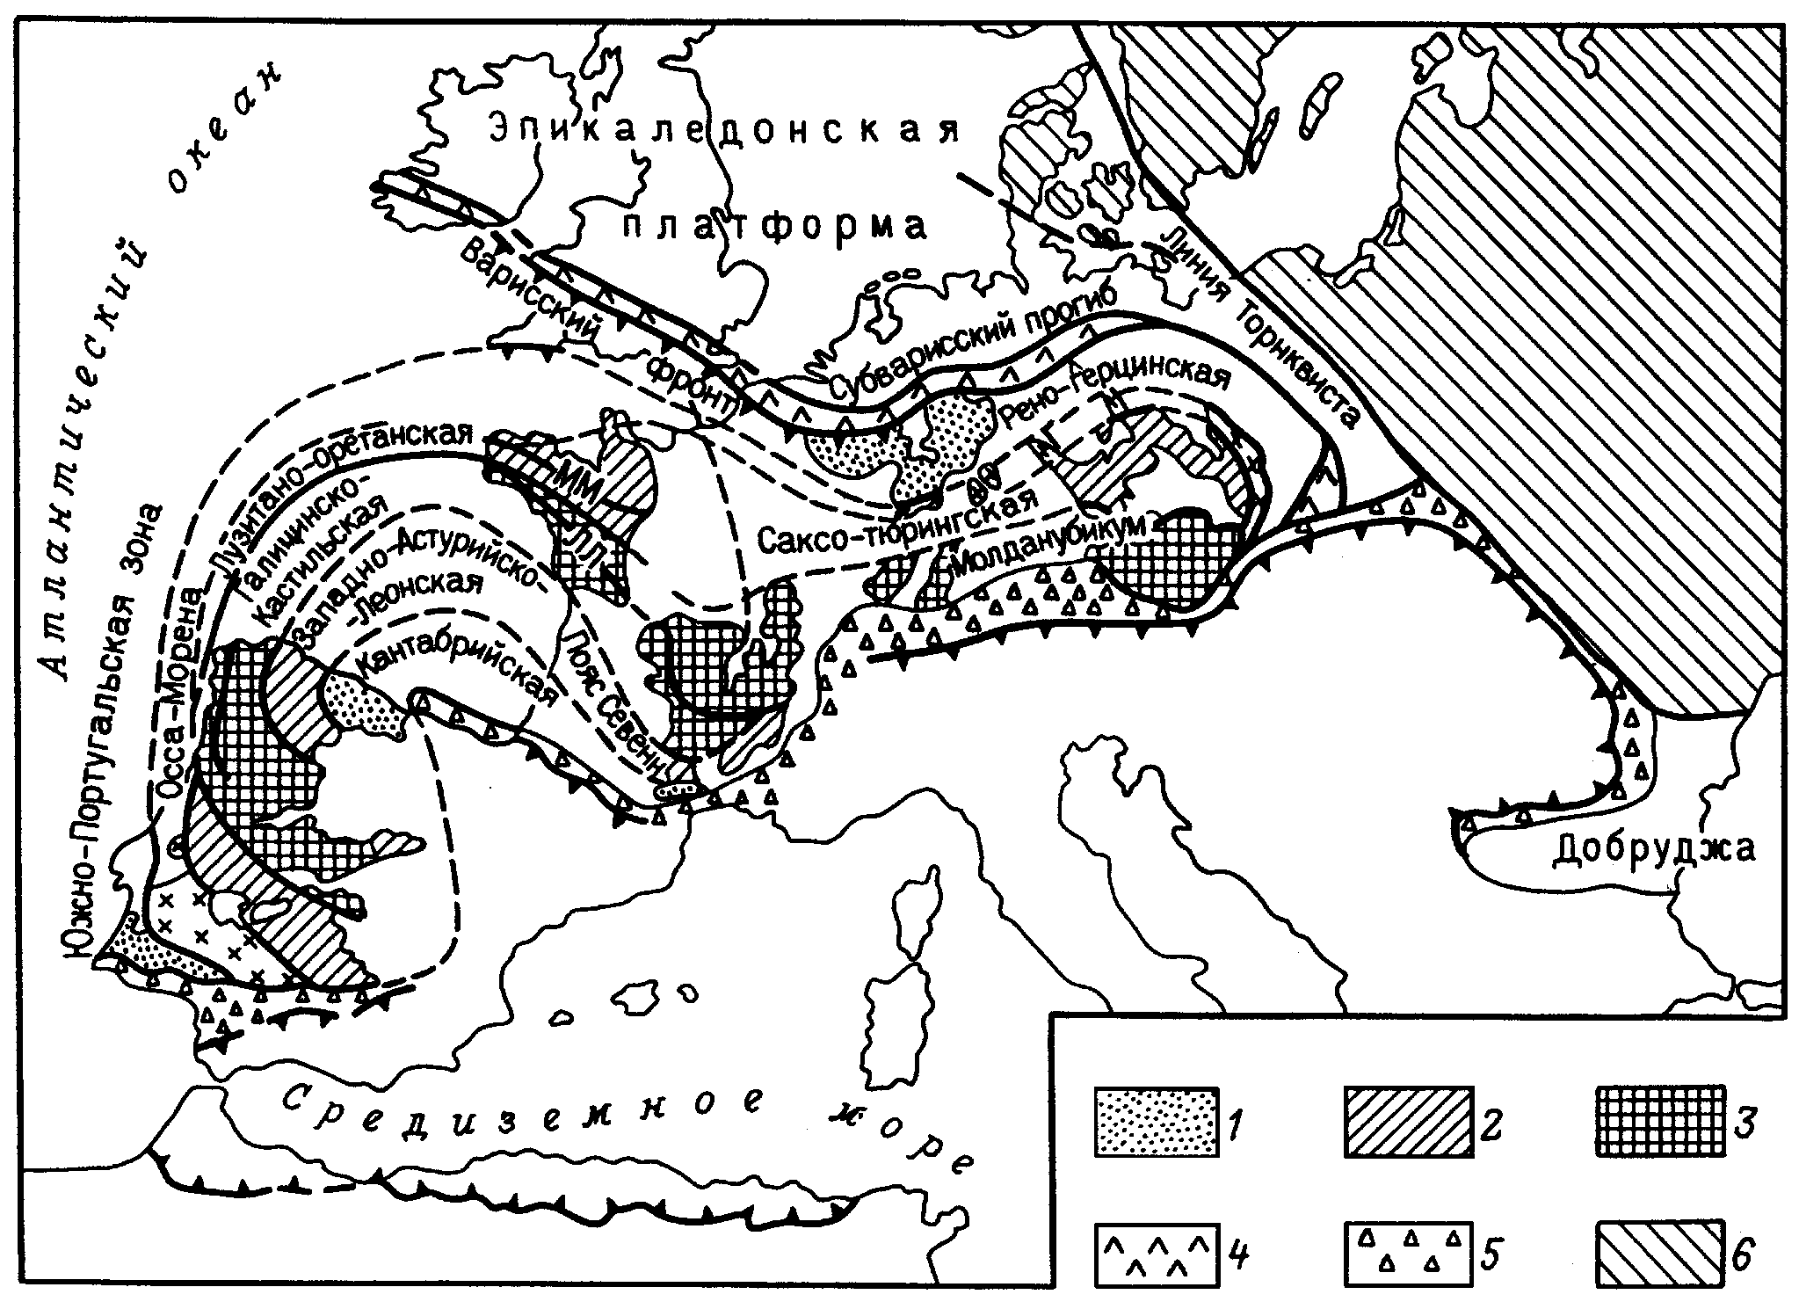
Рис. 21. Структурные зоны герцинид Европы. (Тектоника континентов ..., 1988, упрощенно).
1-3 - зоны герцинского орогена: 1 - внешняя, 2 - внутренняя, 3 - центральная;
4,5 - передовые прогибы: 4 - герцинские, 5 - альпийские; 6 - области раннепротерозойской консолидации
Мезозойско-кайнозойский (альпийский) этап является решающим для формирования современного структурного плана пояса. В начале этого времени центральная часть пояса обособилась, сформировались глубоководные морские осадочные бассейны с корой материкового и океанического типов (океан Тетис). Процессы деструкции коры, сменявшиеся процессами складчатости и горообразования, привели к формированию в центральной зоне пояса альпийской складчатой области, в пределах которой этап общего прогибания в мезозое - палеогене сменился в неоген-четвертичное время активным горообразованием. Здесь сформировались системы мезозойских и альпийских складчатых структур и неоген-четвертичных горных поднятий – мегантиклинориев.
На протяжении мезозойско-кайнозойского этапа в периферических частях пояса формировался платформенный чехол. На отдельных участках пояса мезозойско-кайнозойский чехол широко распространен, нередко образуя единый покров со смежными Восточно-Европейской и Африкано-Аравийской платформами (Скифская и Туранская плиты, Атласские горы, Мизийская плита).
В северо-западной части пояса в мезозойско-кайнозойский этап сформировалась система отдельных платформенных впадин (Англо-Парижская, Аквитанская, Северо-Германская, Швабская и др.), разобщенных выступами палеозойского фундамента (Центрально-Французский, Армориканский, Чешскй массивы, Шварцвальд, Вогезы и др.). Неоген-четвертичные отложения на большей части эпигерцинских платформ слагают платформенный чехол, но в ряде районов это орогенные образования, типичные для Альпийской геосинклинальной области (Атлас, Афгано-Таджикская впадина и др.), что позволяет выделять области альпийского эпиплатформенного орогенеза.
Альпийская геосинклинальная складчатая область отделена от эпипалеозойских платформ Средиземноморского пояса и от древних платформ Лавразии и Гондваны зонами разломов и прерывистыми цепочками неоген-четвертичных молассовых впадин - альпийскими краевыми прогибами. Северный край области определяется положением Предпиренейского, Предальпийского, Предкарпатского, Предкавказского и Предкопетдагского прогибов. Вдоль ее южного края расположены прогибы, из которых крупнейшими являются Предрифский, Месопотамский, Предкиртхарский, Предгималайский и Предараканский.
В строении альпийской геосинклинальной складчатой области обычно выделяют' три широтные зоны - северных внешних мегантиклинориев, южных внешних мегантиклинориев и центральную зону с широким развитием срединных массивов, разделенных разновозрастными и различно ориентированными системами прогибов с наложенными крупными неоген-четвертичными межгорными впадинами. Разрезы мезозоя и палеогена во внешних мегантиклинориях обычно миогеосинклинального типа; здесь широко развиты флишевые серии. Во внутренней области в разрезе мезозоя и палеогена широко распространены вулканические серии, вдоль многих разломов на поверхность выведены офиолитовые комплексы позднеюрско-мелового возраста. Северные внешние мегантиклинории включают структуры Пиренеев, Западных и Восточных Альп, Западных, Восточных и Южных Карпат, Старой Планины, Горного Крыма, Большого Кавказа, Копет-Дага, Гиндукуша. Южное внешнее положение занимают мегантиклинории Рифа, Тельского Атласа, Западного и Восточного Тавров, Загроса, Прибрежного Мекрана, Киртхара, Сулеймановых гор. К южной полосе мегантиклинориев следует относить и Гималаи.
Внутренняя зона альпийской складчатой области характеризуется сложным строением. С мегантиклинорием Альп под углом сочленяются складчатые структуры Апенин и Динарид, разделенные срединным массивом, погруженным под уровень Адриатического моря. Срединные массивы расположены восточнее Динарского мегантиклинория. М.В.Муратов предполагал несколько массивов под Венгерской впадиной. На большую часть Балканского полуострова приходятся крупные Сербско-Македонский и Родопский докембрийские массивы. Вся центральная часть Анатолийского полуострова также занята срединными массивами: Мизийско-Гелатским, Мендересским, Кыршехирским и др. В Ирано-Афганском секторе расположены крупные Центрально-Иранский и Централъно-Афганский массивы. Массивы разделены на отдельные блоки, в той или иной мере переработанные в ходе мезозойско-палеогенового геосинклинального развития. Интересно, что и в наиболее восточной части Средиземноморского пояса центральная зона также представлена крупным срединным Тибетским массивом.
Крупнейшие неоген-четвертичные молассовые впадины (Венгерская, Трансильванская, Фракийская, Рионская, Куринская, 3ападно-Туркменская, Деште-Кевир, Лутская, Южно-Афганская и др.), а также глубоководные впадины внутренних морей пространственно тяготеют к внутренней зоне альпийской области, обнаруживая нередко тесные структурные связи.
В строении альпийской области важная роль принадлежит поперечным глубинным разломам, разделяющим .пояс на. отдельные сегменты. Каждый из них имеет ряд структурных и исторических особенностей, что неоднократно подчеркивал В.Е. Хаин.
М.В.Муратов в альпийской истории Средиземноморского пояса, выделял два этапа деструкции коры с заложением систем так называемых «ранних» (позднетриасово-юрских) и «поздних» (мел-палеогеновых) прогибов. Многие из этих прогибов заложились на океанической коре. И.В.Архипов рассмотрел последовательность формирования альпийских троговых структур в этой области. Некоторые кратковременно существовавшие раннеальпийские геосинклинальные прогибы – троги (Сев. Добруджа., Мангышлакский и др.) оказались за пределами площади, которая ныне относится к альпийской области, оконтуренной краевыми прогибами с неоген-четвертичной молассой.
В окончательном становлении складчатых структур Альпийской области важную роль сыграли процессы деформации, происходившие на рубеже триаса и юры (индосинийская, или раннекиммерийская), в конце юры (киммерийская), в мелу (пиренейская), эоцене и особенно в неоген-четвертичное время (альпийская складчатость).
5.2.2. Тихоокеанский пояс. Тихоокеанский пояс - это гигантская глобальная структура, охватывающая окраинные части пяти континентов и переходную зону от континентов к океану. Он сплошным кольцом опоясывает впадину Тихого океана. Внешняя граница пояса на континентах проводится по крупным разломам, краевым прогибам, окраинным вулканическим поясам. Внутренняя граница определяется положением протяжённых систем глубоководных желобов, отделяющих впадину Тихого океана от области островных дуг и впадин окраинных морей. В пределах пояса: выделяются два типа областей - собственно складчатые, являющиеся частями континентов, а также области занятые глубоководными впадинами окраинных морей, островными дугами и глубоководными желобами. Последний тип именуется зонами океанических (материковых) окраин, «переходными областями» от материков к океанам и обычно рассматривается в качестве современных геосинклинальных областей, находящихся на “островодужной стадии развития”. Эти же участки рассматриваются как зоны субдукционных (обдукционных) границ литосферных плит.
Ширина пояса существенно различается. В западном полушарии она составляет 2000км, местами уменьшается до 1000-600 км (Северные Анды). В восточном полушарии ширина пояса значительно увеличивается за счет окраинных морей и достигает 7-8 тыс. км.
В соответствие с расположением пояса вдоль восточных окраин Евразиатского и Австралийского материков и западных окраин Американских материков его нередко делят на два полукольца (пояса): Азиатско-Австралийский (Западно-Тихоокеанский) и Американский (Восточно-Тихоокеанский).
западная часть Тихоокеанского подвижного пояса, охватывает восточные окраины Евразиатского и Австралийского материков вместе с прилежащими акваториями Берингова, Охотского, Японского, Восточно- и Южно-Китайского, Филиппинского морей, моря Банда, Сулавеси, Кораллового, Фиджи, Тасманового и др. Внешняя граница на континентах проводится по крупным разломам, краевым прогибам, вулканическим поясам. Внутренняя граница определяется положением протяжённых систем глубоководных желобов, отделяющих впадину Тихого океана от области островных дуг и впадин окраинных морей. Ширина пояса в восточном полушарии достигает 7-8 тыс. км.
Общий фестончатый характер границы Тихоокеанского пояса с впадиной океана, обусловленный периодическим удалением от континента положения окраинной пары структур «дуга-желоб», позволяет в его пределах выделить отдельные сегменты с различным геологическим строением. Наиболее северным, смыкающим Азиатско-Австралийскую часть пояса с Американской является Алеутско-Беринговоморский сегмент, ориентированный субширотно, параллельно Арктическому поясу и включающий Алеутский желоб с одноименной островной дугой и ее продолжением на полуострове Аляска, глубоководную впадину Берингова моря с прилежащим шельфом. Камчатско-Курильский сегмент охватывает северо-восток России, дно акваторий Охотского и Берингова морей с примыкающими островными дугами и глубоководными желобами. На юге сегмент ограничивается широтой о-ва Хоккайдо.
Центральный (Катазиатско-Филиппинский) сегмент расположен от о-ва Хонсю вплоть до северного побережья Новой Гвинеи. Он объединяет складчатые структуры Катазии, островные дуги и глубоководные желоба бассейна Филиппинского моря (Идзу-Бонинская, Марианская, Филиппинская дуги, дуга Рюкю, о-в Тайвань), а также структуры дна Восточно-Китайского и Южно-Китайского морей. В пределах Катазиатско-Филиппинского сегмента, происходит смыкание Тихоокеанского пояса со Средиземноморским.
Австрало-Новозеландский сегмент соответствует части пояса к югу от северного побережья Новой Гвинеи. Он охватывает восточную часть Австралии, бассейн Кораллового и Тасманового морей, море Фиджи, о-ва Тонга, Кермадек, Фиджи и обрамляющие глубоководные желоба.
Трансантарктический сектор соединяет на юге Азиатско-Австралийскую и Американскую части Тихоокеанского пояса.
Камчатско-Курилъский сегмент занимает северо-восточную часть России. Северная часть Чукотского п-ва и о-в Врангеля, вероятно, относится к Арктическому поясу. На данном участке пояс характеризуется резко выраженной асимметрией с омоложением возраста слагающих его морских осадочных и осадочно-вулканогенных толщ, складчатых деформаций, гранитного магматизма к востоку, в сторону океана. Время проявления наиболее молодых складчатых деформаций, магматизма, завершающего становление геосинклинальных комплексов, позволяет выделять здесь области мезозойской (киммерийской) складчатости, оформившейся на рубеже юры и мела (Яно-Колымская область); позднемезозойской (ларамийской) складчатости, сформировавшейся на рубеже мела и палеогена (Корякско-Тайгоносская, Сихотэ-Алинская системы); кайнозойской складчатости (Камчатка, Сахалин) и современных островодужных систем - впадин окраинных морей (Южно-Охотская), островных дуг (Курильская), глубоководных желобов (Курило-Камчатский).
Каждая из перечисленных областей (систем) обладает также своей внутренней зональностью, выраженной в том, что в разрезе верхнего геосинклинального комплекса объем вулканогенных толщ увеличивается в сторону океана, возрастает также роль массивов гипербазитов, изменяется характер деформации толщ. Вероятно, это определяется типом основания (степенью деструкции коры), последовательно мигрировавших в восточном направлении троговых структур.
К важной особенности этой территории относится наличие нескольких разновозрастных вулканических поясов, которые принято рассматривать в качестве пограничных структур разновозрастных складчатых обл. В частности, восточная граница Верхояно-Чукотских мезозоид проводится по Охотско-Чукотскому поясу (апт-сеноман?), поздних мезозоид Сихотэ-Алиня - по Восточно-Сихотэ-Алинскому поясу (сенон-эоцен?), граница с современным океаном - по Курило-Камчатскому поясу (плиоцен-антропоген). Вулканическим поясам, как пограничным структурам глобального ранга, разные исследователи отводят различное место в модели строения и эволюции литосферы. Характерно, что на севере. разновозрастные вулканические пояса местами накладываются друг на друга, что создает эффект длительной эволюции вулканического пояса.
Общей особенностью рассматриваемого сегмента является его единство в неоген-четвертичный этап, т.е. весь пояс, включая даже примыкающие части Сибирской платформы, в неоген-четвертичное время испытал активные процессы новейшей активизации с формированием резко расчлененного горного рельефа.
Активное прогибание в Яно-Колымской области началось в середине карбона. В разрезе геосинклинального комплекса (средний карбон – низы верхней юры) основное значение приобретают мощные ритмично построенные терригенные толщи (верхоянский комплекс). На востоке в Инъяли-Дебинском синклинории наблюдаются также вулканические серии. Отдельные участки области в позднем палеозое-мезозое развивались как срединные массивы (Охотский, Омолонский, Эльгинская зона и др.), представляющие собой в различной степени погруженные и переработанные блоки основания. По мнению большинства, исследователей, активное прогибание в этой области связано с раздроблением восточной окраины Палеосибирской платформы.
Много лет дискутировался вопрос наличия в Верхояно-Чукотской области Колымского срединного массива. Наличие в центральной части Колымского массива глубоководных кремнистых толщ девона и нижнего карбона предполагает две точки зрения. По одной из них полностью отрицается наличие массива и предполагается, что его место соответствует структурам палеозойско-мезозойской эвгеосинклинальной Алазейско-Олойской системы (Тектоническая карта Северной Евразии м-ба 1:5 000 000, 1979). В соответствии с другой точкой зрения Колымский массив может иметь сложное строение в связи с наличием в его пределах рифтовых структур, с которыми связаны кремнисто-вулканогенные толщи.
Расположенная к востоку от Верхоянско-Чукотской области позднемезозойская Корякско-Тайгоносская область отделена от нее Охотско-Чукотским вулканическим поясом. Вулканические комплексы пояса в его внешней, западной зоне с резким несогласием залегают на складчатых структурах мезозоид. В восточной, внутренней зоне вулканические серии наращивают разрез геосинклинального комплекса Корякско-Тайгоносской области, имеющего в целом юрско-меловой возраст. Юрско-меловой геосинклинальный комплекс на западе перекрывает различные по возрасту толщи, включая древние гранито-гнейсовые серии (Тайгоносский массив). На востоке области из-под кремнисто-сланцевых толщ юры и мела по надвигам выведены на поверхность кремнисто-вулканогенные и граувакковые серии палеозоя, а также массивы гипербазитов, которые рассматриваются в качестве реликтов древней океанической коры. Покровно-надвиговые структуры с массивами гипербазитов, приуроченными к фронтальным частям надвигов, весьма характерны для восточных р-нов Корякского нагорья.
Возрастным аналогом Корякско-Тайгоносской области служат Сихотэ-Алинь и нижнее Приамурье, где широко распространены юрские и меловые кремнисто-терригенные и вулканогенно-терригенные толщи, среди которых известны выходы палеозоя. На западе Сихотэ-Алиня верхний геосинклинальный комплекс начинается с верхнего триаса, несогласно перекрывающего палеозойские и докембрийские образования. По границе с Ханкайским и Буреинским массивами отмечается девонский наземный вулканизм, проявление позднегерцинских горообразовательных движений. На востоке Сихотэ-Алиня предполагается сращивание мезозойского и палеозойского геосинклинальных комплексов. Орогенный этап в Сихотэ-Алинской области начался в позднем сеноне и совпал по времени с формированием Восточно-Сихотэ-Алинского вулканического пояса. Пояс, образованный палеогеновыми вулканитами, отделяет поздние мезозоиды Сихотэ-Алиня от структур Сахалино-Хоккайдской системы.
Область кайнозойской складчатости на северо-западе пояса включает Олюторско-Камчатскую и Сахалино-Хоккайдскую складчатые системы. Обе эти системы отличаются по характеру формаций верхнего мела - палеогена в западных и восточных р-нах. Так, на З. Камчатки и Сахалина, образования верхнего мела терригенные, а эоцена - олигоцена напоминают молассу. На В. верхнемеловые отложения кремнисто-вулканогенные, глубоководные. Широко развиты морские кремнисто-вулканогенные толщи в разрезе кайнозоя. 0тличаются эти зоны по морфологии складчатых структур, степени распространения покровно-надвиговых структур и др. Неоген-четвертичное сводовое поднятие, приведшее к формированию современной морфоструктуры Камчатки и Сахалина, объединило первоначально разнородные конседиментационные структуры.
Наиболее молодая часть пояса Камчатско-Курильского сегмента соответствует Курильской островной дуге, восточным полуостровам Камчатки, Курило-Камчатскому желобу и Южно-Охотской котловине. Это области современного морского осадконакопления, активного кайнозойского вулканизма, высокой сейсмичности, которую рассматривают в качестве современной геосинклинальной системы. В районе восточных полуостровов Камчатки происходит сочленение Курильской дуги с Алеутской, отделяющей Алеутский желоб от глубоководных впадин Берингова, моря.
Таким образом, в пределах рассмотренного сектора Тихоокеанского пояса, наблюдается последовательное омоложение возраста геосинклинальных формаций по направлению к океану. Складчатость в западных зонах по времени совпадает с началом прогибания в более восточных., причем границы зон фиксируются поясами вулканизма.
Катазиатско-Филиппинский сегмент включает структуры, расположенные по краю континента на юго-востоке Китая и широкую область перехода от континента к океану. На континенте это катазиатских каледонид, погруженных на шельфах Восточно- и Южно-Китайского морей. Более восточная окраинно-океаническая часть сектора объединяет две системы островных дуг, обрамляющих впадину Филиппинского моря. Западная система, дуг начинается от юго-западной части о-ва Хонсю и включает острова Кюсю, Сикоку, гряду островов Рюкю, Тайвань, Филиппины. Восточная система объединяет Идзу-Бонинскую и Марианскую дуги. Обе системы на севере сходятся в пределах о-ва Хонсю и сближаются на юге в направлении Новой Гвинеи. Создается впечатление, что непосредственным продолжением структур Катазиатско-Филиппинского сектора на севере служат складчатые сооружения Сихотэ-Алиня, Хоккайдо и Сахалина, условно включенные в состав Чукотско-Курильского сегмента.
Катазиатские каледониды соответствуют внешней, западной части пояса, граничащей с платформой Янзцы. Центральная антиклинорная зона каледонид сложена мощными верхнерифейско-кембрийскими терригенно-вулканогенными комплексами, смятыми в сложные складки. Ордовикско-силурийские толщи представляют собой граувакковый флиш с примесью вулканитов. Красноцветный девонский молассовый комплекс резко несогласно залегает на складчатых сериях нижнего палеозоя. Вдоль побережья имеются участки, где девонские морские терригенные толщи без углового несогласия перекрывают отложения силура, что позволяет отмечать смену каледонских структур герцинскими в восточном направлении. В пределах типичных каледонид устанавливается платформенный чехол, в основании которого залегают пермские образования.
Средне-верхнепалеозойские складчатые комплексы известны на островах Хоккайдо и Хонсю. Это различные по составу, в разной степени метаморфизованные геосинклинальные формации, испытавшие складчатость и метаморфизм в середине триаса, а также в конце юры - начале мела. Метаморфические палеозойские комплексы известны также на Тайване, Филиппинах. Юрско-меловой геосинклинальный комплекс широко распространен на северо-западе в пределах о-вов Японии, однако на юге и востоке области главное значение имеет верхнемеловой - миоценовый складчатый комплекс, сложенный терригенным флишем, граувакковыми, кремнисто-сланцевыми толщами. К характерному типу структур относятся покровы с офиолитами, крупные надвиги, сдвиги. В пределах островных дуг миоцен-антропогеновые серии залегают несогласно. Обычно это обломочные серии или толщи лав среднего состава.
К Австралийско-Новозеландскому сегменту отнесены палеозойские структуры Вост. Австралии и о-ва Тасмания, северная горная часть Новой Гвинеи, бассейны Кораллового и Тасманова морей, море Фиджи, а также островные дуги Соломоновых островов, Тонга, Новой Зеландии и др. В Австралийско-Новозеландском, как и в более северных секторах, наблюдается последовательное омоложение возраста складчатых деформаций с запада на восток.
В Восточной Австралии выделяется несколько разновозрастных складчатых систем, отличающихся составом одновозрастных формаций. К Австралийской платформе примыкает складчатая система Аделаида, сложенная терригенно-карбонатным верхнерифейско-среднекембрийским миогеосинклинальным комплексом, смятым в сложные складки и метаморфизованным вплоть до амфиболитовой фации. На ее южном продолжении известны эвгеосинклинальные серии верхнего рифея - кембрия, деформированные и метаморфизованные в раннем ордовике. Восточнее этих систем, близких по типу к салаиридам, располагаются две типично каледонские системы. В одном случае (система Томсон) это терригенные и вулканогенные толщи кембрия и нижнего ордовика, деформированные и метаморфизованные в середине ордовика, в другом (система Лаклан) - отложения кембрия-нижнего девона. Кембрийско-нижнеордовикский этаж несогласно перекрыт ордовикско-нижнесилурийским и силурийско-нижнедевонским. В разрезе широко распространены флишевые терригенные серии, глинисто-кремнистые толщи, офиолиты. 3авершающая складчатость произошла в среднем девоне и сопровождалась массовым внедрением гранитоидов и метаморфизмом. Складчатые комплексы обеих, каледонских систем перекрыты менее деформированным «промежуточным» комплексом орогенного верхнего девона - нижнего карбона, с вулканитами, прорванным постскладчатыми гранитами.
Для восточной, прибрежной части Австралии (Новая Англия) характерно наличие морских толщ девона - нижнего карбона, испытавших в позднем палеозое складчатость и метаморфизм. Отмечается увеличение степени метаморфизма и дислоцированности толщ к востоку. В западных районах Новой Англии широко развиты терригенные толщи, на востоке - кремнистые, вулканогенные толщи, гипербазиты. Общая структура, герцинид многоэтажная, каждая последующая складчатость сопровождалась внедрением гранитоидов. Промежуточный комплекс в области позднепалеозойской складчатости имеет пермско-триасовый возраст. Палеозойские складчатые системы Восточной Австралии на значительной территории перекрыты полого залегающим платформенным чехлом юрско-мелового возраста впадин Большого Артезианского бассейна. Кайнозойские толщи наиболее полно развиты на юге, во впадине Муррей.
Палеозойские структуры Восточной Австралии продолжаются в Новой Гвинее и Новой Зеландии. Палеозойские комплексы Новой Гвинеи, интрудированные пермскими гранитами, перекрыты на севере глубоководными карбонатно-сланцевыми толщами юры-мела, деформированными и метаморфизованными в начале палеогена. Для этой территории также характерны складчатые покровы кайнозойского возраста.
Весьма длительным прогибанием с проявлением каледонского, герцинского и мезозойского складкообразования и метаморфизма характеризовалась Новая Зеландия, оформившаяся в качестве современного поднятия в конце миоцена. Типично, что процессы морского глубоководного осадконакопления во времени перемещались к востоку, в сторону океана. При этом на востоке появляются более молодые комплексы, перекрывающие геосинклинальные комплексы предшествующего цикла.
Часть Тихоокеанского подвижного пояса, окаймляющего впадину Тихого океана в пределах западного полушария вдоль побережий Северной и Южной Америк нередко именуется Восточно-Тихоокеанским поясом. Через структуры Южной Аляски и Алеутской островной дуги на севере и через Трансантарктический участок Тихоокеанского пояса он смыкается с Азиатско-Австралийской частью. В пределах западного полушария Тихоокеанский пояс также распадается на отдельные участки – сегменты, отличающиеся особенностями строения и истории развития. Северное положение занимает сегмент, расположенный по западному краю Северо-Американского материка – соответствующий Кордильерам Северной Америки; южнее, в области Центральной Америки расположен участок (сегмент), центром которого является бассейн Карибского моря – Антильско-Карибский. Еще южнее, вдоль западного края континента Южной Америки протягивается Андийский сектор. Крайним южным является участок, занятый дугой Южно-Сандвичевых о-вов и моря Скоша. По своей современной структуре Южно-Сандвичевый сегмент пояса очень напоминает Антильско-Карибскую область. На большей части площади Восточно-Тихоокеанская ветвь, как и весь Тихоокеанский пояс, является окраинноокеаническим, однако на наиболее опущенных своих участках, в пределах Карибского и Южно-Сандвичего сегментов, он занимает межокеаническое положение. На всем протяжении Восточно-Тихоокеанский пояс сохранил свою высокю подвижность на протяжении не менее полутора млд лет. Только небольшой его участок на юге Южно-Американского континента (Патагонская плита) превратился в молодую платформу.
Кордильерский сегмент - ограничивает с запада Северо-Американскую древнюю платформу, по широтному разлому сочленяется на Аляске со структурами Арктического пояса (хр. Брукса), а на территории Мексики - с западным продолжением Южных. Аппалачей - Атлантическим поясом. На западном побережье Северной Америки структуры Кордильер обрезаны континентальным склоном. Северо-западным продолжением Кордильерского сектора является является Алеутский, южным – Карибский.
Кордильерский сегмент в рельефе выражен горно-складчатым поднятием Северо-Американских Кордильер, протягивающихся в западной части материка на 7000км. Вдоль побережья цепочку образуют: Аляскинский хребта, Береговые хребты Канады и США, Каскадные горы и Сьерра Невада, Западная Сьерра Мадре и Калифорнийские горы Восточная часть поднятия выражена Скалистыми горами, которые продолжаются Плато Колорадо и Восточная Сьерра Мадре. Средняя часть поднятия с резко расчлененным глыбовым рельефом, восточнее Каскадных гор и Сьерра Невада в США именуется Большим Бассейном (Провинция Бассейнов и Хребтов) С востока ее обрамляют южные отроги Скалистых гор и Плато Колорадо.
Кордильерский сегмент имеет отчетливо выраженное зональное строение. На границе с Североамериканской платформой располагается система впадин краевого прогиба, заполненных мощной толщей кайнозойских моласс (впадина Маккензи, Альберта, и др.). Скалистые горы сложены карбонатно-терригенными и терригенными толщами рифея, палеозоя и мезозоя смятыми в складки, осложненными надвигами, шарьяжами и перемещенными к востоку, к платформе. Основные деформации в восточной зоне произошли на рубеже мела-палеогена (ларамийская складчатость) и в эоцене. Иногда эту часть выделяют под именем ларамийского пояса Кордильер.
Западная зона Кордильер (Невадский «пояс») характеризуется эвгеосинклинальным типом разреза среднего-верхнего палеозоя и мезозоя. Складчато-надвиговые структуры этой зоны оформились на месте прогибов типа глубоководных желобов, окраинных морей с терригенно-кремнистыми и вулканогенными осадками. Прогибы позднего палеозоя - мезозоя последовательно смещались в западном направлении. Осадочно-вулканогенные толщи в Западных Кордильерах прорваны крупными гранитными батолитами юрско-мелового возраста.
Складчатые структуры западной зоны отделены от восточной протяженным поясом гранито-гнейсовых куполов. Общая структура Кордильер веерообразная. Западная зона обладает западной, восточная – восточной вергентностью складок.
В новейший этап в пределах пояса процессы складкообразования продолжались в узкой зоне Тихоокеанского побережья. Общее поднятие Кордильер в это время сопровождалось растяжением земной коры с формированием рифтовых структур (Калифорния) и поясов базальтового вулканизма. В юж. части в новейшее поднятие Кордильер был вовлечен значительный участок Северо.-Американской платформы (плато Колорадо). В кайнозое активный вулканизм в Кордильерах проявился на всей площади, особенно на территории США и Мексики. На Колумбийском плато мощности вулканических покровов измеряется сотнями м.
Центрально-Американский (Карибский) сегмент – занимает участок Тихоокеанскогоподвижного пояса, где поверхность земной коры резко погружена относительно смежных Кордильерского и Андского сегментов, в результате чего на его площади располагается система разновозрастных глубоководных впадин (Колумбийская, Венесуэльская, Юкатанская, Кайман, Гренада), подводных хребтов и островных дуг (Большие, Малые, Подветренные Антиллы, Авес, Кайман и др.). Он занимает межокеаническое положение, разделяя впадины Тихого и Атлантического океанов. Его границей на западе является Центральноамериканский желоб, на востоке - система глубоководных желобов Малых Антилл (Пуэрториканский). Северную и западную часть занимает молодая Багамско-Флоридской платформа, южная граница трассируется вдоль системы разломов, отделяющих сегмент от Анд и Южно-Американской платформы. Система островных дуг (Большие и Малые Антилы) и Береговые хребты Венесуэлы с примыкающими к ним глубоководными желобами, образуют полузамкнутый овал, в центре которого расположена впадина Карибского моря. С запада овал ограничен разнородным поднятием, включающим вулканическую дугу Центральной Америки. Большие Антиллы включают Кубу, Гаити, Пуэрто-Рико, Виргинские о-ва, Ямайку с мощностю земной коры от 13 до 35 км. В разрезе присутствуют офиолиты верхней юры-неокома; островодужные вулканиты баррема-кампана; олистостромы кампана, предпалеоценовые гранитоиды; вулканиты палеоцена-среднего эоцена. Активные деформации имеют позднеэценовый и позднемиоценовый возраст, местами проявляющиеся до настоящего времени. Малые Антилы представляют собой двойную вулканическую островную дугу кайнозойского возраста с выходами в осноавании верхнеюрских-нижнемеловых вулканитов.. Центростремительная асимметрия в строении этого участка пояса выражена в наличии мио- и эвгеосинклинальных зон, покровно-надвиговом строении с вергентностью складок на Кубе к северу,а в Береговых хребтах Венесуэлы - к югу, а также в постепенной миграции складчатых деформаций от центра (Карибского моря) к периферии.
Андский сегмент выражен в рельефе горно-складчатым сооружением Анд, протягивающихся на 7000 км вдоль западной окраины Южной Америки. Его ширина в средней части превышает 600км. На севере сочленяется с Антильско-Карибским сегментом, на юге – Южно- Сандвичевым. С запада граничит с Чилийско-Перуанским желобом. С востока расположена Южно-Американская платформа. Вдоль восточного края новейшего поднятия Анд протягивается прерывистая цепочка краевых прогибов, заполненных кайнозойской молассой и отделяющих Андское поднятие от древней платформы и Патагонской эпипалеозойской плиты – внешней краевой части Тихоокеанского подвижного пояса.
Сектор имеет ряд особенностей строения на широте Северных, Центральных и Южных (Патагонских) Анд. Палеозойские и мезозойские геосинклинальные комплексы Cеверных Анд сформировались на раздробленной раннедокембрийской коре. В разрезе Южных и Центральных Анд установлен более молодой возраст комплекса основания с проявлением позднебайкальской (?) и позднекаледонской эпох складчатости, гранитообразования и метаморфизма осадочных серий. Активный наземный вулканизм и гранитообразование проявились на этой территории также в позднем палеозое и триасе. В результате сформировались позднепалеозойские структуры Южых и Центральных Анд, выраженные на поверхности в восточной зоне Анд. Частично они перекрыты мезозойско-кайнозойским чехлом Патагонской плиты.
Западная зона Южых и Центральных Анд с позднего триаса испытала активное прогибание с накоплением морских вулканогенных, флишевых толщ юры и мела. В позднеюрское - меловое время в протяженной зоне (Западная Кордильера Перу, Главная Кордильера Чили, запад Патагонских Анд) произошло формирование окраинного вулканно-плутонического пояса с крупными гранитными батолитами, кислыми эффузивами. Меловые и палеогеновые отложены к востоку от пояса представлены красноцветными обломочными континентальными отложениями, к западу - морскими. Мезозойский комплекс Южных и Центральных Анд был деформирован в кайнозое.
В Северных Андах также выделяются две зоны – восточная и западная. В восточной зоне палеозойский геосинклинальный комплекс, прорванный позднепалеозойскими гранитами, подстилается раннедокембрийским кристаллическим основанием. Кроме того, складчатые геосинклинальные образования палеозоя перекрыты мощным чехлом платформенных отложений юры - палеогена, деформированным в новейший этап.
В западной зоне Северных Анд с поздней юры развивался прогиб на коре океанического типа. Верхнеюрско-меловой комплекс сложен кремнисто-сланцевыми и осадочно-вулканогенными толщами, которые на рубеже мела и палеогена (ларамийская фаза.) были смяты в сложные изоклинальные складки и прорваны гранитами.
Современное поднятие Анд сформировалось в новейший этап. На границе поднятия и Южно-Американской платформы оформилась цепочка асимметричных впадин Предандского краевого прогиба, с кайнозойской континентальной молассой. В Центральных Андах, на фоне общего поднятия, возникли зоны растяжения, фиксированные поясом молодых вулканов. Также с новейшим этапом связано образование протяженной системы, глубоководных желобов (Перуанский, Чилийский и др.).
Трансантартический сегмент. Занимает западную часть материка и Антарктический полуостров между морями Уэдделла и Росса. На северо-западе соединяется с Южно-Сандвиничевым сектором, на востоке вдоль границы с Антарктической платформой выражен структурами Россид, обычно включаемыми в окраинную зону платформы. На западе структуры обрезаны океаном. В строении Трансантарктического сектора участвуют верхнепалеозойско-триасовые зеленосланцевые толщи, деформированные в юре и прорванные мел-палеогеновыми гранитоидами. Среди зеленосланцевых серий имеются горсты с выходами древнего гнейсового основания. В пределах сектора распространены многочисленные грабены с меловыми-кайнозойскими отложениями.
Тихоокеанский пояс на всем протяжении отличается высокой тектонической подвижностью, активным магматизмом, асимметричным строением. Последнее выражено в том, что от материков в сторону океана происходит омоложение возраста складчатых структур, магматизма. Почти повсеместно области, испытывавшиеактивное прогибание с последующей складчатостью толщ, в ходе эволюции пояса смешались в сторону Тихого океана. Только на западном побережье Южной Америки не отмечается существенной миграции прогибов в пространстве. В строении каждой из разновозрастных областей намечается зональность, параллельная контурам пояса. Зоны, развивавшиеся как эвгеосинклинальные, приближены к океану. Заложение и развитие пояса, было связано с дроблением окраин древних платформ и эволюцией Тихого океана - крупнейшего и, по-видимому, древнейшего океана планеты. При этом формирование новой материковой коры сопровождалось процессами ее деструкции с образованием в прогибах коры океанического типа.
По мнению В.Е.Хаина, развитие Тихого океана и обрамляющего его геосинклинального пояса, было тесно связано с остальными океанами и геосинклинальными поясами. В результате, фазы расширения Тихого океана коррелируются с фазами замыкания других глобальных структур и наоборот. В позднем протерозое и палеозое только небольшие площади Тихоокеанского пояса оказались навечно причлененными к древним платформам (Восточная Австралия, Катазия, Восточная часть Анд, Патагонская плита и др.). Наибольшие площади пояса, на континенте, имеют мезозойский возраст (северо-восток Азии, Приморье, Кордильеры, Анды и др.). Тем не менее, основное значение в пределах пояса имеют области кайнозойской складчатости, начавшие испытывать активное прогибание в мелу, а также современные системы островных дуг, глубоководных желобов и впадин окраинных морей.
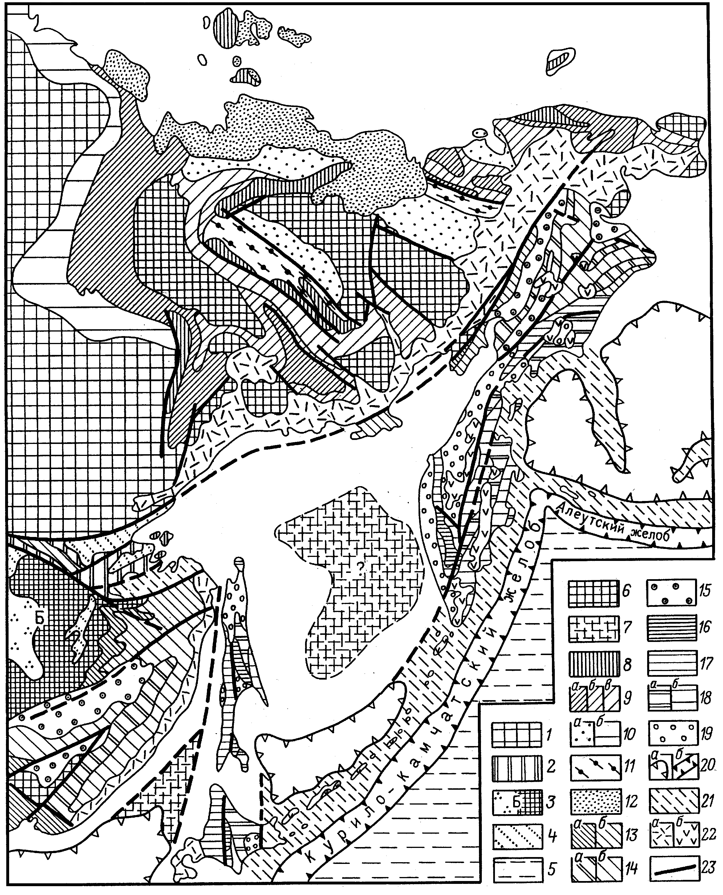
Рис. 22. Тектоническая схема северо-западной части Тихоокеанского подвижного пояса (по В.Б.Караулову).
Структуры обрамления:1 - Сибирская платформа, Урало-Монгольский складчатый пояс: 2 - палеозойские структуры Монголо-Охотской складчатой области,
3 - Буреинский массив, частично перекрытый чехлом Зейско-Буреинской плиты,
4 - мезозойские наложенные прогибы; 5 - впадина Тихого океана;
структуры Тихоокеанского пояса: 6 - срединные массивы с дорифейским основанием;
7 - предполагаемые массивы под окраинными морями; 8 -12 - мезозойские складчатые системы: 8 - выходы комплекса основания в антиклинориях, 9 - структурные этажи главного геосинклинального комплекса: а - нижний, б - средний, в - верхний;
10 - орогенный комплекс: межгорные впадины (а), краевой прогиб (б);
11 - позднемезозойские шовные (рифтовые) зоны; 12 - чехол эпимезозойской платформы; 13-15 - позднемезозойские складчатые системы: 13 - структурные этажи главного геосинклинального комплекса во внешней зоне: а - нижний, б - верхний; 14 - геосинклинальный комплекс внутренней зоны: а - антиклинории, б - синклинории; 15 - орогенный комплекс в межгорных впадинах; 16-19 - кайнозойские складчатые системы: 16 - выходы комплекса основания,17 - главный геосинклинальный комплекс во внешней зоне, 18 - главный геосинклинальный комплекс во внутренней зоне: а - антиклинории, б - синклинории; 19 - орогенный комплекс (прогибы и впадины); 20,21 - современные геосинклинальные системы: 20 - прогибы (а - глубоководные впадины,
б - глубоководные желоба); 21 - островные дуги - геоантиклинальные зоны;
22 - вулканические пояса: а - мезозойско-кайнозойские, б - современные; 23 - крупнейшие разломы.

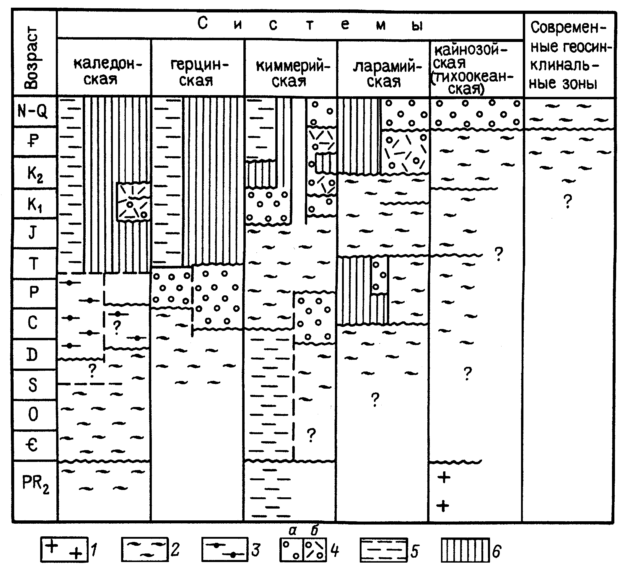
Рис. 23. Структурно-формационные комплексы в разновозрастных системах азиатской части Тихоокеанского пояса.
1 - кристаллическое основание; 2-5 - формации: 2 - геосинклинальные; 3 - молассовые и чехольные; 4 – молассовые обломочные (а) и вулканогенные (б); 5 - плитные;
6 - отсутствие отложений

5.3. Вопросы для самопроверки
- Какие подвижные пояса выделяются в строении земной коры и как их можно типизировать?
- Какие разновозрастные складчатые области составляют Урало-Монгольский пояс и когда он превратился в молодую платформу?
- Какие разновозрастные структурные элементы выделяются в строении Средиземноморского пояса, какова их структурная этажность и в чем особенность их развития в позднем докембрии, палеозое, мезозое и кайнозое?
- Какие основные особенности строения и истории развития Тихоокеанского пояса? Какие части выделяются в его строении?
- Как развивалась восточная окраина Евроазиатского материка в позднем докембрии, палеозое, мезозое и кайнозое?
- Как устанавливаются структуры палеоокеанического типа в подвижных поясах?
- Что представляют собой срединные массивы и каково их место в структуре подвижных поясов?
Глава YI. Рельеф и строение дна океанов.
6.1. Районирование и морфоструктуры
Поверхность суши материков составляет только одну третью часть поверхности Земли. Площадь поверхности, занятая Мировым океаном, составляет 361,1 мл кв. км. На подводные окраины континентов (шельфовые плато и континентальный склон) приходится около 1/5 площади его поверхности, на т.н. “переходные” зоны (глубоководные желоба, островные дуги, окраинные моря) – около 1/10 площади. Остальная поверхность (около 250 мл кв. км.) занята океаническими глубоководными равнинами, впадинами и разделяющими их внутриокеаническими поднятиями.
Океанические пространства богаты различными минеральными ресурсами. Современные геологические процессы на площади океанических пространств позволяют понять многие явления из прошлого Земли, структуры дна океанов неразрывно связаны со структурами поверхности континентов и только последовательное изучение океанических областей позволит до конца понять строение и эволюцию континентальных блоков.
Планомерное изучение региональной геологии и тектоники дна океанов началось в середине 50-х годов двадцатого века благодаря развитию методов морской геофизики и глубоководного бурения, созданию специальных научных и производственных подразделений, занимающихся изучением геологии морей и океанов.
Важные научные обобщения, посвященные региональной геологии, геоморфологии, тектонике дна океанов в нашей литературе были опубликованы П.Н.Кропоткиным, В.В.Белоусовым, Г.Б.Удинцевым, Ю.М.Пущаровским, А.П.Лисицыным, А.В.Живаго, П.Л.Безруковым, Б.М.Чиковым и многими другими исследователями. Большой вклад в изучение дна океанов внесли американские и японские геологи и геофизики.
Впадины океанов резко отличаются от материковых массивов тем, что поверхность земной коры в их пределах опущена на 4-5 км относительно материков, а толщина земной коры уменьшена в 5-7 раз. Различия в строении земной коры материков и океанов по данным геофизических исследований рассмотрено ранее и здесь есть необходимость еще раз напомнить, что на большей части океанов "гранито-метаморфический " слой не установлен.
Как известно, континентальные массивы и океанические впадины характеризуются двумя типами сочленения окраин: атлантическими (пассивным) и тихоокеанским (активным). Первый тип распространен по обрамлению большей части Атлантического, Индийского, Северного Ледовитого океанов. Для этого типа характерно, что через континентальный склон той или иной крутизны с системой ступенчатых сбросовых уступов (т.н. листрические разломы) и относительно пологое континентальное подножье происходит смыкание материковых массивов с областью абиссальных равнин дна океанов.
Второй тип сочленения выражен по обрамлению Тихого океана, по северо-восточной окраине Индийского океана и на окраине Атлантического океана, примыкающей к Центральной Америке. В этих областях между материковыми массивами и абиссальными равнинами дна океанов расположена той или иной ширины зона с глубоководными желобами, островными дугами, впадинами окраинных морей. Эта т.н. "переходная зона” океанских (материковых) окраин характеризуется прерывистым распространением земной коры океанического типа и сокращенной по мощности корой материкового типа. По-видимому “переходная зона” тихоокеанского типа с глубоководными желобами, островными дугами, котловинами окраинных морей частично соответствует зоне континентального подножья в областях сочленения атлантического типа, где также известны системы глубоких прогибов, но полностью снивелированных мощными толщами рыхлых осадков.
Океаническое дно резко отличается по характеру сейсмичности. Можно выделить области с высокой сейсмической активности и области асейсмичные. Первые представляют собой протяженные зоны, занятые системами срединно-океанических хребтов, протягивающиеся через все океаны. Иногда эти зоны называют океаническими подвижными поясами. Подвижные пояса характерны интенсивным вулканизмом (толеитовые базальты), повышенным тепловым потоком, резко расчлененным рельефом с системами продольных и поперечных гряд, желобов, уступов, неглубоким залеганием поверхности мантии.
Сейсмически мало активные области выражены в рельефе крупными океанскими котловинами, равнинами, плато, а также подводными хребтами, ограниченными уступами сбросового типа и внутриокеаническими валообразными поднятиями, увенчанными конусами действующих и потухших вулканов. Внутри областей второго типа присутствуют подводные плато и поднятия с корой материкового типа (микроконтиненты). В отличие от подвижных океанских поясов, эти области, по аналогии со структурами континентов, иногда называют талассократонами. Рассмотрим пространственное размещение океанских структур во впадинах океанов.

6.2. Атлантический океан
Впадина Атлантического океана, вытянутая по меридиану, отделяет материки Северной и Южной Америки от Европы и Африки. На севере она смыкается с впадиной Северного Ледовитого океана, на юге - Индийского океана (рис.24).
Впадина Атлантического океана на большей части своего обрамления характеризуется пассивным типом окраин с многочисленными сбросовыми уступами на континентальных склонах, которые обрезают на юге докембрийские структуры древних Африкано-Аравийской и Южно-Американской платформ. На севере континентальные уступы разделяют разновозрастные области Средиземноморского и Северо-Атлантического поясов.
Центральное положение на дне океана занимает система Срединно-Атлантических хребтов, состоящая из нескольких сегментов, смещенных относительно друг друга и сопряженных под прямым углом. В результате вся система имеет дважды изогнутую S-образную форму в плане. Глубина океана в пределах срединных хребтов составляет около 1,5-2 км. На отдельных участках хребтов имеются острова (Тристан-де-Кунья, Сан-Паулу, Азорские, Исландия). Остров Исландия представляет особый интерес, так как в его пределах на поверхности можно изучать структуру хребта и его магматизм.

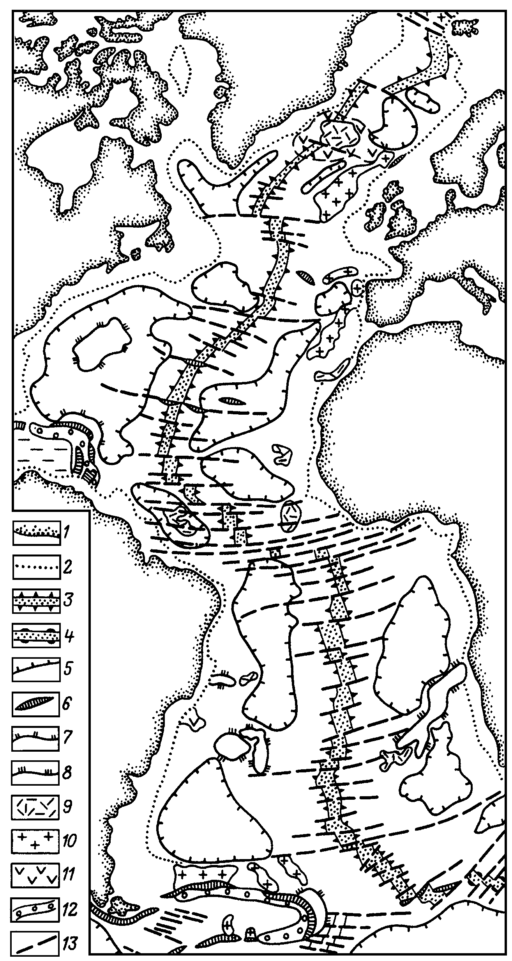

Рис. 24. Морфоструктурные элементы дна Атлантического океана.
1 - контуры континентальной суши; 2 - граница континентов и океанических впадин по основанию материкового склона; 3 - осевые зоны срединно-океанических хребтов с рифтовой долиной; 4 - тоже без рифтовой долины; 5 - контуры океанических котловин и крупнейших впадин; 6 - глубоководные желоба; 7- окраинно-океанические валы;
8 - крупные подводные горы вулканического и иного происхождения;
9 - вулканические хребты; 10 - погруженные блоки с континентальной корой;
11 - поднятия с утолщенной корой океанического типа; 12 - островные дуги;
1З – трансформные разломы.
К западу и востоку от зоны Срединно-Атлантических хребтов расположены цепочки глубоководных котловин с глубинами 5-6 км. По западному краю океана с севера на юг прослеживаются следующие котловины: Гренландская, Лабрадорская, Северо-Американская, Гвианская, Бразильская, Аргентинская; по восточному - Норвежская, Западно-Европейская, Канарская, Зеленого Мыса, Гвинейская, Ангольская, Капская. Котловины разобщены подводными возвышенностями (хр. Китовый, возвышенности Риу-Гранди, о-вов Зеленого Мыса и др.), имеющими разную природу.
В зоне Срединно-Атлантических хребтов установлено большое число поперечных уступов - разломов сдвигового типа (так называемые трансформные разломы), сеть которых особенно сгущена в приэкваториальной области. Многие трансформные разломы, пересекая дно океана, продолжаются на континенты (грабены Бенуэ, Амазонский и др.).
Установлено их продолжение в разрывы, разделяющие на континентах комплексы докембрия (Гвинея), что свидетельствует о древности сети разрывов, приспособлении многих современных разломов к древней планетарной сети разрывных нарушений. Зоны поперечных разломов местами сопровождаются глубокими трогами - узкими желобообразными прогибами, расположенными субширотно, поперек Срединно-Атлантического хребта. Наибольшая часть трогов находится в приосевой зоне хребта и на его склонах.
Субширотная ориентировка трансформных разломов изменяется на северо-западную и северо-восточную соответственно на северном и южном окончаниях хребта. Трансформным разломам также подчинены глыбовые и вулканические поднятия. Вулканизм приемущественно толеитовый, но местами – щелочно-базальтовый.
Магнитное поле дна Атлантического океана характеризуется наличием отчетливых полосовых магнитных аномалий в зоне Срединно-Атлантического хребта и на его склонах. Участки спокойного магнитного поля устанавливаются в пределах глубоководных котловин и материкового подножья.
В соответствие с моделью плейт-тектоники, дно западной части Атлантического океана занимает восточную часть Американской литосферной плиты; восточные котловины располагаются на Африканской и Евразиатской плитах. Границей плит западного и восточного полушарий является осевая зона Срединно-Атлантического хребта (осевая рифтовая долина). С последней связан процесс спрединга – процесс раздвигания литосферных плит и формирования молодой океанической коры.
Осевая зона Срединно-Атлантического хребта расположена между 3 и 4 аномалиями (плиоцен – плейстоцен); склоны хребта заняты магнитными аномалиями, датируемыми вплоть до раннего эоцена.
Верхний осадочный слой океанической коры в Атлантическом океане разновозрастный. Наиболее древние, верхнеюрские отложения установлены в Северной Атлантике, к востоку от побережья США и к западу от Алжира и Марокко. На большей части котловин осадочный слой имеет мел – палеогеновый возраст. В пределах Срединно-Атлантическогохребта на базальтах залегают осадки олигоцена – неогена. Местами в осевой зоне хребта осадочный слой отсутствует.
Общая схема омоложения возраста подошвы осадочного чехла от побережий континентов к осевой зоне Срединно-Атлантичес-кого хребта, основанная на оценке возраста полосовых магнитных аномалий, нередко нарушается в зонах поднятий океанического дна появлением более древних, чем должны были быть отложений (хр. Китовый, возвышенности Рио-Гранде, Бермудские острова и др.).
Базальтовое основание осадочного чехла полого погружается по обе стороны от Срединно-Атлантического хребта к континентальным подножиям, в результате чего глубоководным котловинам, выраженным по поверхности чехла и подошве, соответствуют асимметрично построенные прогибы с мощностями осадков до 7-6 км у подножья континентального склона. Эти прогибы В.Е.Хаин и Л.Э.Левин называют периокеаническими. Обычно зона максимальных мощностей приближена к континентальному склону и расположена параллельно ему. Строение некоторых прогибов (например, Северо-Американского и др.) осложнено наличием системы узких зон поднятий, разделяющих опущенные блоки. Глубоководным бурением вскрыты мелководные глины и алевролиты апта в Капском прогибе, субаэральные туфы эоцена на хр. Китовый, мелководные фосфориты апта-альба в Ангольском прогибе, дельтовые толщи киммериджа-титона в Канарско-Атласском прогибе, мелководные отложения верхней юры в Багамской котловине и др. Местами в периокеанических прогибах установлены мощные залежи каменной соли и толщи лигнитов, свидетельствующие о постепенном вовлечении в область океанских глубин пассивных континентальных окраин.

6.3. Индийский океан.
Индийский океан расположен в южной половине восточного полушария, разделяя материковые массивы Гондваны. Континентальный склон обрезает складчатые структуры, выраженные на материках. Только на северо-востоке край океана, вдоль которого протягивается Яванский глубоководный желоб и сопряженная с ним островная дуга, параллелен границе Средиземноморско-Индонезийского пояса. Для окружающих океан материковых массивов характерен крутой континентальный склон и узкая зона шельфа.
Индийский океан неоднороден по рельефу дна и строению (рис.25). В центральной части океана вблизи 70-го меридиана в.д. протягивается система подводных поднятий Аравийско-Индийского хребта. На севере он отгибается в сторону Аденского залива и затем продолжается в рифт Аденского залива и далее сочленяется с Красноморским рифтом. В этом районе наблюдается непосредственный переход рифтовой зоны срединно-океанического хребта во внутриконтинентальный рифт и его сопряжение с системой Восточно-Африканских рифтов.
На широте южного тропика относительно узкий Аравийско-Индийский хребет под прямым углом сочленяется с поднятиями Западно-Индийского и Центрально-Индийского хребтов. Первый служит продолжением Южно-Атлантического хребта, второй на востоке переходит в широкое пологое Австрало-Антарктическое поднятие. Обычно хребты на 1,5-2 км возвышаются над дном смежных котловин. Сложная система Индийских срединно-океанических хребтов с тройным сочленением в центральной части океана на разных участках имеет неодинаковую ширину, выражена по-разному в рельефе дна и не везде имеет отчетливый осевой рифтовый грабен.
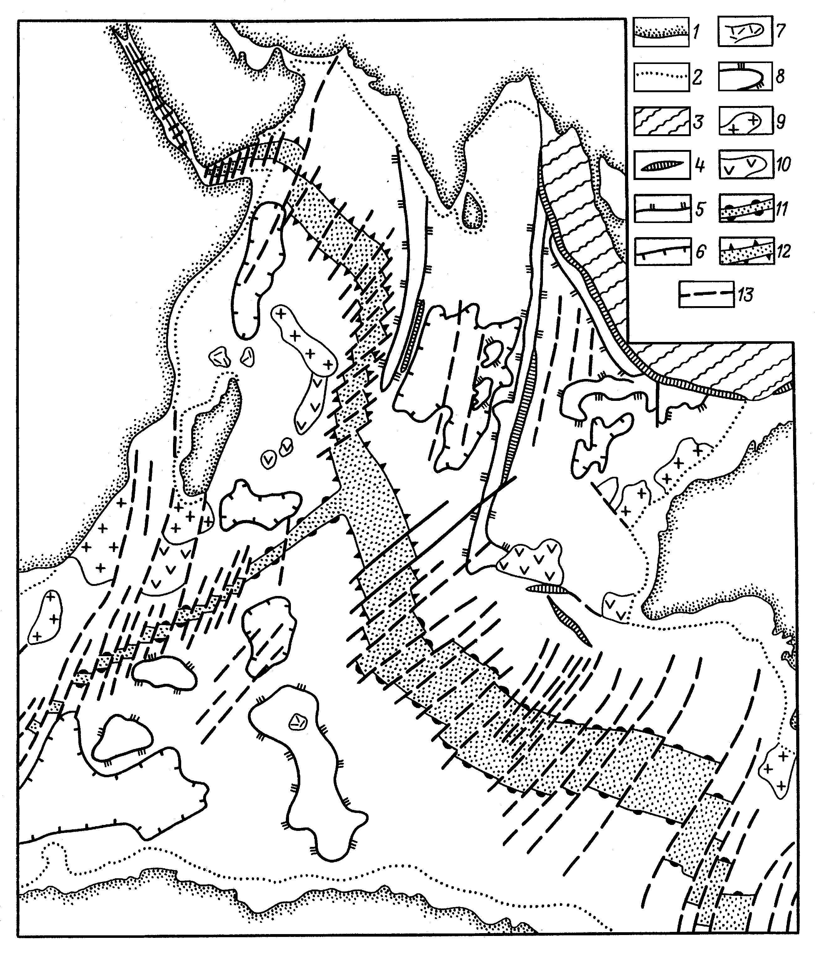
Рис. 25. Морфоструктурные элементы дна Индийского океана.
1 - контуры континентальной суши; 2 - граница континентов и океанических впадин по подножию материкового склона; 3 - область структур переходного типа (островные дуги, задуговые прогибы); 4 - глубоководные желоба и рвы; 5 - окраинно-океанические валы; 6 - контуры океанических котловин; 7 - вулканические горы; 8 - крупные подводные поднятия различного происхождения; 9 - погруженные блоки с материковой корой; 10 - поднятия с утолщенной корой океанического типа; 11 - осевые зоны срединно-океанических хребтов без рифтовой долины; 12 - то же, с рифтовой долиной; 13 – трансформные и прочие разломы.

Срединно-океанические хребты Индийского океана повсеместно пересечены параллельными трансформными разломами со сдвиговыми смещениями 50-100 км. Ориентировка разломов, поперечная простиранию хребтов, в различных частях океана имеет разное направление. Разломы, пересекая склоны хребтов, прослеживаются уступами в пределах океанических плит и нередко выходят на континенты. Особенно 'типична связь разломов Западно-Индийского хребта с разломами на Африканском континенте, на о-ве Мадагаскар и др. Многие из трансформных разломов сопровождаются узкими глубокими приразломными желобами.
Система срединно-океанических хребтов разделяет дно Индийского океана на три неравные части: западную, восточную и южную. Поскольку осевые зоны хребтов рассматриваются в качестве границ плит, каждый из указанных секторов океана принадлежит разным литосферным плитам - Африканской, Индо-Австралийской и Антарктической. Принадлежность к разным литосферным плитам не сказывается на общем строении океана как единой структуры.
Западный сектор, примыкающий к Африканскому побережью, характеризуется наличием относительно небольших глубоководных котловин (Сомалийская, Мозамбикская, Мадагаскарская), крупных поднятий типа микроконтинентов (Мадагаскар, Сейшеллы) и глыбовых хребтов (Маскаренский). Особое значение приобретают разломы, контролирующие общую структуру океанического дна.
Подошва осадочного чехла полого погружается в сторону континентального подножия. Мощность отложений у подножия континентального склона в Сомалийской котловине составляет около 10 км, в Мадагаскарской - 6 км. Возраст надбазальтового чехла Сомалийской котловины - поздняя юра - плейстоцен, Мозамбикской - мел-плейстоцен, Мадагаскарской - поздний мел-плейстоцен.
Для восточного сектора характерны наибольшие глубины дна (5-6 км). Система меридиональных разломов определяет структуру всей этой области. Протяженные меридиональные глыбовые поднятия Мальдивского и Восточно-Индийского хребтов разделяют Аравийскую, Центрально-Индийскую (Бенгальскую), Коксовую и Западно-Австралийскую глубоководные котловины. Последняя соединяется с Южно-Австралийской котловиной. По краям котловин развиты приразломные глубоководные желоба, примыкающие к глыбовым поднятиям. Система диагональных разрывов контролирует структуры, осложняющие строение котловин.
Вулканогенно-осадочный чехол, прогружаясь к материковому подножию, достигает мощности 12 км в Южно-Австралийской и Центрально-Индийской котловинах. Обычно его мощность не превышает 7-10 км в отдельных прогибах. В котловинах чехол представлен отложениями юры - плейстоцена и только в Южно-Австралийской котловине он сложен породами возраста до верхнего мела - плейстоцена .
Южный сектор включает две крупные широтно ориентированные Африкано-Антарктическую и Австрало-Антарктическую котловины, разобщенные поднятием хр.Кергелен с покровами толеитовых базальтов и массивами щелочных ультраосновных пород. Севернее расположена котловина Крозе, ромбическая форма которой подчинена разрывам. Подошва осадочного слоя коры на западе имеет юрский возраст, на востоке в Австрало-Антарктической котловине - меловой (?). Мощность осадочного слоя в центральных частях котловины не превышает 1 км и увеличивается к континентальному подножию Антарктиды до 5 км.
В целом дно Индийского океана характеризуется разным типом магнитных аномалий. Наряду с участками распространения полосовых магнитных аномалий, выделяются площади со спокойным магнитным полем. Часть полосовых магнитных аномалий оказывается поперечной простиранию системы срединно-океанических хребтов. Это позволяет предполагать неоднократные изменения осей спрединга в Индийском океане с позднего мела.

6.4. Северный Ледовитый океан
Впадина Северного Ледовитого океана - самая маленькая среди океанических впадин. Располагаясь в Арктической области северного полушария, она ограничивается Евразиатским и Северо-Американским континентальными массивами с очень широкой зоной шельфа (см. рис.1). Палеозойские и раннемезозойские складчатые сооружения Арктического, Урало-Монгольского и Северо-Атлантического поясов, протягивающиеся по побережью Евразии и Северной Америки, обрезаны континентальным склоном, имеющим преимущественно кайнозойский возраст.
Протяженное субмеридиональное поднятие подводного хребта Ломоносова делит впадину Северного Ледовитого океана на две области - Евразийскую и Амеразийскую, имеющие ряд особенностей рельефа и геологического строения. Евразийская область, меньшая по площади, но более погруженная (3-4 км), разделена подводным поднятием хр. Гаккеля на две вытянутые котловины - Амундсена, приближенную к хр. Ломоносова, и Нансена, примыкающую к подножию Евразиатского материка. Подводный хребет Гаккеля, возвышающийся над дном котловин на 1-2,0 км, служит северным продолжением Северо-Атлантического хребта. Амеразийская область, примыкающая к Канадскому архипелагу и шельфу Чукотского и Восточно-Сибирского морей, имееет большие размеры и меньшую глубину дна. Подводный хребет Менделеева, приближенный к полюсу и почти параллельный хребту Ломоносова, делит эту часть океана на две котловины - меньшую Подводников и большую Канадскую. С Канадской котловиной соединяется котловина моря Бофорта.
Строение Евразийской области обычно рассматривается в связи с хребтом Гаккеля, имеющим природу срединно-океанических хребтов (зона спрединга). Хребет Гаккеля выполаживается у подножия континентального склона шельфа моря Лаптевых. Зона хребта рассечена частой сеткой параллельных разломов с амплитудами сдвигов не более 20-30 км. Считается, что начало разрастания океанической коры в Евразийской области соответствует концу позднего мела - палеоцену. Океаническая кора имеет преимущественно палеогеновый возраст. Основание надбазальтового слоя погружается от хр. Гаккеля в сторону континентального подножия и хребта Ломоносова. Мощность осадочного слоя обычно составляет 1-2 км, но вблизи континентального склона котловины Нансена увеличивается до 7,5 км.
Амеразийская область характеризуется более сложным строением. Хребет Ломоносова, который также следует включать в эту область, отличается глыбовой природой и корой континентального типа. Предполагается, что в пределах хр. Менделеева, пересекающего центральную часть океана, кора также континентального типа. Континентальная кора свойственна Чукотскому поднятию, расположенному на юго-западе Канадской котловины. В то же время обширная Канадская котловина имеет кору субокеанического типа.
Подошва осадочного чехла в котловине Подводников (котловина Макарова - Толля) погружается к континентальному подножию Азиатского материка, где мощность осадков достигает 8 км. В Канадской котловине основание чехла погружается от хр. Менделеева к Аляске и о-вам Канадского архипелага до отметок -10 км. Главные особенности впадины Северного Ледовитого океана: небольшие размеры, наличие протяженных зон поднятий с континентальной корой в центре океана, приближенность срединно-океанического хребта к одному краю впадины, молодой возраст океанической коры.

6.5. Тихий океан
Впадина Тихого океана - крупнейшая отрицательная структура поверхности планеты. Она отделяет восточные окраины материков Евразии и Австралии от западных окраин Северной и Южной Америки. На юге впадина ограничена Антарктидой. Впадина океана окружена фанерозойскими складчатыми областями, составляющими окраины континентов и образующими в целом Тихоокеанский подвижный складчатый пояс, или Тихоокеанское кольцо (рис. 26). Возраст складчатых структур Тихоокеанского пояса последовательно омолаживается при приближении к океану. Наиболее молодая часть Тихоокеанского пояса соответствует зоне активной тихоокеанской окраины, рассматриваемой обычно в качестве современной геосинклинальной области.
Внешней границей впадины Тихого океана почти на всем протяжении служат глубоководные желоба, отделяющие тихоокеанские окраины от океана. Только на юге впадина ограничена пассивными окраинами вдоль побережья Антарктического материка. Около половины площади дна впадины Тихого океана располагаются на глубине 5-6 км, на юго-востоке имеются крупные участки с глубинами в 3-4 км.
Осевой линии дна океана соответствует система сводовых вулканических поднятий, протягивающихся в северо-западном направлении. Эта система включает Северо-Западный хребет, поднятия Гавайский островов, островов Центральной Полинезии, Туамото. На юге на широте о-ва Пасхи эта система смыкается с Восточно-Тихоокеанским поднятием (срединно-океаническим хребтом), которое смещено к юго-восточной части океана. В отличие от других срединно-океанических хребтов, в его осевой части отсутствует центральная рифтовая долина. Обладая большой шириной, поднятие воздымается над окружающими котловинами на 2-3 км.

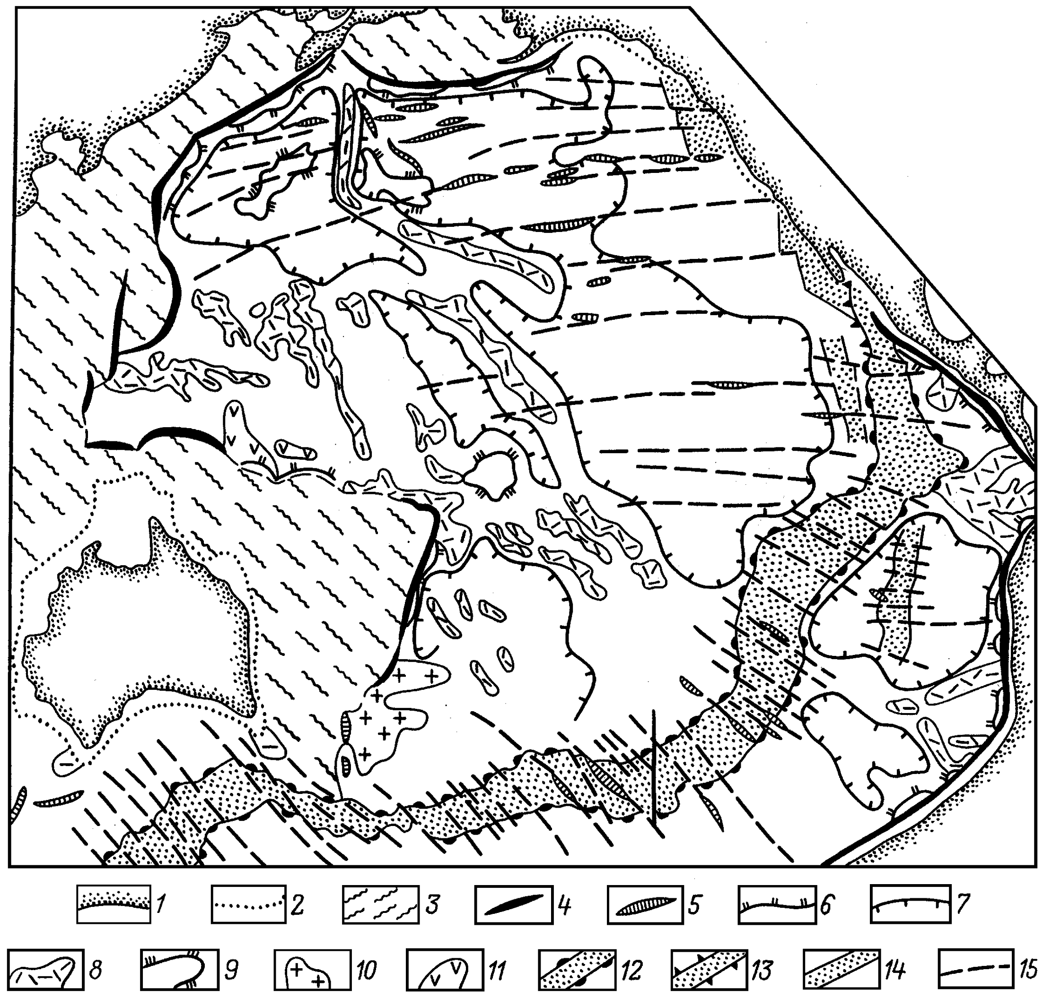
Рис. 26. Морфоструктурные элементы дна Тихого океана.
1 - контуры континентальной суши; 2 - граница континентов и океанических впадин по подножию континентального склона; 3 - области со структурами океанических окраин (впадины окраинных морей, островные дуги, глубоководные желоба); 4 - внешние глубоководные желоба; 5 - глубоководные рвы; 6 - окраинно-океанические валы;
7 - контуры океанских котловин; 8 - вулканические поднятия; 9 - поднятия различного происхождения; 10 - погруженные блоки с корой материкового типа; 11 - поднятия с утолщенной корой океанического типа; !2 - осевые зоны срединно-океанических хребтов с рифтоовой долиной; 13 - то же, без рифтовой долины; 14 - древние срединно-океанические хребты; 15 – крупнейшие разрывы.

Восточно-Тихоокеанское поднятие подходит на севере к побережью Северной Америки и сменяется рифтом Калифорнийского залива. Калифорнийский залив, подобно Аденскому, относится к структуре, где океанический рифт переходит в внутриконтинентальный, тем самым, свидетельствуя об их генетической близости. Скорость раздвигания Калифорнийского рифта составляет 5 см/год.
Вблизи Южно-Американского побережья установлено два ответвления срединно-океанического хребта - Западно-Чилийское и Галапагосское поднятия, которые формировались как зоны растяжения в миоцене. На склонах Восточно-Тихоокеанского поднятия полосовые магнитные аномалии имеют кайнозойский возраст.
Трансформные разломы рассекают Восточно-Тихоокеанское поднятие, определяя его главные черты строения, и продолжаются далеко за пределы хребта в область океанических котловин. Многие трансформные разломы северо-западной ориентировки в южной части хребта пересекают также окраины континентов, ограничивают блоки континентальной коры в южной части океана и сопровождаются крупными приразломными глубоководными желобами. Протяженность многих разломов в Тихом океане составляет 1500-2000 км.
Восточно-Тихоокеанское поднятие и поперечная к его центральной части система осевых вулканических хребтов делят дно Тихого океана на три крупные области - западную, северо-восточную и юго-восточную. Западная и северо-восточная области расположены в пределах Тихоокеанской литосферной плиты, юго-восточная - объединяет плиты Наска, Кокос и часть Антарктической.
Западная область, примыкающая к Азиатско-Австралийской активной окраине, характеризуется наиболее сложным, разнородным строением и отличается наибольшей древностью осадочного слоя океанической коры. Она включает три крупных котловины - Западную, Центральную и Южную, а также многочисленные вулканические поднятия, валы и своды, осложняющие их строение. Возраст нижней части осадочного слоя в западной области юрско-меловой. Только на северном склоне Восточно-Тихоокеанского поднятия кора имеет кайнозойский возраст.
К восточной области относятся подводные «Великие равнины» с глубинами 5-6 км, разделенных широтными уступами дна вдоль разломов (Мендосино, Меррей, Молокаи, Кларион, Клиппертон и др.), которые рассматриваются как трансформные разломы с большими сдвиговыми перемещениями. Вдоль разломов установлены протяженные внутриокеанические глубоководные желоба, образование которых связано со сдвиговыми нарушениями. Возраст океанической коры этой области позднемеловой - кайнозойский. Омоложение происходит по направлению к побережью Северной Америки.
Юго-восточная область расположена к юго-востоку от осевой части Восточно-Тихоокеанского поднятия. Она состоит из нескольких глубоководных котловин (Беллинсгаузена, Чилийская, Перуанская и др.), разобщенных поперечными поднятиями - ответвлениями Восточно-Тихоокеанского поднятия и вулканическими хребтами. Возраст океанической коры преимущественно кайнозойский. Блоки позднемеловой коры наблюдаются только на юге области.
Судя по магнитному полю, земная кора в западной и северо-восточной областях к северу от Восточно-Тихоокеанского поднятия весьма неоднородна. Здесь выделяются участки с двумя типами полей - полосовым и спокойным магнитным полем. Зона полосовых магнитных аномалий прослеживается в обрамлении Восточно-Тихоокеанского поднятия и вдоль западного побережья Северной Америки до Алеутского желоба. Вторая зона полосовых аномалий пересекает центральную часть Тихого океана, следуя западнее Полинезии и Гавайских островов. Эти зоны разделяют участки спокойного выровненного магнитного поля. Предполагается, что магнитные аномалии восточной полосы имеют позднемеловой-эоценовый возраст, более западной – позднеюрско-раннемеловой.
Для западной области Тихого океана типично наличие многочисленных приподнятых блоков с утолщенной корой океанического типа, континентальной корой, многочисленных вулканических хребтов, линейных внутриокеанических глубоководных желобов. Особый интерес представляют многочисленные вулканические конусы, возвышающиеся над дном котловин на 2-3 км с плоскими вершинами, увенчанными рифовыми постройками мелового и палеогенового возраста (гайоты). Расположение гайот в западной части Тихого океана позволило Г.Менарду обосновать местоположение крупного океанического палеоподнятия юрско-мелового возраста, которое в кайнозое было раздроблено и погружено на большие глубины. В этом районе с помощью глубоководного бурения вскрыты мелководные отложения возраста от поздней юры до эоцена.
Мощность надбазальтового слоя во впадине Тихого океана обычно не превышает 1 км. Она увеличивается на поднятиях за счет вулканических образований, а также вблизи континентального подножия во впадине Беллинсгаузена (более 5 км), вблизи Чилийского желоба и в ряде других мест. Моноклинальное залегание надбазальтового слоя с пологим наклоном к западу и северо-западу в западной и северо-восточной областях осложнено наличием ступеней, отдельных поднятий и прогибов второго порядка.

6.6. Основные черты сходства и различия в строении дна океанов
Океанические впадины как крупнейшие отрицательные структуры поверхности земной коры имеют целый ряд особенностей строения, позволяющих противопостять их положительным структурам (континентам) и сравнивать между собой.
Главное, что объединяет и отличает все океанические впадины, это низкое положение поверхности земной коры в их пределах и отсутствие геофизического гранит-метаморфического слоя, характерного для континентов.
Через все океанические впадины протягиваются подвижные пояса - горные системы срединно-океанических хребтов с высоким тепловым потоком, приподнятым положением мантийного слоя, что не типично для континентов. Система срединно-океанических хребтов, самая протяженная на поверхности Земли, пронизывает и соединяет тем самым все океанические впадины, занимая в них центральное или краевое положение.
Осадконакопление в океанических впадинах подчинено общей климатической и циркум-континентальной зональности, определяется батиметрией дна и вулканическими процессами. Характерно также, что тектонические структуры океанического дна нередко тесно связаны со структурами континентов. Прежде всего, эти связи выражаются в наличии общих разломов, в переходах рифтовых долин срединно-океанических хребтов в континентальные рифты (Калифорнийский и Аденский заливы), в наличии крупных погруженных блоков континентальной коры в океанах, а также впадин с безгранитной корой на континентах, в переходах трапповых полей континентов на шельф и ложе океана.
Океанические впадины также существенно отличаются друг от друга. Обращает на себя внимание их размеры, по которым они подразделяются на три группы. К первой относится впадина Тихого океана (площадь 178 684 тыс.кв.км), ко второй - впадины Атлантического (91 б55 тыс.кв.км) и Индийского (76 174 тыс.кв.км) океанов, к третьей - впадина Северного Ледовитого океана(-14 699 тыс.кв.км).
Океанические впадины различаются по типам сопряжения с материковыми блоками, по типам океанических окраин. Обычно резко противопоставляются активные окраины Тихого океана пассивным окраинам Атлантического, Индийского и Северного Ледовитого океанов. Пассивные окраины, как правило, обрезают структуры материков. Ниже континентального склона складчатые структуры континентов не прослеживаются. Контуры побережья трех указанных океанов являются секущими по отношению к внутренней структуре материковых массивов - древним платформам, фанерозойским подвижным поясам. Вторичность границ океанов свидетельствует о молодости океанических впадин. Контуры впадины Тихого океана, наоборот, вписываются в контуры структур обрамляющих материков, с расположенным на них Тихоокеанским складчатым поясом. Это позволяет относить впадину Тихого океана к реликту изначально существовавшей океанической впадины, возникшей еще в докембрии.
Внутренняя структура океанических впадин также различна. По положению зоны современного спрединга можно противопоставить впадину Атлантического океана с медианным положением Срединно-Атлантического хребта всем остальным океанам, в которых т.н. срединный хребет смещен к одному из краев.
Сложна внутренняя структура впадины Индийского океана. В западной части она напоминает структуру Атлантического океана, в восточной - более близка к западной области Тихого океана. Сравнивая строение западной области Тихого океана с восточной частью Индийского, обращает внимание их определенное сходство: глубины дна, возраст коры (Кокосовая и Западно-Австралийская котловины Индийского океана, Западная котловина Тихого океана). В обоих океанах эти части отделены от континента и впадин окраинных морей системами глубоководных желобов и островных дуг. Создается впечатление, что система активных окраин с характерными для нее структурами является не столько принадлежностью Тихого океана, сколько особенностью юго-восточного окончания Евразиатского материка в месте, где молодые складчатые области Средиземноморско-Индонезийского и Тихоокеанского поясов подходят к краю материка. Связь активных окраин океанов с молодыми складчатыми структурами материков наблюдается в Центральной Америке, где Атлантический океан отделен от Карибского моря глубоководным желобом и островной дугой.
Тесная связь глубоководных желобов, отделяющих впадины океанов от континентальных массивов со структурами материковой земной коры, прослеживается на примере северного продолжения Зондского глубоководного желоба, переходящего в Предараканский краевой прогиб.
6.7. Вопросы для самопроверки.
- Как соотносятся впадины океанов с литосферными плитами?
- Какому элементу поверхности земной коры соответствует граница смены коры материкового и океанического типов?
- Какие литосферные плиты обладают только океаническим типом коры?
- Какие типы структур выделяются во впадине Атлантического океана, каким элементам рельефа его дна они соответствуют и где расположены?
- Какие типы структур выделяются во впадине Индийского океана, каким элементам рельефа его дна они соответствуют и где расположены?
- Какие типы структур установлены во впадине Тихого океана, каким элементам рельефа его дна они соответствуют и где расположены?
- Какие типы структур имеются во впадине Северного Ледовитого океана, каким элементам рельефа его дна они соответствуют и где расположены?
- Какие имеются сведения о возрасте океанов?
- Где в океанах имеются участки с корой материкового типа?
- Чем отличается строение зон сочленения материковых массивов и океанических впадин в обрамлении Тихого и Атлантического океанов?
Заключение
Используемые принципы тектонического районирования и методы тектонической картографии отражают различные подходы авторов к анализу современной структуры верхних оболочек Земли и оценки ее неоднородностей на различные глубины.
Структурно-морфологический принцип районирования учитывает структурные неоднородности самой верхней части осадочного слоя коры. Их можно видеть непосредственно на геологической карте. Анализ вертикальных рядов формаций и структурных этажей, на котором основывается историко-геологический принцип, позволяет выявить неоднородности за большой промежуток времени и как бы “проникнуть” в более глубокие части коры. Неоднородности в строении земной коры в целом выявляются с привлечением геофизических методов, обосновывающих отличия типов кор. Переход на выявление вещественных неоднородностей на уровне литосферы с выделением зон активного мантийного и нижнекорового магматизма, высокой сейсмичности (границы плит) и площадей относительно стабильных (площади литосферных плит) требует привлечения совокупности методик (геофизических, петрологических, структурных). Чем глубже в недра мы пытаемся проникнуть при тектоническом районировании, тем более широкий спектр методов исследований вынуждены применять и тем более неопределенными и многозначными оказываются конечные результаты. Об этом свидетельствуют материалы, полученные при бурении Кольской сверхглубокой скважины, изменившие представления о природе структурно-вещественных неоднородностей, устанавливаемых геофизическими методами.
Обзор возрастных объемов складчатых комплексов в подвижных поясах, возрастных рубежей структурных перестроек на платформах, проявления процессов тектоно-магматической активизации на разных континентальных массивах – все это свидетельствует о четкой периодичности и глобальности проявления эпох тектонической активности. Процессы деструкции коры и активного рифтообразования в глобальном плане одновозрастны или очень сближены во времени с процессами горообразования.
Материалы региональной геотектоники постоянно осмысливаются и переосмысливаются. Использование новых методик геофизических исследований и увеличение их разрешающей способности, изучение Земли из космоса с помощью дистанционных методов, бурение и геофизические исследования в океанах, бурение сверхглубоких скважин на континентах, внедрение компьютерных технологий - все это приводит к изменениям существующих и созданию новых моделей строения и эволюции оболочек Земли, а также позволяет увидеть на поверхности Земли результаты процессов, уходящих корнями в нижние горизонты мантии.
Анализ сотношения структур материковых массивов, внутриматериковых и окраинноматерковых подвижных поясов с океанскими котловинами позволяет думать, что бытующие представления о каждом подвижном поясе на ранних этапах как структуре, подобный современнм океанам, весьма дискуссионны.
Мощные толщи морских терригенных накоплений флишевого типа, приуроченные к подножьям континентальных склонов котловин Атлантики, островодужные пары структур с характерными типами вулканогенных, кремнистых и граувакковых формаций присущи Тихоокеанским окраинам. Поэтому логично среди древних толщ, относимых к геосинклинальным формациям, видеть накопления океанических окраин.
Однако, с подобными типами отложений мы встречаемся и во впадинах внутренних морей, морей новообразованных, впадины которых возникли в кайнозое (Средиземное море). Нетрудно представить возможность накопления такого же типа отложений внутри системы сближенных рифтовых трогов во внутриконтинентальных бассейнах.
Соотношение структур молодых подвижных поясов (Средиземноморско-Индонезийского и Тихоокеанского) с океанскими котловинами свидетельствует о том, что в мезозое – кайнозое эти структуры сосуществовали и развивались параллельно. На всем протяжении подвижные пояса отделены от океанских котловин системами глубоководных желобов, сопровождающихся зонами сверхглубинных разломов и глубокофокусных землетрясений. Имеются участки, где подвижный пояс с обеих сторон отделен от океанских впадин глубоководными желобами и занимает “межокеаническое” положение. Это Карибский и Южно-Сандвичевый секторы Тихоокеанского пояса. Нигде не обнаруживается перехода структур океанских котловин в структурные формы континентов. Котловины “обрезают” палеозойские структуры подвижных поясов. Одновременно структурные формы подвижных поясов пространственно тесно связаны со структурами континентальных блоков. Островные дуги на континенте сменяются крупными сводовыми поднятиями, а глубоководные желоба – неоген-четвертичными краевыми прогибами, отделяющими наиболее молодую часть подвижного пояса от смежных платформенных структур.
Современные срединно-океанические хребты, представляющие собой глобальную систему внутриокеанических горных поднятий, также можно рассматривать в качестве подвижных поясов. На широте Калифорнийского залива Восточно-Тихоокеанское поднятие на север продолжается сводовым поднятием Кордильер с молодыми рифтовыми структурами и активным вулканизмом. К сожалению, нет достоверных сведений о том, что располагается под базальтами акустического фундамента осадочного слоя земной коры на океанических пространствах и, вероятно, здесь нас ожидает много открытий, по влияющих на общие геотектонические концепции.
Как и любая другая наука, геотектоника ныне активно развивается на направлениях, где она тесно смыкается со смежными науками и направлениями, обладающими собственными методиками (геофизика, петрология, геоморфология, седиментология, планетология и проч.). Для региональной геотектоники особое значение имеет сравнительный исторический анализ и сравнительный планетологический анализ, поскольку Земля является одной из планет Солнечной системы и происходящие на ней процессы взаимосвязаны и взаимообусловлены общими планетарными явлениями.

Литература
основная:
1. Гипсометрическая карта Мира. Масштаб 1:15 000 000. Для высших учебных заведений. ГУГК, М.,1981
2. Муратов М.В. Происхождение материков и океанских впадин. М.: Наука, 1975. 176 с.
3. Основные черты тектоники континентов и океанов /объяснительная записка к тектонической карте мира масштаба 1:25 000 000/ .В.Е.Хаин, Л.Е.Левин. М.: 1980. 94с. ВНИИзарубежгеология.
4. Тектоника континентов и океанов: Объяснительная записка к международной тектонической карте мира масштаба 1:15 000 000. М.: Наука, 1988. 245 с.
5. Тектоническая карта мира масштаба 1:45 000 000. 1988. Мингео СССР, ВСЕГЕИ.
6. Типовые условные обозначения для тектонических карт. М.: 1997. 151 с. /Мин-во природных ресурсов РФ, ВСЕГЕИ, Геокарт, МАНПО/.
7 Хаин В.Е. Лимонов А.Ф. Региональная геотектоника (Тектоника континентов и океанов): учебн. пособие. - Тверь, ООО «Изд-во ГЕРС», 2004. – 270 с.

дополнительная:
Атлас учебных геологических карт (3-е изд.). ВСЕГЕИ, Л. 1987.
Бархатов Б.П. Тектонические карты. Л.: Недра, 1979. 191с.
Боголепов К.В., Чиков Б.М. Геология дна океанов. М.: Наука, 1976, 247 с
Белоусов В.В. Геотектоника. М.: Изд-во МГУ, 1976. 334 с.
Вотах О.А. Структурные элементы Земли. Наука, Сиб. отдел., Новосибирск, 1979. 216 с.
Геология и минерагения позднеюрско-четвертичного чехла в океанах и на континентах. /Ред. И.С. Грамберг, Е.Н. Исаев, Л.Е. Левин / ВНИИзарубежгеология. С-Пб.: ВСЕГЕИ, 1993. 682 с.
Зоненшайн Л.П., КузьминМ.Н, Натапов Л.М. Тектоника литосферных плит территории СССР. Кн.1. M.: Недра, 1990. 326 c.
Зоненшайн Л.П., Межеловский Н.В., Натапов Л.М. (ред). Геодинамическая карта СССР и прилегающих акваторий. Масштаб 1:2500 000. М.:Министерство геологии СССР. 1989.
Корчуганова Н.И. Новейшая тектоника с основами современной геодинамики. Методическое руководство – М.: Геокарт, ГЕОС, 2007. – 354 с.
Косыгин Ю.А. Тектоника. М.: Недра, 1983. 536 с.
Кунин Н.Я. Строение литосферы континентов и океанов. М.: Недра, 1989.- 286с.
Мазарович А.О. Строение Мирового океана и окраинных морей России: Учебное пособие. – М.: ГЕОС, 2006. – 192с.
Милановский Е.Е. Рифтогенез в истории Земли. Рифтогенез на древних платформах. М.: Недра, 1983. 280 с.
Милановский Е.Е. Рифтогенез в истории Земли. Рифтогенез в подвижных поясах. М.: Недра, 1987. 298 с.
Милановский Е.Е. Геология России и ближнего зарубежья (Северной Евразии): Учебник. – М.: Ихд-во МГУ, 1996. – 448 с.
Муратов М.В., Пущаровокий Ю.М., Колчанов В.П. Развитие тектонической картографии в СССР. Геотектоника, 1972, № 6.
Николаев Н.И. Новейшая тектоника и геодинамика литосферы. М.: Недра, 1988. 480 с.
Объяснительная записка к тектонической карте Баренцева моря и северной частиЕвропейской России масштаба 1: 2500 000/ Н.А. Богданов, В.Е. Хаин (отв. редакторы). М.: 1996. 94 с.
Океаны и материки. Книга I. Океаны: Учебник / В.А. Садовничий и др. – М.: Изд-во МГУ, 200,. – 400 с.
Океаны и материки. Книга II. Материки: Учебник / В.А. Садовничий и др. – М.: Изд-во МГУ, 2004,. – 400 с.
. Пущаровский Ю.М. Введение в тектонику Тихоокеанского сегмента Земли. М.: Наука, 1972. 222 c.
Пущаровский Ю.М. Избранные труды: Тектоника Земли. Этюды в 2т. – М.: Наука, 2005. Т.1: Тектоника и геодинамика . – 350 с., Т.2: Тектоника океанов 555 с.
Пущаровский Ю.М., Яншин А.Л. Тектонические карты геологического института АН СССР. В кн.: Тектоника платформ и тектонические карты в исследованиях геологического института АН СССР. М.: Наука, 1981, о. 98-121
Резанов И.А. Эволюция предсталений о земной коре- М.: Наука, 2002. – 299 с.
Резанов И.А. История геотектонических идей. М.: Наука, 1987. – 256 с.
Спижарский Т.Н. Обзорные тектонические карты СССР. / Cоставление карт и основные вопросы тектоники/. Л.: Недра, 1973. 240 с.
Схема тектонического районирования России. Масштаб 1:5 000 000 . Объяснительная записка. М., 2001. 99 с. (МПР РФ, ИМГРЭ, ГЕОКАРТ). /Гл. ред. А.Ф. Морозов.
Тектоника Евразии. /Объяснительная записка к тектонической карте Евразии/. М., Наука, 1966. 487 с.
Тектоника Сибири. Т. V. Принципы тектонического районирования. Тектоническая терминология и систематика. Тектонические эксперименты (отв.ред. И.ВЛучицкий). СО АН СССР, М.: Наука, 1972, 224 с.
Хаин В.Е. Региональная геотектоника. Северная и Южная Америка, Африка и Антарктида. М.: Недра. 1971. 548 с.
Хаин В.Е. Региональная геотектоника. Внеальпийская Европа и Западная Азия. М.: Недра, 1977. 360 с.
Хаин В.Е. Региональная геотектоника. Внеальпийская Азия и Австралия. М.: Недра. 1979. 344 с.
Хаин В.Е. Региональная геотектоника. Альпийский Средиземноморский пояс. М.: Недра, 1984.- 334 с.
Хаин В.Е. Региональная геотектоника. Океаны. Синтез. М.: Недра, 1985. - 291с..
Хаин В.Е., Михайлов А.Е. Общая геотектоника. М.: Недра. 1985.- 326 с.
Хаин В.Е., Божко Н.А. Историческая геотектоника. Докембрий. М.: Недра. 1988.- 333 с.
Хаин В.Е., Сеславинский К.Б. Историческая геотектоника. Палеозой, М.: Недра. 1991,399 с.
Хаин В.Е. Балуховский А.Н. Историческая геотектоника. Мезозой и кайнозой. М.: Авиар, 1993. 452 с.
Хаин В.Е., Ломизе М.Г. Геотектоника с основами геодинамики. Учебник. М.: Изд-во МГУ, 1995.- 480 с. 2 -е издание - М.: КДУ, 2005. -560 с.
Хаин В.Е., Леонов Ю.Г. (гл.ред) Международная тектоническая карта Европы. Масштаб 1:5000 000. Третье издание. М., 1998. (Комиссия геол.карты Мира, ЮНЭСКО, Геол. ин-т РАН, С.-Пб картфабрика ВСЕГЕИ).
Хаин В.Е.. Тектоника континентов и океанов (год 2000) М.: Научный мир, 2001,- 604 с.
Цейслер В.М., Туров А.В. Тектонические структуры на геологической карте России и ближнего зарубежья (Северной Евразии): учебн. пособие - М.: КДУ, 2007. – 192 с.
Чехов А.Д. Тектоническая эволюция северо-востока Азии (окраинноморская модель). М.: Научный мир, 2000. – 204 с.
ПРИЛОЖЕНИЕ 1. Основные темы лабораторных занятий
1. Составление схемы основных структур земной коры материков и океанов. Схема составляется на кальке или на бланковой карте масштаба 1:100 000 000 по опубликованной в 1982 г. Тектонической карте Мира масштаба 1:45 000 000. На схеме изображаются контуры древних платформ, разновозрастных складчатых поясов, современных геосинклинальных областей в океанских окраинах, пояса новейшего горообразования, а также структуры океанов (срединные хребты, внутриокеанические поднятия разных типов, окраинные валы, котловины, трансформные разломы и проч.).
2. Составление схемы расположения литосферных плит на поверхности Земли. Схема составляется на кальке или на бланковой карте Мира масштаба 1:100 000 000 с использованием Тектонической карты Мира, изданной в 1982 г. в масштабе 1:45 000 000, гипсометрической карты Мира, опубликованных плейт-тектонических схем. На схеме разными знаками изображаются три типа границ плит, обозначаются основные литосферные плиты.
3. Изучение и анализ содержания обзорных тектонических карт крупных регионов и материков, составленных по разной методике. Обсуждаются использованные методики тектонического районирования, приемы изображения складчатых и разрывных структур, осадочных, магматических и метаморфических формаций. Дается оценка возможностей методик, принятых при составлении карт.
4. Знакомство с существующими требованиями к содержанию региональных и детальных тектонических карт и тектонической основы для прогнозно-минерагенических карт.
5. Разработка легенды тектонической карты масштаба 1:50 000 – 1:100 000 по материалам Атласа учебных геологических карт и геологических карт, составленных при участии студентов на производственных практиках.

ПРИЛОЖЕНИЕ 2. Условные обозначения
к «схеме основных структурных элементом земной коры»
- Континентальные массивы и их окраины.
Границы континентальных массивов по подножью континентального склона и склону глубоководного желоба:
а) сбросового типа, б) надвигового (подвигового) типа (разного типа жирная черная линия)

- Древние платформы (кратоны) (красный цвет)

- Северо-Американская
- Восточно-Европейская
- Сибирская
- Китайско-Корейская
- Таримская
- Южно-Американская
- Африканско-Аравийская
- Индостанская
- Австралийская
- Антарктическая

Геосинклинально-складчатые пояса
- Урало-Монгольский (коричневый цвет)
- Средиземноморский (оранжевый)
- Атлантический (фиолетовый)
- Тихоокеанский (зеленый)
- Арктический (синий)
Современные орогенные пояса (красный треугольный крап) – по гипсометрической карте = площади с отметками рельефа более 1,5 км.
Материковые отмели (шельфы) и континентальный склон (синие точки)
Рифтовые зоны на континентах (две красные линии с встречными бергштрихами):

- Аденско–Красноморский
- Эфиопский
- Калифорнийский
- Байкальский
- Рейнский

Глубоководные впадины и котловины внутренних морей с безгранитной корой (синий контур с бергштрихами, внутри контура синие кружки)

- Черноморская
- Южно-Каспийская
- Мексиканская
- Моря Баффина
- Ионического моря
- Западно-Средиземноморская
- Восточно-Средиземноморская

Глубоководные впадины окраинных морей с безгранитной корой (синий контур с бергштрихами, внутри синие жирные точки)

- Южно-Охотская
- Берингового моря
- Японского моря
- Южно-Китайского моря
- Колумбийская котловина
- Филлипинская котловина
- Западно-Марианская котловина
- Море Скоша

Островные гряды (дуги) (зеленая наклонная штриховка)
Глубоководные желоба (фиолетовый цет)

- Алеутский
- Курило-Камчатский
- Японский
- Идзу-Бонинский
- Марианский
- Вулкано
- Рюко (Нансей)
- Филиппинский
- Тонга-Кермадек
- Зондский
- Центрально-Американский
- Чилийско-Перуанский
- Пуэрториканский
- Критский

II. Области с преимущественно океанским типом земной коры
А. Срединно-океанические хребты – внутриокеанические подвижные пояса
- Северо-Атлантический
- Южно-Атлантический
- Гаккеля
- Африкано-Антарктический
- Западно-Индийский
- Аравийско-Индийский
- Австрало-Антарктический
- Южно-Тихоокеанский
- Восточно-Тихоокеанский
Склоны хребтов (желтый цвет)
Осевые части хребтов
- С осевой рифтовой долиной (две параллельные красные линии)
- Без осевой рифтовой долины (красная линия)

Б. Океанические платформы (таласократоны)
Океанические котловины (синий контур с бергштрихами треугольной формы и синими точками внутри контура)

- Северо-Американская
- Лабрадорская
- Канарская
- Западно-Европейская
- Бразильская
- Аргентинская
- Ангольская
- Капская
- Антарктическая
- Сомалийская
- Мадагаскарская
- Крозе
- Западно-Австралийская
- Южно-Австралийская
- Центрально-Индийская
- Перуанская
- Чилийская
- Южная
- Северо-Восточная
- Северо-Западная
- Центральная

Вулканические (сводовые) поднятия (синий контур с бергштрихами, внутри крап - L)

- Гавайских островов
- Императорского хребта
- Туамота
- Маршалловых островов
- хребта Лайн

Глыбовые поднятия (синий контур с бергштрихами треугольной формы)

- Мальдивское
- Восточно-Индийское
- Китовое

Краевые валы (синий контур с бергштрихами овальной формы)
Микроконтиненты (красный контур с красной перекрестной штриховкой)

- Мадагаскарский
- Фаррерский
- Роколл
- Фолклендский
- Кергелен
- Сейшельский
- Кемпбелл
- Квисленд
Погруженные блоки с континентальной корой (красная перекрестная штриховка)
Крупнейшие разломы (линии красного цвета)
Границы основных структурных элементов (черная линия)

ПРИЛОЖЕНИЕ 3.
Схема
расположения современных литосферных плит
Границы плит: а) конструктивная (дивергентная) – пунктирная линия
б) деструктивная (конвергентная: субдукционнаяя, коллизионная)- штрих-пунктирная линия
в) сдвиговая – сплошная линия
Литосферные плиты: 1. Евразиатская
2. Африканская
3. Индо-Австралийская
4.Аравийская
5. Антарктическая
6. Филиппинская
7. Тихоокеанская
8. Южно-Американская
9. Северо-Американская
10. Карибская
11. Скоша
12. Наска
13. Кокос
Поверхности литосферных плит покрываются редкой штриховкой с разным наклоном

ПРИЛОЖЕНИЕ 4.
МЕТОДИЧЕСКИЕ ОСНОВЫ СОСТАВЛЕНИЯ РЕГИОНАЛЬНОЙ СРЕДНЕ-КРУПНОМАСШТАБНОЙ ТЕКТОНИЧЕСКОЙ КАРТЫ.
4.1. Общие положения
Тектоническая карта является одной из карт геологического содержания, на которой показано размещение на площади различных типов тектонических структур, особенности их строения и истории развития. Другими словами, тектоническая карта представляет собой графически отображенный итог анализа участка земной хоры, синтезирующий представления о размещении, типизация, строения и истории развития тектонических форм. Одновременно тектоническая карта - исходный материал для теоретических обобщений по региональной тектонике и служит основой карт прогноза полезных ископаемых, карт инженерно-геологического, гидрогеологического районирования.
Заданием предусматривается составление тектонической карте масштаба 1:50 000 - 1:200 000 на кальке в виде накладки на имеющуюся геологическую карту. Цель задания - овладение приемами обобщения геологической информация, характеризующей структурные и историко-геологические особенности района работ.
Исходные материалы: геологическая карта масштаба от 1:50 000 до 1:200 000, геологические разрезы к карте, сводная стратиграфическая колонка, колонки скважин, геофизические профили и разрезы. В качестве геологической основы может быть использована одна из карт из Атласа учебных карт.
При составлении тектонической карты необходимо сохранить все контуры,связанные с дочетвертичными отложениями, имеющиеся на геологической карте, придав им тектоническое содержание и насытить карту дополнительной тектонической информацией, отсутствующей на обычной геологической карте. Дополнительная информация может быть получена на основе интерпретации карт геофизических полей, данных по буровым скважинам, а также с помощью построения вспомогательных геологических разрезов. При оставлении тектонической карты исходный фактический материал всегда оказывается преломленным через призму научного мировоззрения картосоставителя, отражая теоретические идеи геотектоники, наиболее близкие автору или редактору карты. Поэтому тектонические карты, составленные на основе единого фактического материала, могут существенно различаться.
Современная тектоническая карта должна обладать высокой степенью структурности, историчности, глубинности, оставаясь легко читаемой, наглядной, «выпуклой» для зрительного восприятия.
Составлению тектонической карты должно предшествовать осмысливание стратиграфического разреза, геологической карты и геологических профилей с позиции структкрно-формационного анализа. На основе стратиграфической колонки по ее типу составляется структурно-формационная колонка, на которой изображаются геологические формации, структурные этажи (и подэтажи), структурно-формационные комплексы, приводится характеристика формаций (перечисляются их главные и второстепенные члены, указывается их соотношение, мощность формационных залежей, возраст).
Можно рекомендовать следующие вертикальные графы структурно-формационной колонки:
1. Структурно-формационный комплекс (название).
2. Структурный этаж.
3. Структурный подэтаж (или секция этажа).
- Тектонический индекс.
- Стратиграфический объем структурного этажа, подэтажа. (Если этажи и подэтажи названы в соответствии с возрастом слагающих их отложений, данная графа не нужна).
- Колонка (с изображением условных знаков формаций).
- Мощность формаций (ассоциаций формаций) в м.
- Наименование формаций (ассоциаций формаций) и их краткая
характеристика.
Интрузивные комплексы следует изобразить в виде вертикальных "столбиков" в правой части графы 6. Их наименование и характеристику вынести в графу 8.
Интервалы разреза, которые характеризуются отсутствием осадочно-вулканогенных отложений, в колонке следует заштриховать вертикальными линиями. Этим интервалам нередко соответствуют интрузивные комплексы.
Структурно-формационная колонка позволяет представить особенности строения и взаимоотношения разновозрастных структурно-формационных комплексов и структурных этажей по вертикали.
Структурный этаж включает серию слоев горных пород, отделенную от выше- и нижележащих серий поверхностями угловых несогласий. Каждый структурный этаж характеризуется специфичным типом деформаций и отличается степенью катагенеза (или метаморфизма) пород.
В структурно-формационный комплекс объединяются толщи, сформированные в условиях одинакового тектонического режима (геодинамической обстановки) в ходе одного тектонического периода (цикла). Структурно-формационный комплекс может соответствовать одному или нескольким структурным этажам.
В формации объединяют однородные по вещественному составу и типу внутреннего строения толщи горных пород. Обычно конкретные формации соответствуют стратиграфическим подразделениям в ранге свиты, яруса, двух-трех ярусов. В том случае, когда недостаточно данных для выделения конкретных формаций, в колонке выделяются ассоциации (комплексы) формаций близких по веществу или строению.
Тектонический индекс этажа, выделяемого в колонке (и на карте), начинается строчной буквой, обозначающей тектонический режим времени формирования структурного этажа, далее следует прописная буква, обозначающая возраст структурно-формационного комплекса и далее - чуть ниже строки - стратиграфическим индексом - объем структурного этажа (или индекс его названия). Например, gА_{J3} - означает "верхнеюрский этаж альпийского геосинклинального комплекса".
Составление структурно-формационной колонки и тектонической карты следует начинать с выделения в разрезе земной коры структурных этажей и геологических формаций, слагающих эти структурные этажи, что позволяет установить тектоническую природу этажа,
4.2. Выделение структурных этажей.
Совместный анализ стратиграфической колонки, геологической карты и геологических разрезов позволяет по поверхностям угловых несогласий выделить структурные этажи (и подэтажи).
Как отмечено выше, в структурный этаж объединяется серия отложений, обладающих единым стилем складчатых форм, одинаковой степенью метаморфизма пород, отдаленная от выше- и нижележащих серий поверхностями угловых несогласий.
В случае покровно-надвигового строения территории структурные этажи выделяются в составе каждой надвиговой пластины. Оконтурив условным знаком на карте площади распространения стратиграфических комплексов, соответствующих структурным этажам, а также отрисовав пограничный разломы, мы тем самым выделяем участки, сложенные с поверхности комплексами пород, по-своему деформированных в разное время, т.е. решаем задачу регионального тектонического районирования.
Нередко на площади всей геологической карты развит один структурный этаж. Тектоническое (структурное) районирование, в этом случае может быть осуществлено разделением этажа на 2-3 части (секции) и показом площадей распространения соответствующих частей этажа на поверхности. В случае двух частей (секций) распространение нижней секции фиксирует площадь крупных антиклинальных структур, верхней секции - крупных синклинальных структур, где сохранилась от размыва верхняя часть этажа.
Очень важен выбор границы между секциями. С одной стороны эта граница должна соответствовать смене формационного состава отложений, с другой - она должна на карте наиболее выпукло отразить границу между антиклинальными и синклинальными структурами. Нижняя секция раскрашивается более густым, верхняя - более бледным цветом, принятым для данного этажа. Секции индексируются в соответствии с общими правилами.
Разделение этажей на секции может быть проведено и при наличии нескольких этажей, когда один из них имеет несоразмерно с другими большую мощность и слагает большие площади.
4.3. Выделение и анализ геологических формаций
Анализ геологических формаций, составляющих структурные этажи, позволяет оценить их тектоническую сущность, т.е. тектонический режим времени их накопления и проиндексировать структурные этажи.
Геологическими формациями называются однородные по вещественному составу и строению ассоциации (комплексы) горных пород, многократно повторяющиеся в разрезе земной коры. Формации бывают сложены наборами осадочных, магматических и метаморфических пород. Горные породы, составляющие геологические формации, находятся в определенных соотношениях, присущих данной конкретной формации. Каждая формация в земной коре образует геологическое тело - формационную залежь, внутри которой слои (выделения) составляющих ее пород определенным образом упорядочены, обладают своим внутренним сложением (структурой и текстурой). Вещество и структура толщи (магматического комплекса) - главные показатели при обособлении и определении формаций.
В каждом районе выделяются свои конкретные формации с присущими им индивидуальными особенностями. В результате обобщения свойств конкретных формаций, изученных в разных районах на разных временных интервалах, получают характеристики типовых (абстрактных по Н.П.Хераскову) формаций, в которых индивидуальные особенности отдельных формаций опущены.
Горные породы в земной коре образует закономерные сообщества, ассоциации нескольких иерархических уровней (рангов). Можно с полной определенностью говорить о наличии закономерных сообществ горных пород по меньшей мере трех рангов, для которых исследователи использует термин "формация".
Рекомендуется в качестве единичных формаций — основных единиц при формационном анализе - выделять однородные по составу и сложению петрографические комплексы близкие по рангу к свите, ярусу. Формирование такого ранга ассоциаций горных пород происходит на продолжении 3-12 млн. лет. Именно эти ассоциации контролируются региональными тектоническими структурами, генетически связаны с различными полезными ископаемыми. .
Более крупные ассоциации горных пород целесообразно рассматривать в качестве ассоциаций формаций (надформаций, формационных комплексов) 1-го, 2-го рангов. Более мелкие - в качестве подформаций.
Выделение формаций в разрезе осадочного слоя земной коры производится путем группирования слоев горных пород в однородные по поставу и строению толщи (комплексы).
Горные породы, составляющие ассоциацию, образуют закономерные "наборы", повторяемостью которых сложено тело формации. Повторяемость однородных по строению наборов позволяет выявить ритмичность строения формации. Типовой "набор" включает породы - главные члены (более 5%) ассоциации. Второстепенные члены (менее 5%) . ассоциации могут существенно изменяться в одной и той же типовой формации. При группировании горних пород в формации используются классификации осадочных, магматических и метаморфических: пород, в которых главным классификационным признаком является вещественный состав.
При выделении формации необходимо группирование видов горных пород (например, кварцевый песчаник), при выделении ассоциации формаций можно ограничиться более общей диагностикой горной породы (например, песчаник), при "выделении еще более крупной ассоциации формаций можно ограничиться только оценкой принадлежности пород к определенному классу (например, терригенная обломочная порода). Естественно, что от степени детальности диагностики пород, группируемых в формационные тела, зависят принимаемое название формации и. обоснованность выводов об условиях ее накопления. Например, наименование "кварцево-каолиновая" ассоциация свидетельствует о стабильном тектоническом режиме (платформенном), влажном климате, выровненном рельефе в области сноса, о возможном нахождении в толще залежей угля, бокситов, каолинов, высококачественного стекольного сырья. Наименование "песчаниково-глинистая" ассоциация является более общим термином. Она включает и кварцево-каолиновые и граувакково-гидрослюдисто-монтмориллонитовые и др. толщи, которые формируются в разной тектонической и палеогеографической обстановке, вмещают разные полезные ископаемые. Поэтому во втором названий заложена неопределенность для решения ряда вопросов формационного анализа, В третьем названии ("терригенная") эта неопределенность возрастает в еще большей степени. Тем не менее, при недостаточной информации такими названиями иногда приходится пользоваться. При этом не следует забывать о том, что второе и третье названия определяют принадлежность конкретной формации к определенной группе: песчаниково-глинистых, терригенных и не более.
Учет типа сложения толщи: тонко-, средне-, крупно-, грубослоистая, массивная, ритмичнослоистая и проч. для разделения формационных групп одного вещественного состава (например, кварц-каолиновой) требует дополнительной информации и не всегда оказывается возможным. Поэтому при составлении структурно-формационной колонки тектонической карты мы вынуждены ограничиваться выделением и наименованием формаций по вещественному составу, противопоставляя среди осадочных толщ три большие группы по строению: флишевые, слоистые нефлишевые, массивные (в т.ч. рифогенные).
Наименование формаций определяется перечислением пород - главных членов породной ассоциации. Среди множества геологических формаций, повторяющихся в разрезе земной коры имеются формации-индикаторы геосинклинального, платформенного, орогенного и др. режимов. Например, группа флишевых формаций свидетельствует о геосинклинальном режиме, формации кварц-каолиновая или писчего мела - о платформенном, мощные грубообломочные толщи - об орогенном. Наличие формаций-индикаторов облегчает определение принадлежности этажа к тектоническим комплексам определенного режима: геосинклинального, платформенного, орогенного.
Следует иметь ввиду, что многие формации обладают т.н. конвергентностью, т.е. способностью накапливаться в различных тектонических обстановках. Только анализ совокупности формаций с изучением взаимоотношений смежных формаций по вертикали и по латерали позволяет определенно судить о тектоническом режиме их формирования.
4.4. Выделение структурно-формационных комплексов
и индексирование структурных этажей
Структурно-формационные комплексы выделяются в соответствии с их принадлежностью к определенным тектоническим режимам и тектоническим эпохам (периодам) их образования.
Каждому тектоническому периоду соответствуют крупные, нередко сложные тектоно-седиментационные мегаритмы в разрезе земной коры. Для названий комплексов используются наименования эпох тектономагматической активизации, завершающей данный тектоно-седиментационный мегаритм.
В СССР выделялись следующие тектонические комплексы (таб.п.2 )

Таблица 2. Тектонические комплексы (периоды) в разрезе земной коры
Наименование периода | Геохронологический объем | Индекс на тектонических картах | Цвет на тектонических  картах
1 | 2 | 3 | 4
Саамский | Древнее 2,6 млн. лет | Sм | Вишневый
Свекофенокарельский ранний | 2,6-2,0 млн. лет | Sк_{I} | Темно-красный
Свекофенский поздний | 2,0-1,75 млн. лет | Sк₂ | Красный
Готский | 1750-1200млн. лет | G | Розовый
Дальсландский | 1200-1000млн. лет | D | Оранжево-розовый
Байкальский | 1000-600 млн. лет | B | Серо-синий
Каледонский | V-S | C | Сиреневый
Герцинский | D-P | H | Серый, коричневый
Киммерийский | Р-J | K | Зеленый
Альпийский | K-Q | A | Оранжево-желтый

Серии горных пород, накопившиеся в тот иной период, могут быть представлены образованиями различного тектонического режима: геосинклинального (g), платформенного (р), орогенного (о), чехла массивов ( m), квазиплатформенного (qр) и проч.
Индекс структурно-формационного комплекса объединяет индекс, обозначающий тектоническую обстановку и тектонический возраст комплекса.
Например, gH - герцинский геосинклинальный комплекс, рН - герцинский платформенный комплекс.
На тектонической карте индекс структурного этажа включает индекс структурно-формационного комплекса и стратиграфический индекс этажа (если этажи именуются по возрасту отложений). Если этажи именуются порядковыми цифрами, после индекса структурно-формационного комплекса цифрой отмечается номер этажа. Например, рН_{D} - девонский этаж герцинского платформенного комплекса, рН_{I} - нижний этаж герцинского платформенного комплексах (Для обозначения структурных этажей внутри комплекса могут быть использованы наименования: нижний, средний, верхний, но удобное их именовать в соответствии со стратиграфическим возрастом отложений).
Наряду с такой индексацией для платформенных комплексов возможно обозначение индексами эратем и подэратем, например рРZ или pPZ₂₋₃.

4.5. Разработка условных обозначений к тектонической карте.
Условные обозначения тектонической карты включают:
- Знаки структурных этажей, подэтажей (иногда секций) в соответствии с принятой цветовой раскраской и их индексацией (см. выше).
2. Знаки геологических формаций:
а) осадочных и осадочно-вулканогенных;
б) интрузивных;
в) метаморфических.
3. Знаки структурных форм:
а) складчатых;
б) разрывных
4. Дополнительные обозначения (типы границ, изогипсы, изопахиты, мелкие структурные формы, геофизические аномалии, фактическая основа и проч.).

Знаки для изображения геологических формаций
С целью анализа особенностей истории геологического развития регионов на тектонических картах принято изображать геологические формации.
На региональных тектонических картах обозначают и ассоциации формаций, и элементарные формации в зависимости от степени изученности осадочно-вулканогенных серий. При разнородном первичном материале допускается на одной карте выделение ассоциаций горных пород различных иерархических уровней (т.е. формаций и групп формаций).
Для обозначения групп осадочных и осадочно-вулканогенных формаций можно использовать следующие знаки:
глинистые и глинисто-сланцевые
песчаниково-глинистые
мелкообломочные (алевролито-песчаниковые)
грубообломочные (песчаниково-конгломератовые)
известняковые
доломитовые
терригенно-карбонатные
кремнистые;
осадочно-вулканогенные кислого состава
осадочно-вулканогенные среднего состава
осадочно-вулканогенные основного состава

сульфатно-галогенные

Усложняя знак группы формаций, легко добиться изображения конкретных формаций. Например:
формация кварцевая алевролито-песчаниковая
формация аркозовая алевролито-песчаниковая
формация граувакковая алевролито-песчаниковая
Для изображения особенностей состава и строения формаций их условные знаки можно дифференцировать цветом.
Комбинацией числа сближенных знаков формации удобно обозначать ее мощность, что позволяет наглядно изобразить морфологические особенности тел формаций:
мощность формации до 200 м
мощность формации 200-1000 м
мощность формации 1000-2500 м
Шкала изменения мощности выбирается в зависимости от степени ее изменчивости на площади.
Основное требование при обозначении формаций на тектонической карте: знаки формаций, не должны перегружать карту, усложнять изображение тектонических форм. Наоборот, знаки формаций должны делать карту более "структурной". Это достигается разряженностью значков Знаки формации на карте ориентируют в соответствии с простиранием элементов тектонической структуры. Крайне нежелательно штриховать поля распространения отдельных формаций линиями, направление которых не совпадает с ориентировкой тектонических структур.

Знаки для изображения интрузивных комплексов.
Интрузивные комплексы на тектонической карте, как и на геологической, можно изображать цветом в зависимости от их состава:
красный - гранитоиды (γ)
зеленый - базиты (ﻻ)
фиолетовый - базиты и ультрабазиты (σ)
оранжевый - щелочные интрузии (ξ)
Интрузивные комплексы индексируются в соответствии с индексом структурного этажа. Например: оγσМк₁ - означает: гранитоиды орогенного комплекса мезозоид, раннемеловые.
В некоторых случаях интрузивные комплексы подразделяются на раннегеосинклинальные – g_{I}; позднегеосинклинальные – g₂; раннеорогенные – О₁; позднеорогенные – О_{2;} посторогенные – pO. При изображении интрузивных комплексов на среднемасштабных тектонических картах важно отразить последовательность их формирования (фазы внедрения), что легко достигнуть цветовой раскраской; выделить периферические, апикальные и центральные части массивов (крапом), показать трещиноватость интрузивных массивов.
При наличии нескольких разновозрастных интрузивных комплексов, различающихся составом, ниже структурно-формационной колонки следует поместить схему взаимоотношения интрузивных комплексов (можно в форме таблицы).
Иногда интрузивные комплексы красят цветом соответствующего структурного этажа. В таком случае типом значков (крапом) обозначается их состав:
гранитоиды
базиты
базиты и ультрабазиты
щелочные интрузии

В зависимости от присутствия конкретных формаций того или иного состава значки крапа дифференцируют.

Знаки для изображения метаморфизма
Изображение метаморфической зональности, возраста метаморфизма, специфических структур метаморфических комплексов имеет важное значение для докембрийских образований. В настоящее время методика составления региональных тектонических карт в метаморфических, комплексах разработана недостаточно.
На мелкомасштабных картах принято выделять специальными знаками фации регионального метаморфизма:
региональная сланцеватость
региональный метаморфизм зеленосланцевой фации
региональный метаморфизм амфиболитовой фации
магматизация и гранитизация
региональный метаморфизм гранулитовой фации
региональный метаморфизм высоких давлений (глаукофанлавсонитовый)
Цветом значков обозначается возраст метаморфизма: лиловые цвета - докембрийский, красные - палеозойский и более молодой.
Значки ориентированы в направлении простирания сланцеватости и полосчатости в гнейсах.
Двумя параллельными линиями с редкими бергштрихами оконтуриваются гранито-гнейсовые купола.

Знаки для изображения внутренней структуры

складчатых комплексов
Карта, на которой выделены площади распространения структурных этажей, является схемой тектонического районирования. Она несет вполне определенную структурную информацию, поскольку для каждого структурного этажа характерен специфичный набор структурных форм, свой тектонический "стиль".
Также схемой структурного районирования является карта, на которой обозначены плошали распространения частей (секций) одного структурного этажа, т.к. на ней противопоставлены антиклинальные и синклинальные зоны.
Если исходная геологическая карта детально изображает геологическое строение, на ней имеется много стратиграфических границ и отдельных маркирующих горизонтов, в результате структура этажа легко читается по карте. На тектоническую карту следует перенести границы всех стратиграфических подразделений (относительно мощный покров четверичных отношений при этом снимается), выходы маркирующих горизонтов, но на тектонической карте этим границам придается определенная смысловая нагрузка. Они обозначаются как "условные контуры тектонических структур по опорным стратиграфическим горизонтам". Обозначая каждую линию определенным цветом или разновидностью знака (сплошная, штрих-пунктир и т.д.), удается расшифровать, выходами какого стратиграфического горизонта оконтуривается структура (подошва сеномана, подошва палеогена и т.д.), Бергштрихами (или треугольниками), направленными в сторону наклона, слоев, подчеркивается расположение антиклинальных и синклинальных структур. Частота бергштрихов на линии задается исходя из необходимости изображения наклона слоев (в каждом случае может быть выбрана своя шкала). Например, при углах наклона слоев 15-30° расстояние между бергштрихами 15 мм; при 30-45° - 10 мм; при 45-60° - 7 мм; при 60-90° - 3 мм
Нанося соответствующим образом бергштрихи на каждом контуре, удается показать морфологические особенности складчатых структур. Если расположение и особенности строения складчатых структур не могут быть переданы условными структурными линиями (границами стратиграфических подразделений), внутренняя структура этажа изображается с помощью нанесения осей антиклинальных, и синклинальных форм:
оси синклинальных складок.
оси антиклинальных складок
Морфологические особенности складок отражается дополнительными обозначениями на знаке оси, символизирующими форму замка, например:

гребневидные складки
веерообразные складки
опрокинутые складки
асимметричные складки
сундучные складки
изоклинальные складки
При изменении формы замка складки с глубиной, что важно для нефтегазоносных районов, на оси складки показывают несколькими символами ее форму по разным стратиграфическим горизонтам. Цветом символа можно выразить возраст стратиграфического горизонта, по которому определена форма складки. Дополнительно проставляется индекс стратиграфического горизонта.
Возраст складчатых структур обычно определяется временем деформаций структурного этажа. При разновозрастности конседиментационных складок время их формирования уточняется цветом знака оси складки (меловой возраст - зеленые оси, палеогеновый - оранжевые и т.д.) или цветом специального контура.
Когда складчатый комплекс перекрыт верхним пологозалегающим комплексом (структурным этажом), на карте изображается структура верхнего этажа, а структурную характеристику нижнего этажа показывают на специальной врезке или непосредственно на карте в схематизированном виде так, чтобы не искажать изображение структуры верхнего этажа.
При наличии большого числа надвиговых пластин, каждую из пластин следует обозначить определенным типом штриховки по цвету структурного этажа.
Синформные и антиформные структуры должны вычитываться по карте.

Знаки для изображения внутренней структуры

полого залегающих комплексов
Структурные формы полого залегающих (до 10-15⁰) структурных комплексов (обычно плитные комплексы) изображаются с помощью стратоизогипс подошвы соответствующего комплекса или (и) стратоизогапс по какому-либо стратиграфическому горизонту, выбранному в качестве маркирующего.
Для построения стратоизогипс используются материалы бурения, данные сейсморазведки, электроразведки, гравиразведки, а также специально построенные для этой цели геологические разрезы, с которых снимаются и переносятся на карту абсолютные отметки соответствующих стратиграфических горизонтов, Сечение стратоизогипс выбирается в зависимости от конкретных, условий.
Отдельные структурные формы (прогибы, поднятия, флексуры), неотчетливо выраженные сгущением стратоизогипс, оконтуриваются специальным знаком с бергштрихами, направленными в сторону наклона слоев, в сторону смыкающего крыла флексуры. Частота бергштрихов должна соответствовать величине угла наклона слоев. Цвет контура поднятия (впадины) или знака флексуры или (и) стратиграфический индекс обозначает возраст толщи, по которой наиболее отчетливо выделяется структурная форма; цветная штриховка внутриконтурного пространства обозначает время формирования локальной структуры. Изображение контуров и времени формирования локальных структур имеет особое значение при оценки перспектив нефтегазоносности.
В ряде случаев информация о морфологических особенностях локальных структур: изменениях формы свода (замка), истории формирования складки - выносится в специальную таблицу, сопровождающую перечет, структурных форм, выделяющихся на карте.
Названия структурных форм первого порядка рекомендуется подписать непосредственно на карте, составляющие их структуры 2-го и 3-го порядков - пронумеровать на карте и перечислить в списке, сопровождающем легенду карты.

Знаки для изображения разрывных структур
Разрывные структуры на тектонической карте должны бить расклассифицированы по типам в зависимости от их глубинности, амплитуд смещения, морфологии, происхождения, возраста, достоверности.
Наиболее крупные, глубинные разломы желательно изображать красной частой поперечной штриховкой. При таком изображении штриховка накладывается на отдельные структурные формы (разрывы, зоны смятия, надразрывные складки, интрузивы и др.), которые фиксируют на поверхности зону глубинного разлома.
Приповерхностные разрывные нарушения в зависимости от амплитуд перемещения различаются толщиной линии красного цвета. Рекомендуется линиями разной толщины изобразить:
1. разрывы с амплитудой смещения в тысячи метров
2. то же в сотни метров
3. то же в десятки метров
4. разрывы не установленной амплитуды;
5. разрывы без смещения (трещины).
В ряде случаев около разрыва красным цветом указывают амплитуду смещения. В зависимости от морфологической и генетической характеристик разрывов выделяются особыми знаками:
В легенде карты отмечается, что бергштрихи или вершины треугольников на линиях разрывных нарушений обращены в сторону опущенного крыла (сбросы) или надвинутого комплекса - т.е. в сторону наклона поверхности сместителя.
сбросы и взбросы
надвиги
сдвиги
раздвиги
Специально обозначаются знаками:
останцы покровов
тектонические окна
Оттенками красного цвета или (и) стратиграфическими индексами необходимо показать возраст разрывных нарушений.
Комбинацией пунктиров разной длины, штрих-пунктиров обозначается степень достоверности и обоснованности разрывов. Например, сплошной линией - разрывы, установленные по геологическим данным, точка-пунктир - установленные по геофизическим данным, две точки–пунктир - установленные дистанционными методами, пунктир - предполагаемые разрывы.
В областях развития соленосных толщ важно отделить разрывы, проявленные в надсолевом этаже, но отсутствующие в подсолевом, от разрывов, секущих весь осадочный чехол.
В областях с верхним полого залегающим чехлом и складчатым фундаментом необходимо особым знаком показать разрывы, секущие фундамент и чехол, и разрывы, секущие только фундамент (нижний этаж).
Наименования наиболее крупных разрывных нарушений, особенно глубинных, следует подписать на карте. Остальные разрывы можно пронумеровать; их перечень привести в конце легенды карты после перечня складчатых форм.

Дополнительные обозначения на тектонических картах
В зависимости от геологических особенностей региона, масштаба карты, возможностей графического изображения тектонических структур и их элементов может возникнуть необходимость показать на карте:
оси линейных магнитных аномалий (синий цвет)
гравитационные ступени (синий цвет)
вулканические аппараты
грязевые вулканы
астроблемы
изопахиты (цветной линией) осадочных комплексов
границы комплексов (а) и этажей (б) (штрихи направлены в сторону более молодого комплекса)
границы подэтажей (точки со стороны более молодого подэтажа)
границы формаций
опорные скважины с указанием индекса возраста толщи на забое и абсолютной отметки забоя
контуры выклинивания отдельных частей этажа под покровом вышележащих отложений; цветом и индексом обозначается возраст выклинивающейся толщи
изогипсы по подошве отдельных маркирующих горизонтов обозначаются разными цветами.
Возможности изображения элементов тектонической структуры могут быть ограничены только перенасыщенностью карты, ее трудной читаемостью. Удачный выбор технических средств изображения позволяет даже на мелкомасштабных картах отразить важнейшие детали тектоники региона.

4.6. Последовательность знаков легенды тектонической карты
Для тектонической карты последовательность цветовых знаков, обозначающих структурные этажи, подэтажи, секции этажей, в отличие от геологической карты, начинается от более древних. Цветовые кубики, используемые для изображения структурных этажей, сопровождаются заголовками с указанием принадлежности структурных этажей к складчатым комплексам. Для каждого этажа указывается стратиграфический объем, общий стиль деформаций и время деформаций, а также формационная характеристика.
При наличии полого залегающих комплексов составляется цветовая шкала глубин залегания подошвы чехла или маркирующего горизонта.
После цветовых обозначений располагаются знаки, предусмотренные для обозначения геологических формаций (осадочных, магматических, метаморфических). Знаки формаций на карте должны точно соответствовать знакам, использованным при составлении формационной колонки
Для крупныхе структурных форм, выраженных стратиграфическими границами на геологической карте, предусматривается линия с бергштрихами, направленными в сторону наклона слоев. В легенде дифференцируются знаки с разной частотой бергштрихов в зависимости от наклона слоев.
Далее располагаются все имеющиеся структурные обозначения: осевые поверхности складок, направление наклонов шарниров и т.д, а также морфологические, генетические и возрастные типы разрывных нарушений. Завершается легенда «Прочими условными обозначениями».

4.7. Составление пояснительной записки
к региональной тектонической карте.
Пояснительная записка к тектонической карта обычно является частью (главой "Тектоника") отчета по геологическому строению и минерагении региона (курсового, дипломного проекта) или же составляется в форме самостоятельной записки. В первом случае характеристике тектоники предшествуют главы "Стратиграфия", "Интрузивные образования", в которых приводятся сведения о вещественных комплексах, слагающих тектонические формы. Во втором случае, во вводной части пояснительной записки сообщаются необходимые краткие сведения о стратиграфической (формационной) характеристике разреза и магматических комплексах.
Раздел начинается с объяснения положения региона в общей схеме тектонического районирования области и анализе работ, посвященных характеристике тектоники региона. Вводную часть желательно иллюстрировать обзорной тектонической схемой с нанесенными на ней границами рассматриваемой площади.
Дальнейшая характеристика тектоники региона должна строго соответствовать тектонической карте и содержать анализ информации, приведенной на тектонической карте.
Рубрикация текста пояснительной записки должна быть увязана с легендой карты.
Первоначально необходимо обосновать принципы, использованные при тектоническом районировании региона, выделить структурные этажи (подэтажи), тектонические зоны, крупные тектонические структурные формы и дать о них представление, общих особенностях их строения, месте структурных этажей в их строении, связи интрузивных комплексов со структурными этажами.
Далее приводится поэтажное описание структурных форм от крупных последовательно до мелких с выделением форм разных порядков. Описание составляется в соответствии со схемой районирования региона. Структурные формы каждого структурного этажа рассматриваются раздельно. При этом анализируется положение структурных форм верхних этажей по отношению к нижнему этажу (унаследованность, наложенность),
При описании складчатых структур необходимо осветить:
1) иерархическое положение складки;
2) географическое размещение структурной формы, ее соотношение со смежными одноранговыми структурными формами, положение в более крупной структуре;
3) комплексы пород, слагающие замок, крылья складки
4) ориентировку оси, поведение шарнира складки;
5) размеры по опорным маркирующим горизонтам;
6) соотношение с разрывными нарушениями;
7) форму замка, наклон крыльев, изменение формы по стратиграфическому разрезу;
8)наличие дополнительных складок, флексур, мелких разрывов;
9) морфологический и генетический тип складки;
10) время формирования.
При описании складчатых структур внутри структурного этажа их следует группировать по размерности, морфологическим или генетическим особенностям, географическому размещению. Описание может быть составлено с равной степенью детальности последовательно для всех складчатых структур в заданном порядке или с подробным описанием типовой структуры из каждой группы складок и общей краткой характеристикой остальных, с указанием их отличительных черт. Для сокращения объема текста сведения о конкретных складках удобно свести в таблицу. При характеристике разрывных форм необходимо отметить:
1. место разрыва в иерархии объектов; .
2. пространственное положение и ориентировку разрыва и его связь со складчатыми формами
3. комплексы пород на поднятом (надвинутом), опущенном (подвинутом) крыльях и условия их залегания;
4. выражение разрыва на поверхности в различных толщах (наличие зон дробления или изменения пород, их ширина);
5. наклон поверхности сместителя;
6. стратиграфическую, вертикальную, горизонтальную и истинную амплитуды разрыва;
7. морфологический и генетический тип разрыва;
- время формирования разрыва.
Разрывные нарушения при их характеристике группируются по размерности, возрасту, ориентировке, морфологическим и генетическим особенностям. Сведения по всем разрывным нарушениям желательно также свести в таблицу.
При характеристике интрузивных массивов как элементов структуры региона, рассматривается их географическое размещение, форма, размеры, пространственная ориентировка, положение в складчатой структуре, связь с разрывами. Далее характеризуется внутренняя тектоника интрузивных массивов (системы трещин, внутренняя зональность и проч.).
При анализа современной тектонической структуры необходимо показать связь тектонических форм с геофизическими полями, рассмотреть выраженность структурных форм на космических снимках и аэрофото.
Вторая часть записки (главы) посвящается описанию истории формирования современной тектонической структуры. В соответствии со структурной этажностью намечаются естественные историко-геологические этапы и рубежи структурных перестроек.
Рассматриваются конседиментационные структуры каждого этапа в соответствии с палеотектоническими картами; структурные формы, возникшие в результате складчатости, сформировавшей каждый структурный этаж, преобразования ранее сформированных структур.
Последовательно анализируется связь магматических процессов и тектоники.
В заключение раздела желательно сформулировать тектонические критерии прогноза полезных ископаемых, встречающихся в регионе.

Предметный указатель
Авлакоген
Аденско-Красноморский рифт
Активные окраины океанов
Алданский щит
Альпийская складчатая область
Анды
Антарктическая литосферная плита
Амазонская синеклиза
Аппалачи
Аравалийская система
Аравийская литосферная плита
Африканская литосферная плита

Восточно-Африканская система рифтов
Вулканический пояс .

Геодинамическая карта
Гондвана
Гондванская серия
Гранулито-гнейсовый пояс
Гренвильский пояс

Евразиатская литосферная плита

Западно-Сибирская плита
Зеленокаменный пояс

Индо-Австралийская литосферная плита
Иннуитская складчатая система

Канадско—Гренландский щит
Карибская литосферная плита
Кратон

Листрические разломы
Литосферная плита

Микроконтинент

Нубийско-Аравийский щит

Сахарская плита.
Северо-Америкнская литосферная плита
Среднесибирская (Ленно-Енисейская) плита

Островные дуги
Офиолитовый комплекс

Палеорифты
Платформа
Платформенный чехол
Плита Великих Равнин
Плита древней платформы
Плита литосферная
Плита Мидконтинента
Плита молодой платформы
Протократон
Протоплатформенный чехол

Срединно-океанический хребет
Структурно-вещественное районирование

Талассократон
Таримский массив
Тетис
Тихоокеанская литосферная плита
Трансформные разломы
Трапповый магматизм
Тунгусская синеклиза

Центральноазиатский щит

Эпипалеозойская платформа

Южно-Индийский щит

Яньшаньские движения
Япетус

